Общество с ограниченной ответственностью
«Институт регионального развития»

ОСНОВЫ
ОКАЗАНИЯ ПЕРВОЙ ПОМОЩИ ПОСТРАДАВШИМ И УХОДА

Краснодар 2020

ПРЕДИСЛОВИЕ.
С каждым может случиться непредвиденная ситуация: ранение, травма, ушиб. Люди, в большинстве случаев и не задумываются, что на каждом шагу их может подстерегать опасность. Поэтому, травмы и несчастные случаи происходят неожиданно.
И если вдруг, с кем-то случилась беда, немедленно вызывайте скорую медицинскую помощь. Запомните! Единый телефон служб спасения 112.
И вот машина спешит по вызову! Но сколько времени она будет в пути - пять минут, двадцать минут, сорок минут? Именно эти минуты могут оказаться для пострадавшего роковыми и приведут к появлению в его организме необратимых изменений. Поэтому до прибытия «Скорой» нужно сделать всё возможное, чтобы спасти чью-то жизнь.
Нельзя растеряться, нужно действовать быстро, решительно и точно.
К сожалению, осознание необходимости знаний первой помощи не приходит до тех пор, пока среди пострадавших не оказываются родные, близкие или знакомые. И в первую очередь ради них изучение основ первой помощи является моральным долгом каждого.
Правильно оказанная первая помощь часто является решающим моментом при спасении жизни пострадавшего!

Тема № 1. ПРЕДМЕТ, ЗАДАЧИ
И ОРГАНИЗАЦИЯ ОКАЗАНИЯ ПЕРВОЙ ПОМОЩИ.
Вопросы темы:
- Определение понятия «первая помощь».
- Основные нормативно-правовые акты, регламентирующие оказание первой помощи. Перечень состояний, требующих оказания первой помощи. Перечень мероприятий первой помощи и последовательность их выполнения на месте происшествия.
- Оценка обстановки и обеспечение безопасных условий для оказания первой помощи на месте происшествия.
- Правила и порядок осмотра пострадавшего, основные критерии оценки нарушения сознания, дыхания, кровообращения. Определение приоритетности оказания первой помощи.
- ОПРЕДЕЛЕНИЕ ПОНЯТИЯ «ПЕРВАЯ ПОМОЩЬ»
Первая помощь - это комплекс простейших медико-организационных мероприятий, проводимых до оказания медицинской помощи на месте происшествия (и/или в период транспортировки пострадавшего в медицинскую организацию), в порядке само- и взаимопомощи очевидцами, случайно оказавшимися на месте происшествия, а также лицами, обязанными оказывать первую помощь в соответствии с федеральным законом или со специальным правилом и имеющими соответствующую подготовку, с использованием табельных и/или подручных средств.
Действия при оказании первой помощи относительно не сложны, но быстрое и правильное их выполнение может спасти жизнь, предупредить развитие осложнений и ускорить выздоровление. Для этого необходимо иметь определенные знания, умения и желание оказать помощь. Своевременно проводимые мероприятия первой помощи на месте происшествия до оказания медицинской помощи, согласно статистике, могли бы предотвратить 70% случаев смертельных исходов вследствие различного рода травм и некоторых острых состояний, требующих дальнейшего квалифицированного врачебного вмешательства.
Оказывающие помощь должны работать обязательно под руководством одного человека (самого опытного), так как противоречивые советы со стороны, суета, споры и растерянность ведут к потере драгоценного времени. Основная их задача - устранить явления, угрожающие жизни пострадавшего как можно раньше, в крайнем случае - в течение первых 30 минут после травмы. По данным Всемирной организации здравоохранения, если первая помощь оказывается несвоевременно или неправильно, то в первые минуты погибает 20-25% тяжело пострадавших, а в течение часа ещё 30%.
В случае, когда человек не может оказывать первую помощь пострадавшему, в его обязанности входит вызов скорой медицинской помощи, других специальных служб, сотрудники которых обязаны оказывать первую помощь в соответствии с федеральным законом или со специальным правилом - такое сообщение тоже относится к мероприятиям первой помощи.
При оказании помощи, если это возможно, нужно провести опрос пострадавшего и (или) окружающих. Это поможет правильно оценить ситуацию, принять решение и оградит вас от ненужных действий. К примеру, человек, страдающий болезнью сердца, может сказать вам, что неритмичный пульс, обнаруженный вами, для него является привычным состоянием (у него много лет мерцательная аритмия), не требующим вызова скорой медицинской помощи. И только в случае, если пострадавший говорит, что сердце бьётся «как-то непривычно беспорядочно, не как обычно», потребуется помощь специалистов. При необходимости проверяют, нет ли у пострадавшего с собой каких-либо лекарственных средств. Это даст возможность правильно оказать необходимую помощь человеку с хроническим заболеванием. По просьбе пострадавшего можно помочь ему их принять, но не стоит применять другие медицинские препараты по личной инициативе. В случае сомнения, звонить или нет в «Скорую», звоните. При описании состояния пострадавшего можно получить консультацию медицинского работника и будет принято решение о необходимости вызова. Если состояние пострадавшего значительно ухудшится, вызовите или повторно позвоните в службу скорой медицинской помощи.
На оказание первой помощи, безусловно, необходимо согласие пострадавшего. Однако, российское законодательство допускает оказание первой помощи без согласия пострадавшего в случае, если на лицо угроза его жизни. В случае затрудненного контакта с пострадавшим или его полного отсутствия необходимо исходить из того, что согласие на оказание первой помощи получено. Также руководствуясь здравым смыслом и некоторыми положениями действующего законодательства, можно считать, что не требуется согласия на оказание первой помощи, если пострадавший не достиг 15-летнего возраста (в соответствии с Федеральным законом от 21 ноября 2011 г. № 323-ФЗ).
Не следует отказываться от оказания первой помощи из-за страха допустить ошибку и принести вред пострадавшему. Если в ваших действиях будет только одна мотивация - дать человеку шанс на выживание, вам нечего бояться. К настоящему моменту в Российской Федерации официально не зафиксированы судебные прецеденты привлечения к юридической ответственности за неумышленное причинение вреда в ходе оказания первой помощи.
- ОСНОВНЫЕ НОРМАТИВНО-ПРАВОВЫЕ АКТЫ, РЕГЛАМЕНТИРУЮЩИЕ ОКАЗАНИЕ ПЕРВОЙ ПОМОЩИ.
До недавнего времени в гражданской медицине не было официальной терминологии относительно первой помощи, что порождало трудности в трактовке законов, их применении и обучении первой помощи. Нормативно-правовая база тоже менялась, но только сейчас начала складываться в определенную структуру и для анализа сведений о состоянии оказания первой помощи и ее совершенствования в Российской Федерации приказом Минздрава России № 30 от 28.01.2013 г. была создана межведомственная рабочая группа.
В текущей редакции Федерального закона от 21 ноября 2011 г. № 323-ФЗ «Об основах охраны здоровья граждан в Российской Федерации» (далее - Федеральный закон от 21 ноября 2011 г. № 323-ФЗ) устранены неоднозначности и дается трактовка термина первая помощь.
В соответствии с частью 1 статьи 31 Федерального закона от 21 ноября 2011 г. № 323-ФЗ первая помощь до оказания медицинской помощи оказывается гражданам при несчастных случаях, травмах, отравлениях и других состояниях и заболеваниях, угрожающих их жизни и здоровью, лицами, обязанными оказывать первую помощь в соответствии с федеральным законом или со специальным правилом и имеющими соответствующую подготовку, в том числе сотрудниками органов внутренних дел Российской Федерации, сотрудниками, военнослужащими и работниками Государственной противопожарной службы, спасателями аварийно-спасательных формирований и аварийно-спасательных служб.
В соответствии с частью 4 статьи 31 Федерального закона от 21 ноября 2011 г. № 323-ФЗ водители транспортных средств и другие лица вправе оказывать первую помощь при наличии соответствующей подготовки и (или) навыков.
Руководствуясь частью 2 статьи 31 Федерального закона от 21 ноября 2011 г. № 323-ФЗ Министерство здравоохранения и социального развития Российской Федерации приказом № 477н от 4 мая 2012 г. утвердило перечень состояний, при которых оказывается первая помощь, и перечень мероприятий по оказанию первой помощи, который приводиться ниже:
Перечень состояний, при которых оказывается первая помощь в соответствии с приложением № 1 к приказу Минздравсоцразвития России от 4 мая 2012 г. N 477н:
- Отсутствие сознания.
- Остановка дыхания и кровообращения.
- Наружные кровотечения.
- Инородные тела верхних дыхательных путей.
- Травмы различных областей тела.
- Ожоги, эффекты воздействия высоких температур, теплового излучения.
- Отморожение и другие эффекты воздействия низких температур.
- Отравления.
Перечень мероприятий по оказанию первой помощи в соответствии приложением № 2 к приказу Минздравсоцразвития России от 4 мая 2012 г. N 477н:
- Мероприятия по оценке обстановки и обеспечению безопасных условий для оказания первой помощи:
- определение угрожающих факторов для собственной жизни и здоровья;
- определение угрожающих факторов для жизни и здоровья пострадавшего;
- устранение угрожающих факторов для жизни и здоровья;
- прекращение действия повреждающих факторов на пострадавшего;
- оценка количества пострадавших;
- извлечение пострадавшего из транспортного средства или других труднодоступных мест;
- перемещение пострадавшего.
- Вызов скорой медицинской помощи, других специальных служб, сотрудники которых обязаны оказывать первую помощь в соответствии с федеральным законом или со специальным правилом.
- Определение наличия сознания у пострадавшего.
- Мероприятия по восстановлению проходимости дыхательных путей и определению признаков жизни у пострадавшего:
- запрокидывание головы с подъемом подбородка;
- выдвижение нижней челюсти;
- определение наличия дыхания с помощью слуха, зрения и осязания;
- определение наличия кровообращения, проверка пульса на магистральных артериях.
- Мероприятия по проведению сердечно-легочной реанимации до появления признаков жизни:
- давление руками на грудину пострадавшего;
- искусственное дыхание "Рот ко рту";
- искусственное дыхание "Рот к носу";
- искусственное дыхание с использованием устройства для искусственного дыхания.
- Мероприятия по поддержанию проходимости дыхательных путей:
- придание устойчивого бокового положения;
- запрокидывание головы с подъемом подбородка;
- выдвижение нижней челюсти.
- Мероприятия по обзорному осмотру пострадавшего и временной остановке наружного кровотечения:
- обзорный осмотр пострадавшего на наличие кровотечений;
- пальцевое прижатие артерии;
- наложение жгута;
- максимальное сгибание конечности в суставе;
- прямое давление на рану;
- наложение давящей повязки.
- Мероприятия по подробному осмотру пострадавшего в целях выявления признаков травм, отравлений и других состояний, угрожающих его жизни и здоровью, и по оказанию первой помощи в случае выявления указанных состояний:
- проведение осмотра головы;
- проведение осмотра шеи;
- проведение осмотра груди;
- проведение осмотра спины;
- проведение осмотра живота и таза;
- проведение осмотра конечностей;
- наложение повязок при травмах различных областей тела, в том числе окклюзионной (герметизирующей) при ранении грудной клетки;
- проведение иммобилизации (с помощью подручных средств, аутоиммобилизация, с использованием изделий медицинского назначения);
- фиксация шейного отдела позвоночника (вручную, подручными средствами, с использованием изделий медицинского назначения);
- прекращение воздействия опасных химических веществ на пострадавшего (промывание желудка путем приема воды и вызывания рвоты, удаление с поврежденной поверхности и промывание поврежденной поверхности проточной водой);
- местное охлаждение при травмах, термических ожогах и иных воздействиях высоких температур или теплового излучения;
- термоизоляция при отморожениях и других эффектах воздействия низких температур.
- Придание пострадавшему оптимального положения тела.
- Контроль состояния пострадавшего (сознание, дыхание, кровообращение) и оказание психологической поддержки.
- Передача пострадавшего бригаде скорой медицинской помощи, другим специальным службам, сотрудники которых обязаны оказывать первую помощь в соответствии с федеральным законом.
Указанные мероприятия также представлены в виде алгоритма на рис. 1
Некоторый перечень лиц, которые обязаны оказывать первую помощь, в соответствии с федеральным законом или со специальным правилом:
- В соответствии с Федеральным законом от 07.02.2011 № 3-ФЗ (ред. от 02.07.2013) «О полиции»
Статья 12. Обязанности полиции
<...>
3) оказывать первую помощь лицам, пострадавшим от преступлений, административных правонарушений и несчастных случаев, а также лицам, находящимся в беспомощном состоянии либо в состоянии, опасном для их жизни и здоровья, если специализированная помощь не может быть получена ими своевременно или отсутствует.
- В соответствии с Федеральным законом от 21.12.1994 № 69-ФЗ (ред. от 02.07.2013) «О пожарной безопасности»»
Статья 4. Виды и основные задачи пожарной охраны
<...>
- спасение людей и имущества при пожарах, оказание первой помощи.
- В соответствии с Федеральным законом от 06.05.2011 № 100-ФЗ (ред. от 02.07.2013) ««О добровольной пожарной охране»
Статья 15. Обязанности работников добровольной пожарной охраны и добровольных пожарных
<...>
2) во время несения службы (дежурства) в соответствии с графиком дежурства прибывать к месту вызова при получении сообщения о пожаре или о чрезвычайной ситуации, участвовать в тушении пожара и проведении аварийно-спасательных работ и оказывать первую помощь пострадавшим.
- В соответствии с Федеральным законом от 22.08.1995 № 151-ФЗ (ред. от 02.07.2013) ««Об аварийно-спасательных службах и статусе спасателей»
Статья 27. Обязанности спасателей
<...>
- активно вести поиск пострадавших, принимать меры по их спасению, оказывать им первую помощь и другие виды помощи.
- В соответствии с Федеральным законом от 27.11.2010 № 311-ФЗ (ред. от 23.07.2013) «О таможенном регулировании в Российской Федерации»
Статья 26. Условия применения должностными лицами таможенных органов физической силы, специальных средств, оружия и использования служебных собак
<...>
2) обеспечить лицам, получившим телесные повреждения, оказание первой помощи и немедленно уведомить о происшедшем начальника таможенного органа, который сообщает об этом прокурору не позднее 24 часов.
- В соответствии с Законом РФ от 11.03.1992 № 2487-1 (ред. от 02.07.2013) «О частной детективной и охранной деятельности в Российской Федерации»
Статья 16. Условия применения специальных средств и огнестрельного оружия
<...>
- обеспечить лицам, получившим телесные повреждения, первую помощь и уведомить о происшедшем в возможно короткий срок органы здравоохранения и внутренних дел.
- В соответствии с Федеральным законом от 14.04.1999 N 77-ФЗ (ред. от 27.06.2011) "О ведомственной охране"
Статья 13. Условия и пределы применения физической силы, специальных средств и огнестрельного оружия работниками ведомственной охраны
<...>
- обеспечить лицам, получившим телесные повреждения в результате применения физической силы, специальных средств или огнестрельного оружия, первую помощь.
Так же, в соответствии с «Трудовым Кодексом Российской Федерации»» от 30.12.2001 № 197-ФЗ (ред. от 23.07.2013) (с изм. и доп., вступающими в силу 01.09.2013)
Статья 228. Обязанности работодателя при несчастном случае
При несчастных случаях, указанных в статье 227 настоящего Кодекса, работодатель (его представитель) обязан:
- немедленно организовать первую помощь пострадавшему и при необходимости доставку его в медицинскую организацию.
Правила дорожного движения, утвержденные постановлением Совета Министров Российской федерации «О правилах дорожного движения» от 23.10.1993 г. № 1090 (с изменениями, вступившими в силу с 01.01.2014 г.), гласят, что
2.5. При дорожно-транспортном происшествии водитель, причастный к нему, обязан:
<...>
принять меры для оказания первой помощи пострадавшим, вызвать скорую медицинскую помощь, а в экстренных случаях отправить пострадавших на попутном, а если это невозможно, доставить на своем транспортном средстве в ближайшее лечебное учреждение.

Юридическая безопасность первой помощи
В США в рамках гражданского законодательства действует Закон доброго Самаритянина (The Good Samaritan Law) - добровольного спасателя, который освобождает от возмещения ущерба в случае неумышленного причинения вреда жизни или здоровью пострадавшего в процессе оказания первой помощи, при условии отсутствия в действиях лица, оказывающего первую помощь, признаков крайней небрежности. То есть пострадавший, как правило, не может предъявить иск за неправильно оказанную первую помощь, если она оказывалась добросовестно, то есть оказавший помощь действовал в пределах своих знаний и опыта, стремясь обеспечить облегчение положения пострадавшего.
Прямого аналога этого закона в законодательстве Российской Федерации нет.
При этом освобождение от ответственности предусматривается Уголовным кодексом РФ и Кодексом РФ об административных правонарушениях.
Уголовное и административное законодательство не признают правонарушением причинение вреда охраняемым законом интересам в состоянии крайней необходимости.
ч. 1 ст. 39. «Крайняя необходимость» УК РФ
- Не является преступлением причинение вреда охраняемым уголовным законом интересам в состоянии крайней необходимости, то есть для устранения опасности, непосредственно угрожающей личности и правам данного лица или иных лиц, охраняемым законом интересам общества или государства, если эта опасность не могла быть устранена иными средствами и при этом не было допущено превышения пределов крайней необходимости.
ст. 2.7. «Крайняя необходимость» КоАП РФ.
Не является административным правонарушением причинение лицом вреда охраняемым законом интересам в состоянии крайней необходимости, то есть для устранения опасности, непосредственно угрожающей личности и правам данного лица или других лиц, а также охраняемым законом интересам общества или государства, если эта опасность не могла быть устранена иными средствами и если причиненный вред является менее значительным, чем предотвращенный вред.
Таким образом, неумышленное причинение вреда жизни или здоровью потерпевшего в процессе оказания первой помощи согласно Уголовному Кодексу Российской Федерации и Кодексу об административных правонарушениях Российской Федерации не является преступлением и не наказывается.

Гражданская (имущественная) ответственность
Статья 1067 «Причинение вреда в состоянии крайней необходимости» Гражданского кодекса Российской Федерации
Вред, причиненный в состоянии крайней необходимости, то есть для устранения опасности, угрожающей самому причинителю вреда или другим лицам, если эта опасность при данных обстоятельствах не могла быть устранена иными средствами, должен быть возмещен лицом, причинившим вред.
Учитывая обстоятельства, при которых был причинен такой вред, суд может возложить обязанность его возмещения на третье лицо, в интересах которого действовал причинивший вред, либо освободить от возмещения вреда полностью или частично как это третье лицо, так и причинившего вред.

Поощрение за оказание первой помощи
Оказание первой помощи пострадавшему учитывается как обстоятельство, смягчающее наказание:
- п. 5, п. 6 ч. 1 ст. 4.2. «Обстоятельства, смягчающие административную ответственность» КоАП РФ
- предотвращение лицом, совершившим административное правонарушение, вредных последствий административного правонарушения;
- добровольное возмещение лицом, совершившим административное правонарушение, причиненного ущерба или добровольное устранение причиненного вреда;
- п. «к» ч. 1 ст. «Обстоятельства, смягчающие наказание» 61 УК РФ
к) оказание медицинской и иной помощи потерпевшему непосредственно после совершения преступления <...>
Также, не стоит забывать, что в России установлена уголовная ответственность за неоказание помощи больному и за оставление в опасности пострадавшего:
ст. 124. «Неоказание помощи больному» УК РФ
- Неоказание помощи больному без уважительных причин лицом, обязанным ее оказывать в соответствии с законом или со специальным правилом, если это повлекло по неосторожности причинение средней тяжести вреда здоровью больного,
- наказывается штрафом в размере до сорока тысяч рублей или в размере заработной платы или иного дохода осужденного за период до трех месяцев, либо обязательными работами на срок до трехсот шестидесяти часов, либо исправительными работами на срок до одного года, либо арестом на срок до четырех месяцев.
- То же деяние, если оно повлекло по неосторожности смерть больного либо причинение тяжкого вреда его здоровью,
- наказывается принудительными работами на срок до четырех лет с лишением права занимать определенные должности или заниматься определенной деятельностью на срок до трех лет или без такового либо лишением свободы на срок до четырех лет с лишением права занимать определенные должности или заниматься определенной деятельностью на срок до трех лет или без такового.
ст. 125. «Оставление в опасности» УК РФ
Заведомое оставление без помощи лица, находящегося в опасном для жизни или здоровья состоянии и лишенного возможности принять меры к самосохранению по малолетству, старости, болезни или вследствие своей беспомощности, в случаях, если виновный имел возможность оказать помощь этому лицу и был обязан иметь о нем заботу либо сам поставил его в опасное для жизни или здоровья состояние,
- наказывается штрафом в размере до восьмидесяти тысяч рублей или в размере заработной платы или иного дохода осужденного за период до шести месяцев, либо обязательными работами на срок до трехсот шестидесяти часов, либо исправительными работами на срок до одного года, либо принудительными работами на срок до одного года, либо арестом на срок до трех месяцев, либо лишением свободы на срок до одного года.
УНИВЕРСАЛЬНЫЙ АЛГОРИТМ ОКАЗАНИЯ ПЕРВОЙ ПОМОЩИ
1. Оценка обстановки и устранение угрожающих
факторов
2. Определение наличия сознания у пострадавшего
Сознания нет Сознание есть
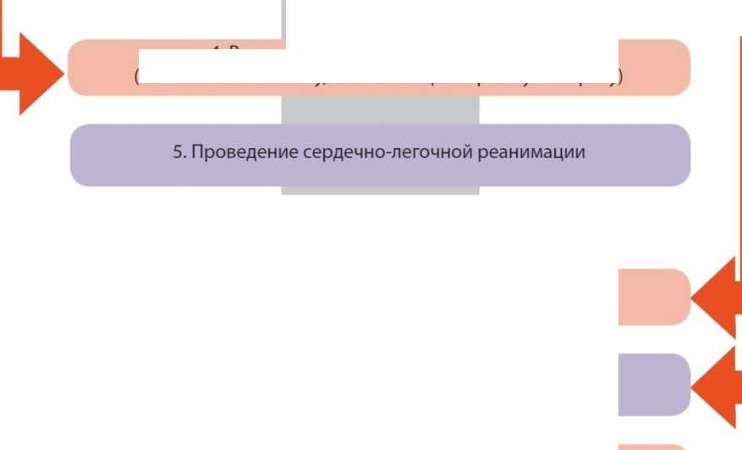
6. Поддержание проходимости дыхательных путей
8. Обзорный осмотр на предмет травм и других состояний, вызов скорой медицинской помощи (если она не была вызвана ранее), выполнение необходимых мероприятий первой помощи
7. Обзорный осмотр пострадавшего на предмет наружного кровотечения
4. Вызов скорой медицинской помощи
(112 - по мобильному, 03 - по стационарному телефону)
Появление
признаков жизни
9. Придание пострадавшему оптимального положения тела
10. Контроль состояния пострадавшего, оказание
психологической поддержки
Передача пострадавшего бригаде скорой медицинской помощи
(осуществляется при прибытии бригады), другим специальным
службам
Рисунок 1
- ОЦЕНКА ОБСТАНОВКИ И ОБЕСПЕЧЕНИЕ БЕЗОПАСНЫХ УСЛОВИЙ ДЛЯ ОКАЗАНИЯ ПЕРВОЙ ПОМОЩИ НА МЕСТЕ ПРОИСШЕСТВИЯ
Прежде, чем оказывать первую помощь пострадавшему, необходимо оценить ситуацию и определить:
- что произошло;
- что явилось причиной происшедшего;
- количество пострадавших;
- сохраняется ли опасность для вас и пострадавшего (пострадавших);
- можно ли кого-нибудь привлечь для оказания помощи;
- следует ли вызывать скорую медицинскую помощь и как это сделать.
Оценивая ситуацию, особое внимание следует уделить вопросу, сохраняется ли опасность для вас и пострадавшего и насколько эта опасность велика. Важно выяснить, есть ли доступ к пострадавшему (пострадавшим) и что нужно сделать, если этот доступ затруднен. При оценке ситуации необходимо сохранять хладнокровие и здравый смысл, чтобы принятое решение не оказалось ошибкой. Во многих ситуациях быстрая и точная оценка может оказаться жизненно важной для пострадавшего.
Если в ходе оценки ситуации установлено, что имеется опасность для вас и для пострадавшего, необходимо
- Обеспечить безопасность на месте происшествия:
- устранить источники опасности;
- если устранить источники опасности самому не представляется возможным, позвать кого-либо на помощь;
- если устранить опасность нельзя, необходимо переместить пострадавшего в безопасное место. Делать это нужно крайне осторожно;
- не рискуйте собой - иначе вы не сможете оказать помощь пострадавшему.
- Оценить состояние пострадавшего (пострадавших):
1) если у пострадавшего несколько травм и повреждений, решить, какие из них представляют наибольшую опасность. В первую очередь требуют внимания повреждения, затрудняющие доступ кислорода в организм, особенно к головному мозгу;
2) если пострадавших несколько, решить, кто из них нуждается в помощи в первую очередь.
Оперативное принятие верных решений предшествует началу оказания первой помощи. Этот первый шаг предопределяет успех в сохранении жизни пострадавшего.
- ПРАВИЛА И ПОРЯДОК ОСМОТРА ПОСТРАДАВШЕГО, ОСНОВНЫЕ КРИТЕРИИ ОЦЕНКИ НАРУШЕНИЯ СОЗНАНИЯ, ДЫХАНИЯ, КРОВООБРАЩЕНИЯ. ОПРЕДЕЛЕНИЕ ПРИОРИТЕТНОСТИ ОКАЗАНИЯ ПЕРВОЙ ПОМОЩИ.
Схема определения состояния пострадавшего состоит из трех последовательных этапов.

Первый этап
Предварительная оценка состояния пострадавшего и безопасности места происшествия (продолжительность — не более 10 секунд).
Основные задачи:
- следует определить примерный объем предстоящей помощи, продумать план дальнейших действий, и какие приспособления из аптечки могут потребоваться;
- выяснить безопасность подхода к месту происшествия и нахождения в нем пострадавшего
- спасающих (угроза пожара, взрыва, падения с высоты, поражения электрическим током);
- оценить угрозу для жизни людей на месте происшествия, наметить меры ее устранения, либо экстренной эвакуации пострадавшего из опасного зоны.
Технология предварительного сбора информации
За несколько десятков шагов от пострадавшего визуально можно выяснить следующее:
- если пострадавший шевелится, призывает к помощи, разговаривает или кричит, то можно сделать безошибочный вывод - он жив и в сознании;
- если пострадавший неподвижен, не реагирует на окружающее, то можно предположить три варианта его состояния:
- Пострадавший мертв.
- Пострадавший находится без сознания, но он жив, в состоянии комы. У него должен быть пульс на сонной артерии, но, если он лежит на спине, неизбежны проблемы с проходимостью дыхательных путей.
- Пострадавший находится в состоянии клинической смерти, поэтому дорога каждая секунда.
При наличии лужи крови следует предположить наружное кровотечение, в случаях неестественного положения конечностей - переломы костей.
Если пострадавший лежит в позе «лягушки», то речь идет о повреждении костей таза, позвоночника, тазобедренных суставов и неизбежном развитии травматического шока.
Эта информация собирается в течение нескольких секунд по мере быстрого приближения к пострадавшему. Обученному человеку достаточно одного внимательного взгляда, чтобы принять следующие решения: в случаях подозрения клинической смерти или комы — следует заранее продумать возможность использования маски из аптечки или носового платка; при виде лужи крови — следует наметить, в каком месте пережать артерию рукой, использовать жгут или заменяющее его подручное средство. Если пострадавший лежит в позе «лягушки», то следует: побыстрее подложить под колени раненого валик из подручных средств наиболее щадящим способом; решить, что можно использовать в качестве щита, если возникнет необходимость в транспортировке пострадавшего своими силами.
Значение
По мере приближения к пострадавшему, любой дееспособный обученный человек может заранее определить примерный объем предстоящей помощи, продумать план дальнейших действий и наметить их необходимое обеспечение.
Предварительная оценка состояния пострадавшего и безопасности места происшествия позволит избежать паники и суеты в последующих действиях, даст возможность принять более взвешенные и рациональные решения в экстремальной ситуации, заранее увидеть угрозу для жизни людей и принять меры либо для её устранения, либо экстренной эвакуации из опасной зоны.

Второй этап
Определение признаков наиболее опасных для жизни состояний, которые могут привести к смерти пострадавшего в ближайшие минуты (продолжительность - не более 10 секунд).
Основные задачи
В максимально сжатые сроки определить признаки наиболее опасных для жизни пострадавшего состояний:
- клинической смерти;
- коматозного состояния;
- артериального кровотечения;
- ранения шеи;
- ранения грудной клетки.
Быстро принять правильное решение о необходимости:
- проведения сердечно
- поворота пострадавшего на живот;
- прижатия кровоточащего сосуда рукой;
- прижатия ладонью раны на грудной клетке.
Технология быстрого сбора информации
В случаях, когда пострадавший находится без сознания, необходимо немедленно приступить к определению признаков жизни - наличия сознания у пострадавшего, восстановить проходимость дыхательных путей и определить наличие дыхания с помощью слуха, зрения и осязания, определить наличие кровообращения (проверить пульс на магистральных артериях).
Если пострадавший без сознания, но дышит и есть пульс на сонной артерии, то можно сделать вывод, что он жив, опасность для жизни в ближайшие минуты представляет асфиксия (удушение) вследствие возможного западения языка и аспирации содержимого желудка, крови или слизи. Поэтому необходимо немедленно принять меры для поддержания проходимости дыхательных путей.
Если есть признаки обильного наружного кровотечения, то надо выяснить, из какой части тела оно происходит:
- если из грудной клетки, то следует заподозрить проникающее ранение грудной полости
- как можно быстрее, не снимая одежды, прижать ладонь к области раны;
- если рана на шее - немедленно прижать большой палец к ране, затем произвести тампонаду раны любой сложенной в несколько слоев тканью или бинтом, наложить жгут на шею поверх тампона;
- если из конечностей, то, не снимая одежды, прижать кулаком в точке прижатия артерии ближе
- туловищу и только после этого приступить к поиску раны, осторожно освобождая конечность от одежды, с последующим наложением жгута выше раны и повязки на рану;
- при признаках венозного кровотечения наложить давящие повязки.
Значение
Максимально быстрая оценка критических состояний позволяет приступить к конкретным действиям и оказанию помощи без потерь времени, что значительно повышает шансы на спасение жизни пострадавшего.

Третий этап
Выявление наличия ран, признаков повреждений костей и суставов (продолжительность этапа не ограничена. Главное - не причинять пострадавшему боль).
Задачи
Выявить наличие ранения мягких тканей, признаков повреждения костей, суставов и решить вопрос о необходимости:
- наложения повязок на раны;
- обезболивания при подозрении на повреждения костей;
- иммобилизации поврежденной конечности или фиксировании пострадавшего
- щадящей позе («лягушки»).
Технология щадящего сбора информации
Сначала следует обратить внимание на позу пострадавшего и положение его конечностей. Если раненый в сознании, то любые жалобы на боль в конечностях должны вызвать подозрение на повреждение костей. При малейшем подозрении на повреждение костей и суставов дать раненому любые обезболивающие средства и только затем продолжить осмотр поврежденной конечности, освобождение её от одежды, наложение повязок и шин.
Значение
На этом этапе важна не скорость выполнения, а бережное отношение к пострадавшему. Главное - уберечь его от лишней боли и травмирования. Профилактика развития травматического шока и его осложнений начинается с щадящего осмотра пострадавшего.
Следует отметить, что именно такая последовательность в оценке состояния пострадавшего (построенная по принципу: сначала следует устранить наиболее опасные для жизни осложнения, а уже затем осматривать и обрабатывать ссадины и синяки) полностью соответствует логике очередности оказания первой помощи в экстремальной ситуации.

ОБЩАЯ ПОСЛЕДОВАТЕЛЬНОСТЬ ДЕЙСТВИЙ НА МЕСТЕ ПРОИСШЕСТВИЯ С НАЛИЧИЕМ ПОСТРАДАВШИХ
Скопировать из Дежурного по ДТП

СПОСОБЫ КОНТРОЛЯ СОСТОЯНИЯ ПОСТРАДАВШЕГО, НАХОДЯЩЕГОСЯ В СОЗНАНИИ, БЕЗ СОЗНАНИЯ
Контроль состояния пострадавшего осуществляется следующим образом:
- Постоянный диалог с пострадавшим, находящимся в сознании.
- У пострадавшего в бессознательном состоянии - периодическая проверка дыхания.
- Регулярный обзорный осмотр, контроль остановленного кровотечения.
- Контроль правильности наложения повязок, жгутов.
- Наблюдение за окружающей обстановкой, обеспечение безопасных условий для участников оказания первой помощи и пострадавшего.

ПРОСТЫЕ ПРИЕМЫ ПСИХОЛОГИЧЕСКОЙ ПОДДЕРЖКИ
- Информирование пострадавшего о квалификации участника оказания первой помощи.
- Разъяснение, в чем суть выполняемых мероприятий первой помощи, получение разрешения от пострадавшего на их осуществление.
- Постоянный словесный контакт с пострадавшим, придерживание за руку.
- Предоставление пострадавшему реальной информации о его состоянии (в деликатной форме).
- Доброжелательное отношение к пострадавшему.
- Защита пострадавшего от взглядов зевак.
- Обращение к пострадавшему с просьбой выполнить несложные задания, подбадривание.
- Информирование других пострадавших о том, что они не останутся без помощи.
ПРИНЦИПЫ ПЕРЕДАЧИ ПОСТРАДАВШЕГО БРИГАДЕ СКОРОЙ МЕДИЦИНСКОЙ ПОМОЩИ, ДРУГИМ СПЕЦИАЛЬНЫМ СЛУЖБАМ, СОТРУДНИКИ КОТОРЫХ ОБЯЗАНЫ ОКАЗЫВАТЬ ПЕРВУЮ ПОМОЩЬ
Передача пострадавшего бригаде скорой медицинской помощи или сотрудникам других специальных служб осуществляется в любой момент по их прибытии.
При этом необходимо сообщить медицинским работникам информацию:
- о происшествии;
- о выявленных у пострадавшего травмах и других состояниях;
- о том, что было сделано при оказании первой помощи.
Следует также ответить на возникшие вопросы. После передачи пострадавшего необходимо оказать дальнейшее содействие сотрудникам (помогать перемещать пострадавшего, обеспечивать безопасные условия для оказания медицинской помощи и т. д.).

КОНТРОЛЬНЫЕ ВОПРОСЫ:
- Что такое первая помощь?
- Какова основная задача первой помощи?
- В какие сроки после повреждения, первая помощь будет наиболее эффективна?
- Какая ответственность и каким документом предусмотрена в случае неоказания первой помощи пострадавшему?
- Перечислите основные состояния, при которых оказывается первая помощь.
- Каковы основные мероприятия по оценке обстановки и обеспечению безопасных условий при оказании первой помощи.
- Перечислите мероприятия по восстановлению проходимости дыхательных путей и определению признаков жизни у пострадавшего.
- Каковы мероприятия по проведению СЛР?
- Какие мероприятия по остановке наружного кровотечения Вы знаете?
- Поэтапный временной алгоритм действий по оказанию первой помощи?

Тема № 2. КОМПЛЕКТЫ СРЕДСТВ И УСТРОЙСТВ
ДЛЯ ОКАЗАНИЯ ПЕРВОЙ ПОМОЩИ
Вопросы темы:
- Составы комплектов для оказания первой помощи, утвержденных в РФ. Назначение и правила использования компонентов комплектов.
- Соблюдение правил личной безопасности при оказании первой помощи. Простейшие меры профилактики инфекционных болезней, передающихся с кровью и др. биологическими жидкостями.
- СОСТАВЫ КОМПЛЕКТОВ ДЛЯ ОКАЗАНИЯ ПЕРВОЙ ПОМОЩИ, УТВЕРЖДЕННЫХ В РФ. НАЗНАЧЕНИЕ И ПРАВИЛА ИСПОЛЬЗОВАНИЯ КОМПОНЕНТОВ КОМПЛЕКТОВ
Комплектом называется совокупность предметов медицинского имущества, упакованная в специальную тару, регламентированная по составу и количеству, предназначенная для оснащения функциональных подразделений медицинских учреждений и формирований.
Содержание комплекта определяется его предназначением. В него могут входить лекарственные средства, медицинская техника различных групп и другое имущество. Хирургические инструменты входят в состав оснащения формирований (учреждений) службы медицины катастроф в основном в виде наборов.
Законодательство в области первой помощи постоянно продолжает совершенствоваться. К этой области относятся и составы аптечек для оказания первой помощи.
Традиционно такие комплекты можно разделить на коллективные, индивидуальные и специальные.

КОЛЛЕКТИВНЫЕ.
В настоящее время на территории России утверждены различные по специфики оказания первой помощи комплекты аптечек.
Так, требования к комплектации изделиями медицинского назначения аптечек для оказания первой помощи работникам установлены приказом Минздравсоцразвития России от 05 марта 2011 г. № 169н, а сами изделия разделены на четыре группы:
- Изделия медицинского назначения для временной остановки наружного кровотечения и перевязки ран;
- Изделия медицинского назначения для проведения сердечно-легочной реанимации;
- Прочие изделия медицинского назначения и
- Прочие средства.
N п/п | Наименование изделий медицинского назначения | Форма выпуска (размер) | Количество (штук), не менее
1 | Изделия медицинского назначения для временной остановки наружного кровотечения и перевязки ран
1.1 | Жгут кровоостанавливающий |  | 1 шт.
1.2 | Бинт марлевый медицинский нестерильный | 5 м х 5 см | 1 шт.
1.3 | Бинт марлевый медицинский нестерильный | 5 м х 10 см | 1 шт.
1.4 | Бинт марлевый медицинский нестерильный | 7 м х 14 см | 1 шт.
1.5 | Бинт марлевый медицинский стерильный | 5 м x 7 см | 1 шт.
1.6 | Бинт марлевый медицинский стерильный | 5 м x 10 см | 2 шт.
1.7 | Бинт марлевый медицинский стерильный | 7 м x 14 см | 2 шт.
1.8 | Пакет перевязочный индивидуальный стерильный с герметичной оболочкой |  | 1 шт.
1.9 | Салфетки марлевые медицинские стерильные | Не менее 16 см x 14 см N 10 | 1 уп.
1.10 | Лейкопластырь бактерицидный | Не менее 4 см x 10 см | 2 шт.
1.11 | Лейкопластырь бактерицидный | Не менее 1,9 см x 7,2 см | 10 шт.
1.12 | Лейкопластырь рулонный | Не менее 1 см x 250 см | 1 шт.
2 | Изделия медицинского назначения для проведения сердечно-легочной реанимации
2.1 | Устройство для проведения искусственного дыхания «рот-устройство-рот» или карманная маска для искусственной вентиляции «рот-маска» |  | 1 шт.
3 | Прочие изделия медицинского назначения
3.1 | Ножницы для разрезания повязок по Листеру |  | 2 шт.
3.2 | Салфетки антисептические из бумажного  текстилеподобного материала стерильные спиртовые | Не менее 12,5 х 11 см | 5 шт.
3.3 | Перчатки медицинские нестерильные, смотровые | Размер не менее M | 2 пары
3.4 | Маска медицинская нестерильная 3-слойная из нетканого материала с резинками или с завязками |  | 2 шт.
3.5 | Покрывало спасательное изотермическое | не менее | 1 шт.

 |  | 160 см x 210 см
4 | Прочие средства
4.1 | Английские булавки стальные со спиралью | Не менее 38 мм | 3 шт.
4.2 | Рекомендации с пиктограммами по использованию изделий медицинского назначения для оказания первой помощи работникам |  | 1 шт.
4.3 | Футляр или сумка санитарная |  | 1 шт.
4.4 | Блокнот отрывной для записей | формат не менее A7 | 1 шт.
4.5 | Авторучка |  | 1 шт.

Примечания:
- Изделия медицинского назначения, входящие в состав аптечки для оказания первой помощи работникам (далее - Состав аптечки), не подлежат замене.
- По истечении сроков годности изделий медицинского назначения, входящих в Состав аптечки, или в случае их использования аптечку необходимо пополнить.
- Аптечка для оказания первой помощи работникам подлежит комплектации изделиями медицинского назначения, зарегистрированными в установленном порядке на территории Российской Федерации.
- Рекомендации с пиктограммами по использованию изделий медицинского назначения аптечки для оказания первой помощи работникам (п. 4.2 Состава аптечки) должны предусматривать описание (изображение) следующих действий:
а) при оказании первой помощи все манипуляции выполнять в медицинских перчатках (п. 3.3 Состава аптечки). При наличии угрозы распространения инфекционных заболеваний использовать маску медицинскую (п. 3.4 Состава аптечки);
б) при артериальном кровотечении из крупной (магистральной) артерии прижать сосуд пальцами в точках прижатия, наложить жгут кровоостанавливающий (п. 1.1 Состава аптечки) выше места повреждения с указанием в записке (п. п. 4.4 - 4.5 Состава аптечки) времени наложения жгута, наложить на рану давящую (тугую) повязку (п. п. 1.2 - 1.12 Состава аптечки);
в) при отсутствии у лица, которому оказывают первую помощь, самостоятельного дыхания провести искусственное дыхание при помощи устройства для проведения искусственного дыхания "Рот - Устройство - Рот" или карманной маски для искусственной вентиляции легких "Рот - маска" (п. 2.1 Состава аптечки);
г) при наличии раны наложить давящую (тугую) повязку, используя стерильные салфетки (п.
1.9 Состава аптечки) и бинты (п. 1.2 - 1.7 Состава аптечки) или применяя пакет перевязочный стерильный (п. 1.8 Состава аптечки). При отсутствии кровотечения из раны и отсутствии возможности наложения давящей повязки наложить на рану стерильную салфетку (п. 1.9 Состава аптечки) и закрепить ее лейкопластырем (п. 1.12 Состава аптечки). При микротравмах использовать
лейкопластырь бактерицидный (п. 1.10 - 1.11 Состава аптечки);
д) при попадании на кожу и слизистые биологических жидкостей лиц, которым оказывается первая помощь, использовать салфетки антисептические из бумажного текстилеподобного материала стерильные спиртовые (п. 3.2 Состава аптечки);
е) покрывало спасательное изотермическое (п. 3.5 Состава аптечки) расстелить (серебристой стороной к телу для защиты от переохлаждения; золотой стороной к телу для защиты от перегревания), лицо оставить открытым, конец покрывала загнуть и закрепить.
Приказом Минздравсоцразвития России от 11 августа 2011 г. N 907н (Зарегистрирован в Минюсте РФ 9 ноября 2011 г. N 22252) утверждены требования к комплектации изделиями медицинского назначения укладки для оказания первой помощи в сельских поселениях лицами, имеющими соответствующую подготовку.
N п/п | Наименование изделий медицинского назначения | Форма выпуска (размер) | Количество (штук), не менее
1 | Изделия медицинского назначения для временной остановки наружного кровотечения и перевязки ран
1.1 | Жгут кровоостанавливающий |  | 1 шт.
1.2 | Бинт марлевый медицинский стерильный | 5 м x 10 см | 3 шт.
1.3 | Бинт марлевый медицинский стерильный | 7 м x 14 см | 3 шт.
1.4 | Пакет перевязочный индивидуальный стерильный с герметичной оболочкой с двумя подушечками |  | 2 шт.
1.5 | Лейкопластырь бактерицидный | 2,5 см x 7,2 см | 20 шт.
1.6 | Лейкопластырь рулонный | 2 см x 5 м | 1 шт.
1.7 | Салфетки марлевые медицинские стерильные | 16 см x 14 см | 5 шт.
1.8 | Салфетки антисептические из бумажного  текстилеподобного материала стерильные спиртовые | не менее  12,5 x 11,0 см | 10 шт.
2 | Изделия медицинского назначения для проведения сердечно-легочной реанимации
2.1 | Дыхательный мешок для проведения искусственного дыхания (однократного применения) |  | 1 шт.
3 | Прочие изделия медицинского назначения
3.1 | Ножницы для разрезания повязок по Листеру |  | 2 шт.
3.2 | Перчатки медицинские нестерильные, смотровые | не менее M | 6 пар
3.3 | Маска медицинская нестерильная 3-слойная из нетканого материала с резинками или с завязками |  | 3 шт.
3.4 | Очки или экран защитный для глаз |  | 1 шт.
3.5 | Покрывало спасательное изотермическое | не менее 150 см x 200 см | 1 шт.
3.6 | Пакет гипотермический |  | 3 шт.
3.7 | Стерильная салфетка | не менее 40 см x 60 см | 1 шт.
3.8 | Стерильная салфетка или простыня | не менее 70 см x 140 см | 1 шт.
3.9 | Воротник-шина шейная для взрослых |  | 1 шт.
3.10 | Воротник-шина шейная для детей |  | 1 шт.
3.11 | Комплект заготовок шин иммобилизационных | длиной не менее 45, 90, 120 см | 1 комплект
3.12 | Сфигмоманометр (измеритель артериального  давления) механический с анероидным манометром и стетоскоп |  | 1 шт.
3.13 | Термометр медицинский максимальный стеклянный |  | 1 шт.
3.14 | Носилки медицинские мягкие бескаркасные | не менее 180 см x 70 см | 1 шт.
4 | Прочие средства
4.1 | Блок бумажных бланков | не менее 30 листов, формат не менее A7 | 1 шт.
4.2 | Авторучка |  | 1 шт.
4.3 | Рекомендации по использованию изделий  медицинского назначения укладки для оказания первой помощи в сельских поселениях лицами, имеющими соответствующую подготовку |  | 1 шт.

4.4 | Мешок полиэтиленовый с зажимом | не менее  20 см x 25 см | 2 шт.
4.5 | Футляр-контейнер пластиковый |  | 2 шт.
4.6 | Сумка или чемодан пластиковый |  | 1 шт.

Примечания:
- Изделия медицинского назначения, которыми в соответствии с настоящими требованиями укомплектовываются укладки для оказания первой помощи в сельских поселениях лицами, имеющими соответствующую подготовку (далее - укладка), не подлежат замене.
- По истечении сроков годности изделий медицинского назначения и прочих средств, предусмотренных настоящими требованиями, или в случае их использования укладку необходимо пополнить.
- Укладка подлежит комплектации изделиями медицинского назначения, зарегистрированными в установленном порядке на территории Российской Федерации.
- Рекомендации по использованию изделий медицинского назначения укладки (пункт 4.3 Требований к комплектации) должны предусматривать описание (изображение) следующих действий:
а) при оказании первой помощи - выполнение манипуляций в медицинских перчатках (пункт 3.2 Требований к комплектации) и с использованием маски медицинской одноразовой и защитных очков или экрана для глаз (пункты 3.3, 3.4 Требований к комплектации);
б) при артериальном кровотечении из магистральной артерии - прижатие сосуда пальцами в точках прижатия, наложение жгута кровоостанавливающего (пункт 1.1 Требований к комплектации) выше места повреждения, с указанием в записке времени наложения жгута, наложение на рану давящей повязки (пункты 1.2 - 1.4, 1.7 Требований к комплектации);
в) при отсутствии у лица, которому оказывается первая помощь, самостоятельного дыхания - проведение искусственного дыхания при помощи дыхательного мешка для проведения искусственного дыхания (пункт 2.1 Требований к комплектации);
г) при наличии раны - наложение давящей повязки с использованием стерильных салфеток (пункт 1.7 Требований к комплектации) и бинтов (пункты 1.2 - 1.3 Требований к комплектации) или применение пакета перевязочного стерильного (пункт 1.4 Требований к комплектации). При отсутствии кровотечения из раны и возможности наложения давящей повязки - наложение на рану стерильных салфеток (пункт 1.7 Требований к комплектации) и закрепление их лейкопластырем (пункт 1.6 Требований к комплектации). При микротравмах - использование лейкопластыря бактерицидного (пункт 1.5 Требований к комплектации);
д) для закрытия обширных ожоговых и раневых поверхностей - применение стерильной простыни или салфетки (пункты 3.7, 3.8 Требований к комплектации);
е) для местного охлаждения при различных травмах (ожоги, ушибы, переломы, вывихи) - применение гипотермического пакета (пункт 3.6 Требований к комплектации);
ё) для фиксации шейного отдела позвоночника - наложение воротника-шины шейного для взрослых или для детей (пункты 3.9, 3.10 Требований к комплектации);
ж) для защиты от переохлаждения - использование покрывала спасательного изотермического, которое необходимо расстелить серебристой стороной к телу; для защиты от перегревания - золотой стороной к телу. Лицо оставить открытым, конец покрывала загнуть и закрепить (пункт 3.5 Требований к комплектации);
з) при попадании на кожу и слизистые (за исключением глаз) крови и/или других биологических жидкостей лиц, которым оказывается первая помощь, - использование салфеток антисептических из бумажного текстилеподобного материала стерильных спиртовых (пункт 1.8 Требований к комплектации);
и) для фиксации переломов конечностей использовать шины иммобилизационные (пункт 3.11 Требований к комплектации).
- Не допускается использование, в том числе повторное, изделий медицинского назначения и прочих средств, предусмотренных настоящими требованиями, загрязненных кровью и/или другими биологическими жидкостями.
- Для сбора и утилизации отходов, образовавшихся при оказании первой помощи, необходимо использовать мешок полиэтиленовый с зажимом (пункт 4.4 Требований к комплектации).
Требования к комплектации медицинскими изделиями укладки санитарной сумки для оказания первой помощи подразделениями сил гражданской обороны утверждены приказом Минздрава России от 8 февраля 2013 г. N 61н и действуют с 1 мая 2013 г.
N п/п | Наименование медицинских изделий | Форма выпуска (размер) | Кол-во, не менее
1 | Медицинские изделия для временной остановки наружного кровотечения и наложения повязок
1.1 | Бинт марлевый медицинский стерильный | 5 м x 10 см | 5 шт.
1.2 | Бинт марлевый медицинский стерильный | 7 м x 14 см | 3 шт.
1.3 | Бинт марлевый медицинский нестерильный | 5 м x 5 см | 3 шт.
1.4 | Жгут кровоостанавливающий | матерчатоэластичный | 2 шт.
1.5 | Лейкопластырь бактерицидный | не менее  1,9 см x 7,2 см | 5 шт.
1.6 | Лейкопластырь рулонный | не менее 2 см x 5 м | 2 шт.
1.7 | Пакет перевязочный медицинский стерильный |  | 5 шт.
1.8 | Салфетка антисептическая из нетканого  материала с перекисью водорода | не менее 12,5 см x 11,0 см | 5 шт.
1.9 | Салфетка марлевая медицинская стерильная | не менее  14 см x 16 см, N 10 | 2 шт.
1.10 | Салфетка марлевая медицинская стерильная | не менее 45 см x 29 см, N 5 | 1 шт.
1.11 | Средство перевязочное гелевое для  инфицированных ран стерильное с  антимикробным и обезболивающим действием | салфетка, не менее 20 см x 24 см | 3 шт.
1.12 | Средство перевязочное гемостатическое  стерильное на основе цеолитов или  алюмосиликатов кальция и натрия или  гидросиликата кальция | не менее 50 г | 3 шт.
1.13 | Средство перевязочное гидрогелевое  противоожоговое стерильное с охлаждающим и обезболивающим действием | салфетка, не менее 20 см x 24 см | 3 шт.
2 | Медицинские изделия для проведения сердечно-легочной реанимации
2.1 | Устройство для проведения искусственного дыхания "рот-устройство-рот" одноразовое пленочное |  | 2 шт.
3 | Медицинские изделия для проведения иммо | билизации
3.1 | Повязка разгружающая для верхней конечности |  | 4 шт.
4 | Медицинские изделия для местного охлаждения
4.1 | Пакет гипотермический |  | 3 шт.
5 | Прочие медицинские изделия
5.1 | Маска медицинская нестерильная трехслойная из нетканого материала с резинками или с завязками |  | 5 шт.

5.2 | Ножницы для разрезания повязок по Листеру | с дополнительным элементом для быстрого разрыва повязок | 1 шт.
5.3 | Очки или экран защитный для глаз |  | 1 шт.
5.4 | Перчатки медицинские нестерильные,  смотровые | не менее M | 20 пар
5.5 | Покрывало спасательное изотермическое | не менее 150 см x 200 см | 1 шт.
5.6 | Салфетка антисептическая из нетканого  материала спиртовая | не менее  12,5 см x 11,0 см | 20 шт.
5.7 | Салфетка из нетканого материала с раствором аммиака | не менее  12,5 см x 11,0 см | 3 шт.
6 | Прочие средства
6.1 | Английская булавка стальная со спиралью | не менее 38 мм | 10 шт.
6.2 | Блок бумажных бланков | не менее 30 листов, размер не менее A7 | 1 шт.
6.3 | Карандаш |  | 1 шт.
6.4 | Маркер перманентный черного цвета |  | 1 шт.
6.5 | Мешок полиэтиленовый с зажимом | не менее  20 см x 25 см | 5 шт.
6.6 | Рекомендации с пиктограммами по  использованию медицинских изделий укладки для оказания первой помощи санитарной сумки |  | 1 шт.
6.7 | Санитарная сумка |  | 1 шт.

Примечания:
- Укладка санитарной сумки для оказания первой помощи подразделениями сил гражданской обороны (далее - укладка) подлежит комплектации медицинскими изделиями, зарегистрированными в установленном порядке на территории Российской Федерации.
- Медицинские изделия, которыми в соответствии с настоящими требованиям укомплектовывается укладка, не подлежат замене медицинскими изделиями других наименований.
- По истечении сроков годности медицинских изделий и прочих средств, предусмотренных настоящими требованиями, или в случае их использования укладку необходимо пополнить.
- Не допускается использование, в том числе повторное, медицинских изделий и прочих средств, предусмотренных настоящими требованиями, загрязненных кровью и (или) другими биологическими жидкостями.
- Для сбора и утилизации отходов, образовавшихся при оказании первой помощи, необходимо использовать мешок полиэтиленовый с зажимом (подпункт 6.5 настоящих требований).
- Количество медицинских изделий укладки в соответствии с настоящими требованиями рассчитано на проведение мероприятий по оказанию первой помощи 20 пострадавшим.
Приказами Минздрава России так же утверждены и действуют:
- Требования к комплектации изделиями медицинского назначения укладки для оказания первой помощи пострадавшим в дорожно-транспортных происшествиях сотрудниками государственной инспекции безопасности дорожного движения министерства внутренних дел Российской Федерации (утверждены приказом Минздравсоцразвития России от 10 августа 2011 г. N 905н, Зарегистрирован в Минюсте РФ 10 ноября 2011 г. N 22260),
- Требования к комплектации изделиями медицинского назначения укладок для оказания первой помощи пострадавшим на железнодорожном транспорте при оказании услуг по перевозкам пассажиров (утверждены приказом Минздравсоцразвития России от 5 мая 2012 г. № 498н, Зарегистрирован в Минюсте России 18 мая 2012 г. N 24234)
- Требования к комплектации медицинскими изделиями набора для оказания первой помощи для оснащения пожарных автомобилей (утверждены приказом Минздрава России от 10 октября 2012 г. N 408н, Зарегистрирован в Минюсте России 4 декабря 2012 г. N 26003)
- Требования к комплектации медицинскими изделиями набора для оказания
первой помощи сотрудниками федеральных органов исполнительной власти, ведомственной охраны и народными дружинниками, на которых
законодательством Российской Федерации возложена обязанность оказывать первую помощь (утверждены приказом Минздрава России от 27 июня 2014 г. N 333н, Зарегистрирован в Минюсте России 4 сентября 2014 г. N 33972)
К наиболее часто используемой аптечке относится автомобильная аптечка. Ее состав утвержден приказом Минздравмедпрома России 20 августа 1996 г. N 325 (Зарегистрировано в Минюсте РФ 7 июля 1997 г. N 1342) и претерпел изменения в 2010 году (Приказ Минздравсоцразвития РФ от 08.09.2009 N 697н)
Состав аптечки первой помощи (автомобильной)
N п/п | Наименование вложения | Форма выпуска (размеры) | Количество (штук, упаковок)
1 | Средства для временной остановки наружного кровотечения и перевязки ран
1.1 | Жгут кровоостанавливающий |  | 1 шт.
1.2 | Бинт марлевый медицинский нестерильный | 5 м x 5 см | 2 шт.
1.3 | Бинт марлевый медицинский нестерильный | 5 м x 10 см | 2 шт.
1.4 | Бинт марлевый медицинский нестерильный | 7 м x 14 см | 1 шт.
1.5 | Бинт марлевый медицинский стерильный | 5 м x 7 см | 2 шт.
1.6 | Бинт марлевый медицинский стерильный | 5 м x 10 см | 2 шт.
1.7 | Бинт марлевый медицинский стерильный | 7 м x 14 см | 1 шт.
1.8 | Пакет перевязочный стерильный |  | 1 шт.
1.9 | Салфетки марлевые медицинские стерильные | Не менее  16 x 14 см N 10 | 1 уп.
1.10 | Лейкопластырь бактерицидный | Не менее 4 см x 10 см | 2 шт.
1.11 | Лейкопластырь бактерицидный | Не менее 1,9 см x 7,2 см | 10 шт.
1.12 | Лейкопластырь рулонный | Не менее 1 см x 250 см | 1 шт.
2 | Средства для сердечно-легочной реанимации
2.1 | Устройство для проведения искусственного дыхания "Рот - Устройство - Рот" |  | 1 шт.
3 | Прочие средства
3.1 | Ножницы |  | 1 шт.
3.2 | Перчатки медицинские | Размер не менее | 1 пара

 |  | М
3.3 | Рекомендации по применению аптечки первой помощи (автомобильной) |  | 1 шт.
3.4 | Футляр |  | 1 шт.

Рекомендации по применению аптечки первой помощи (автомобильной):
- Средства, входящие в состав аптечки первой помощи (автомобильной), предусмотренные приложением N 1 (далее - Состав аптечки), при оказании первой помощи лицам, пострадавшим в результате дорожно-транспортных происшествий, рекомендуется применять следующим образом:
а) при оказании первой помощи лицам, пострадавшим в результате дорожно-транспортных происшествий, все манипуляции выполнять в медицинских перчатках (п. 3.2 Состава аптечки);
б) при артериальном кровотечении из крупной (магистральной) артерии прижать сосуд пальцами, в точках прижатия наложить жгут кровоостанавливающий (п. 1.1 Состава аптечки) выше места повреждения, с указанием в записке времени наложения жгута, наложить на рану давящую (тугую) повязку (п. 1.2 - 1.9 Состава аптечки);
в) при отсутствии у пострадавшего самостоятельного дыхания провести искусственное дыхание при помощи устройства для проведения искусственного дыхания "Рот - Устройство - Рот" (п. 2.1 Состава аптечки);
г) при наличии раны наложить давящую (тугую) повязку, используя стерильные салфетки (п.
1.9 Состава аптечки) и бинты (п. 1.2 - 1.7 Состава аптечки) или применяя пакет перевязочный стерильный (п. 1.8 Состава аптечки). При отсутствии кровотечения из раны и отсутствии возможности наложения давящей повязки наложить на рану стерильную салфетку (п. 1.9 Состава аптечки) и закрепить ее лейкопластырем (п. 1.12 Состава аптечки). При микротравмах использовать
лейкопластырь бактерицидный (п. 1.10 - 1.11 Состава аптечки).
ПОХОДНАЯ АПТЕЧКА. ТРЕБОВАНИЯ
Для оказания помощи в туристском походе формируется походная аптечка, состав которой зависит от продолжительности маршрута, района путешествия, времени года, численности группы и ряда других факторов. Несмотря на то, что мероприятия по оказанию первой помощи не включают использование лекарственных средств, туристы вынуждены ими комплектовать аптечку, т.к. период изоляции при чрезвычайном происшествии может длиться довольно долго.
При подборе лекарственных средств для аптечки нужно учитывать такие факторы: они должны быть рассчитаны на лечение острых заболеваний и повреждений. Немаловажна их доступность (наличие в аптеках, возможность закупки без рецепта). Предпочтение надо отдавать тем лекарствам, с которыми отвечающий за оказание помощи в походе так или иначе уже имел дело.
В сложном и дальнем путешествии у каждого участника должна быть личная аптечка, в которую входят простейшие средства для оказания первой помощи (обезболивающие, перевязочные).
Рассмотрим требования, предъявляемые к упаковке аптечки в целом и отдельных медикаментов внутри нее.
- жесткость. Аптечка должна иметь упаковку, сохраняющую форму и предохраняющую содержимое от деформации при переноске в рюкзаке и вне его. В этом отношении, пожалуй, наиболее удобны пластиковые ящики для инструментов, продающиеся в хозяйственных магазинах. Они во многом похожи на профессиональные укладки, используемые бригадами "скорой помощи" и спасательными формированиями. При выборе конкретного типа укладки надо обратить внимание на надежность замков и соединения ящика с крышкой.
- герметизация. Даже при попадании в воду аптечка должна сохранять герметичность. Многие медикаменты приходят в негодность при соприкосновении с водой.
- амортизация ударов. Рекомендуется сделать амортизирующие прокладки внутри упаковки всей аптечки и отдельных блоков лекарств. Способ проверки прост - в аптечке, сброшенной в рюкзаке на твердую поверхность с высоты нескольких метров, ничего не должно разбиться
- надписи на лекарствах. Для удобства использования лекарств - все надписи на них в случае изоляции стекла, использовании самодельных упаковок должны быть восстановлены. Должны быть указаны название лекарства, концентрация (если это необходимо), срок годности. Например: "перекись водорода 3%, годна до 12.15."
- список с рекомендациями. Внутри аптечки на тот случай, если ей будет пользоваться человек, не обладающий достаточными знаниями, должен быть вложен список медикаментов с показаниями к применению, дозировкой и противопоказаниями.
- облегчение веса. Отдавайте предпочтение легким упаковкам лекарств. Самая тяжелая и неудобная упаковка - стекло. Старайтесь свести его количество к минимуму.
- изоляция стекла. Если в аптечке все же присутствуют лекарства в стеклянной упаковке, их нужно обклеить лейкопластырем (не относится лишь к ампулам). Это создает некоторую амортизацию, а если уж стекло разобьется, то осколки большей частью останутся на пластыре.
- удобство переноски вне рюкзака. В ряде ситуаций может потребоваться переноска аптечки отдельно от рюкзака. На этот случай она должна быть оснащена лямкой или ручками для транспортировки. Лучше всего упаковывать ее в небольшой рюкзачок.
- яркая маркировка упаковки. По внешнему виду аптечка должна легко отличаться от других комплектов, используемых для группы в целом. Традиционное обозначение - красный крест на упаковке (на верхней ее стороне).
Для удобства использования и переноски аптечки предлагается "блочная" ее укладка. Все имеющиеся медикаменты делятся на 2 части: аптечка экстренной помощи и все остальное. К первой группе относятся те лекарства, которые применяются в неотложных ситуациях, требующих немедленного реагирования. Эта часть аптечки хранится в легкодоступном месте и в аварийной ситуации должна извлекаться в считанные секунды. Предполагается, что состав ее разумно минимален. Распространенная ошибка - помещение сюда всей ампульной аптечки, полностью всей перевязки и т.д. В данном случае резонно будет ограничиться случаями экстренной остановки кровотечения, начала лечения сердечного приступа, обморока. Разумеется, в соответствии с воззрениями каждого конкретного медика эти положения могут корректироваться.
В основной аптечке целесообразно объединить в блоки лекарства одной группы, что значительно облегчит их поиск. В этом смысле упоминавшиеся ранее ящики для инструментов удобны тем, что разбиты на секции, по которым удобно разложить медикаменты.
Во всех случаях запрещается использовать медикаменты с истекшим сроком годности, с нечитаемыми надписями на упаковке или вообще без упаковки!
Довольно удобной в переноске, герметичной, жесткой является упаковка, сделанная из двух пластиковых бутылок (например, 2-х литровых) с обрезанным горлышком и вставленных одна в другую. Здесь с одной стороны можно расположить перевязочный материал, занимающий определенный объем, а с другой - таблетированные препараты и прочее.
Типичная походная аптечка имеет в своем составе следующие разделы:
- Перевязочный материал (бинты стерильные и нестерильные, бинты эластичные, косынки, лейкопластырь рулонный и бактерицидный, салфетки стерильные и др.) и инструменты (ножницы, пинцет).
- Антисептики для наружного применения (1% спиртовой раствор бриллиантового зеленого, 3% раствор перекиси водорода, 0,05% водный раствор хлогексидина и др.).
- Сердечно-сосудистые средства (таблетки валидола, кордиамин в каплях).
- Средства при желудочно-кишечных заболеваниях (таблетки угля активированного, дротаверина, лоперамида, левомицетина, ферметных препаратов и др.).
- Обезболивающие и жаропонижающие (таблетки анальгина, цитрамона, кеторола и др.).
- Антигистаминные препараты.
- Противомикробные препараты (антибиотики) используются для комплектации аптечек для длительных и автономных маршрутов.
- Другие средства и мази (декспантенол и «Левомеколь», клей БФ-6, сульфацил-натрий, детский крем, нашатырный спирт, палочки ватные гигиенические, термометр в футляре и пипетка, латексные перчатки, одеяло спасательное а так же много другое).

ИНДИВИДУАЛЬНЫЕ
Приказом Минздравсоцразвития России от 10 апреля 2012 г. № 335 признан не действующим на территории Российской Федерации приказ Министерства здравоохранения СССР от 18 августа 1988 г. № 660 «Об утверждении состава АИ-2». Вместе с тем, приказом Федерального агентства оп техническому регулированию и метрологии от 17 мая 2012 г. № 67-ст с 1 июля 2012 г. прекращено применение на территории Российской Федерации ГОСТ 23267-78 «Аптечки индивидуальные. Технические условия».
Взамен аптечки индивидуальной для выполнения личным составом сил гражданской обороны мероприятий по оказанию первой помощи пострадавшим и профилактики поражений в мирное и военное время, в том числе населения, Минздравом России совместно с МЧС России разработаны и приказом Минздрава России от 15 февраля 2013 г. № 70н (зарегистрирован в Минюсте России 23 апреля 2013 г., регистрационный № 28259) утверждены требования к комплектации
лекарственными препаратами и медицинскими изделиями комплекта индивидуального медицинского гражданской защиты для оказания первичной медико-санитарной помощи и первой помощи.
Кроме того, в разделе 2 приложения № 2 к Порядку создания нештатных аварийно-спасательных формирований, утверждённому приказом МЧС России от 23 декабря 2005 г. № 999 (зарегистрирован в Минюсте России 19 января 2006 г., регистрационный № 7383), взамен ранее приобретенных аптечек индивидуальных типа АИ-2, АИ-4 и индивидуальных перевязочных пакетов предусмотрено оснащение нештатных аварийно-спасательных формирований комплектами индивидуальными медицинскими гражданской защиты.
- Требования к комплектации лекарственными препаратами и медицинскими изделиями комплекта индивидуального медицинского гражданской защиты для оказания первичной медико-санитарной помощи и первой помощи введены с 1 мая 2013 года приказом Минздрава России от 15 февраля 2013 г. N 70н.
- Настоящие требования устанавливают требования к комплектации лекарственными препаратами и медицинскими изделиями комплекта индивидуального медицинского гражданской защиты (далее - КИМГЗ), которым обеспечивается:
- личный состав сил гражданской обороны (далее - личный состав формирований) и население в целях самостоятельного выполнения ими назначений медицинских работников по профилактике (предупреждению или снижению тяжести последствий) поражений в мирное и военное время;
- личный состав формирований в целях выполнения им мероприятий по оказанию первой помощи пострадавшим.
Применение лекарственных препаратов, входящих в состав КИМГЗ, осуществляется только по назначению медицинских работников.
- КИМГЗ, которым обеспечивается личный состав формирований, выполняющий задачи в районах возможного химического загрязнения (заражения) фосфорсодержащими органическими соединениями, включая отравляющие вещества, комплектуется лекарственными препаратами, обеспечивающими антидотный, антиэметический и анксиолитический эффекты, в количествах не менее:
- карбоксим, раствор для внутримышечного введения 150 мг/мл, ампулы 1 мл - 1 ампула;
- ондансетрон, таблетки, покрытые оболочкой, 4 мг - 2 таблетки.
КИМГЗ допускается комплектовать взамен лекарственного препарата карбоксим лекарственным препаратом пеликсим, раствор для внутримышечного введения, 1 мл в шприц-тюбик, в количестве не менее 1 шприц-тюбика.
- КИМГЗ, которым обеспечивается личный состав формирований, выполняющий задачи в районах возможных пожаров, комплектуется лекарственными препаратами, обеспечивающими антидотный, антиэметический и анксиолитический эффекты, в количествах не менее:
- цинка бисвинилимидазоладиацетат, капсулы 120 мг - 1 капсула;
- ондансетрон, таблетки, покрытые оболочкой, 4 мг - 2 таблетки.
КИМГЗ допускается комплектовать взамен лекарственного препарата цинка бисвинилимидазоладиацетат, капсулы 120 мг, лекарственным препаратом цинка бисвинилимидазоладиацетат, раствор для внутримышечного введения 60 мг/мл, 1 мл в ампуле, в количестве не менее 1 ампулы.
- КИМГЗ, которым обеспечивается личный состав формирований, выполняющий задачи в районах возможного радиоактивного загрязнения (заражения), комплектуется лекарственными препаратами, обеспечивающими радиозащитный, антиэметический и анксиолитический эффекты, в количествах не менее:
- калия йодид, таблетки 125 мг - 1 таблетка;
- калий-железо гексацианоферрат, таблетки 500 мг - 2 таблетки;
- ондансетрон, таблетки, покрытые оболочкой, 4 мг - 2 таблетки.
КИМГЗ, которым обеспечивается личный состав формирований, выполняющий задачи в очагах, в том числе вторичных, радиоактивного загрязнения (заражения), дополнительно комплектуется радиозащитным лекарственным препаратом Б-190, таблетки 150 мг, в количестве не менее 3 таблеток.
- КИМГЗ, которым обеспечивается личный состав формирований, выполняющий задачи в районах возможного биологического загрязнения (заражения), комплектуется лекарственным препаратом, обеспечивающим бактериостатический эффект в широком спектре, доксициклин, капсулы 100 мг в количестве не менее 2 капсул.
- КИМГЗ, которым обеспечивается личный состав формирований, комплектуется лекарственным препаратом, обеспечивающим обезболивающий эффект, в количестве не менее:
- кеторолак, таблетки 10 мг - 1 таблетка.
КИМГЗ допускается комплектовать взамен лекарственного препарата кеторолак, таблетки 10 мг, лекарственным препаратом кеторолак, раствор для внутривенного и внутримышечного введения 30 мг/мл, 1 мл в ампуле, в количестве не менее 1 ампулы.
КИМГЗ, которым обеспечивается личный состав формирований при его привлечении для проведения контртеррористической операции и в военное время, допускается дополнительно комплектовать лекарственным препаратом бупренорфин, раствор для внутривенного и внутримышечного введения 0,3 мг/мл, 1 мл в шприц-тюбике, в количестве не менее 1 шприц-тюбика.
- КИМГЗ, которым обеспечивается личный состав формирований для профилактики (предупреждения или снижения тяжести последствий) поражений с использованием лекарственных препаратов в виде раствора для внутримышечного введения или раствора для внутривенного и внутримышечного введения, комплектуется медицинскими изделиями в количестве:
- шприц инъекционный однократного применения, 1 мл, с иглой 0,6 мм - пропорционально количеству ампул лекарственных препаратов в виде раствора для внутримышечного введения и (или) раствора для внутривенного и внутримышечного введения;
- салфетка антисептическая из нетканого материала спиртовая - пропорционально количеству лекарственных препаратов в виде раствора для внутримышечного введения и (или) раствора для внутривенного и внутримышечного введения.
- КИМГЗ, которым обеспечивается население (взрослое население и дети в возрасте старше 12 лет), проживающее или находящееся в районах возможного радиоактивного загрязнения (заражения), комплектуется лекарственными препаратами, обеспечивающими радиозащитный, антиэметический и анксиолитический эффекты, в количествах не менее:
- калия йодид, таблетки 125 мг - 1 таблетка;
- калий-железо гексацианоферрат, таблетки 500 мг - 2 таблетки;
- ондансетрон, таблетки, покрытые оболочкой, 4 мг - 2 таблетки.
- КИМГЗ, которым обеспечивается население (взрослое население и дети в возрасте старше 12 лет), проживающее или находящееся в районах возможного биологического загрязнения (заражения), комплектуется лекарственным препаратом, обеспечивающим бактериостатический эффект в широком спектре, доксициклин, капсулы 100 мг в количестве не менее 2 капсул.
- КИМГЗ, которым обеспечивается население (дети в возрасте до 12 лет), проживающее или находящееся в районах возможного радиоактивного загрязнения (заражения), комплектуется лекарственными препаратами, обеспечивающими радиозащитный, антиэметический и анксиолитический эффекты, в количествах не менее:
- калия йодид, таблетки 40 мг - 2 таблетки;
- калий-железо гексацианоферрат, таблетки 500 мг - 1 таблетка;
- ондансетрон, таблетки, покрытые оболочкой, 4 мг - 1 таблетка.
- КИМГЗ, которым обеспечивается население (дети в возрасте до 12 лет), проживающее или находящееся в районах возможного биологического загрязнения (заражения), комплектуется лекарственным препаратом, обеспечивающим бактериостатический эффект в широком спектре, амоксициллин + клавулановая кислота, таблетки, покрытые пленочной оболочкой, 250 мг + 125 мг, в количестве не менее 2 таблеток.
- КИМГЗ, которым обеспечивается личный состав формирований для выполнения им мероприятий по оказанию первой помощи пострадавшим, комплектуется медицинскими изделиями в количествах не менее:
- устройство для проведения искусственного дыхания "рот-устройство-рот" одноразовое пленочное - 1 штука;
- жгут кровоостанавливающий матерчато-эластичный - 1 штука;
- пакет перевязочный медицинский стерильный - 1 штука;
- салфетка антисептическая из нетканого материала с перекисью водорода - 1 штука;
- средство перевязочное гидрогелевое противоожоговое стерильное с охлаждающим и обезболивающим действием (не менее 20 см x 24 см) - 1 штука;
- лейкопластырь рулонный (не менее 2 см x 5 м) - 1 штука;
- перчатки медицинские нестерильные, смотровые - 1 пара;
- маска медицинская нестерильная трехслойная из нетканого материала с резинками или с завязками - 1 штука;
- салфетка антисептическая из нетканого материала спиртовая - 1 штука.
КИМГЗ, которым обеспечивается личный состав формирований для выполнения им мероприятий по оказанию первой помощи пострадавшим, допускается дополнительно комплектовать следующими медицинскими изделиями:
- средство перевязочное гемостатическое стерильное с аминокапроновой кислотой (не менее 6 см x 10 см);
- средство перевязочное гемостатическое стерильное на основе цеолитов или
алюмосиликатов кальция и натрия или гидросиликата кальция (не менее 50 г);
- средство перевязочное гидрогелевое для инфицированных ран стерильное с антимикробным и обезболивающим действием;
- салфетка из нетканого материала с раствором аммиака.
- КИМГЗ подлежит комплектации лекарственными препаратами и медицинскими изделиями, зарегистрированными в установленном порядке на территории Российской Федерации. Допускается комплектация КИМГЗ лекарственными препаратами и медицинскими изделиями перед его выдачей личному составу формирований или населению для использования. Условия временного размещения лекарственных препаратов и медицинских изделий до их использования по назначению должны соответствовать установленным их производителями требованиям по хранению.
- Лекарственные препараты и медицинские изделия, которыми в соответствии с настоящими Требованиями комплектуется КИМГЗ, не подлежат замене лекарственными препаратами и медицинскими изделиями других наименований.
- Количества лекарственных препаратов в настоящих требованиях приведены из расчета однократного выполнения назначений медицинских работников.
- По истечении сроков годности лекарственных препаратов и медицинских изделий или в случае их применения КИМГЗ, в случае предполагаемого дальнейшего его использования, подлежит пополнению.
- Не допускается использование, в том числе повторное, медицинских изделий, загрязненных кровью и (или) другими биологическими жидкостями.
Индивидуальный противохимический пакет (ИПП-8, ИПП-10, ИПП-11)
предназначен для частичной специальной обработки с целью обезвреживания фосфорорганических АОХВ и ОВ, а также ядов, кожно-нарывного действия на открытых участках кожи, одежде и СИЗ.
В ИПП-8 содержится один стеклянный флакон с дегазирующей жидкостью, четыре марлевые салфетки и инструкция, упакованные в целлофановую герметическую пленку. Жидкость пакета не обладает дезинфицирующим действием. При обнаружении капель АОХВ и ОВ на коже, одежде или СИЗ необходимо:
- вскрыть пакет и обильно смочить тампон жидкостью из флакона;
- протереть тампоном открытые участки кожи и наружную поверхность маски противогаза;
- смочить другой тампон и протереть им воротник и края манжет одежды, прилегающие к открытым участкам кожи;
- обильно смочить еще один тампон и промокательными движениями пропитать одежду в местах попадания на нее капель АОХВ и ОВ.
При обработке кожи лица необходимо соблюдать осторожность и следить за тем, чтобы жидкость пакета не попала в глаза. Если это произошло, необходимо промыть глаза водой или 0,25-0,5% раствором хлорамина.
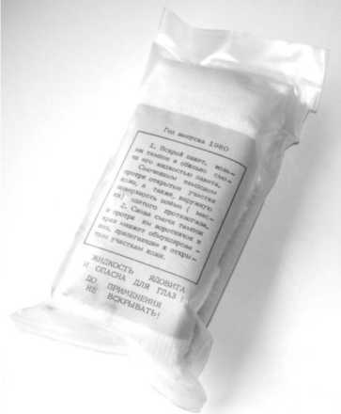
В ИПП-10 защитно-дегазирующая жидкость находится в металлическом баллоне, Обработка ею производится путем наливания в ладонь и обтирания ею лица, шеи и кистей рук как до воздействия ОВ (входа в загрязненную зону), так и после работы в очаге. Жидкость пакета обладает также дезинфицирующим действием.
Обработка кожи, одежды жидкостью ИПП производится немедленно после попадания на них АОХВ и ОВ. Обработка, произведенная в течение 5 мин после воздействия, может полностью предотвратить поражение.
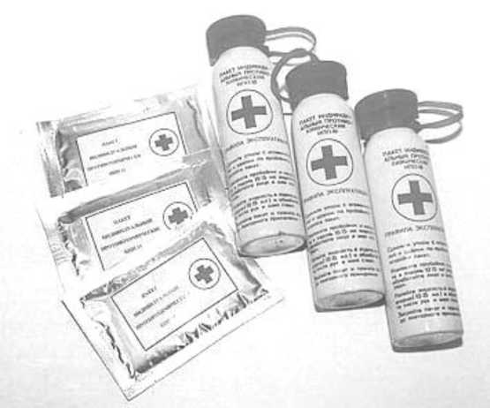

ИПП-11 представляет собой герметичный пакет, содержащий салфетки, смоченные той же жидкостью. Его использование позволяет более целенаправленно и экономно расходовать средство.
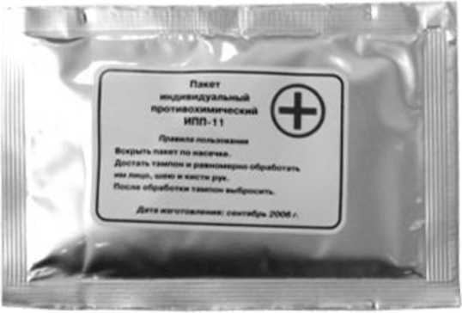

При отсутствии индивидуального противохимического пакета частичную специальную обработку можно произвести 5% раствором аммиака, 1,0% раствором хлорамина, хлоризвестковым молоком и другими средствами.
Пакет перевязочный индивидуальный (ППИ) предназначен для наложения первичной асептической повязки на рану, ожоговую поверхность. Он содержит
стерильный перевязочный материал, который заключен в две оболочки: наружную из прорезиненной ткани (с напечатанным на ней описанием способа вскрытия и употребления) и внутреннюю - из бумаги.
В складке внутренней оболочки имеется безопасная булавка.
Оболочки обеспечивают стерильность перевязочного материала, предохраняют его от механических повреждений, сырости и загрязнения. Материал, находящийся в пакете, состоит из марлевого бинта шириной 10 см и длиной 7 м и двух равных по величине ватно-марлевых подушечек размером 17x32 см. Одна из подушечек пришита к бинту, другая связана с ним подвижно и может свободно передвигаться по длине бинта.
В случае ранения грудной клетки, когда из раны выделяется пенистая, кровянистая жидкость или при вдохе слышно всасывание воздуха (открытый пневмоторакс), на рану накладывается окклюзионная (герметизирующая) повязка. Для этого используется прорезиненная оболочка, которая непосредственно накладывается на рану внутренней стороной, покрывается подушечками и плотно прибинтовывается.
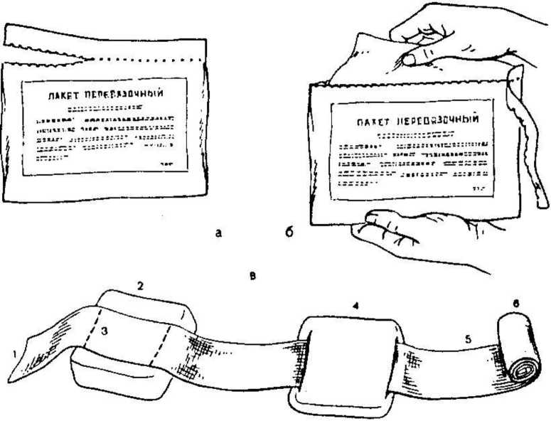
Пакет перевязочный индивидуальный: а - вскрытие наружного чехла по надрезу; б -
извлечение внутренней упаковки; в - перевязочный материал в развернутом виде (1 -
конец бинта; 2 - подушечка неподвижная; 3 - цветные нитки; 4 - подушечка
подвижная; 5 - бинт; 6 - скатка бинта)

Специальные

Аптечка Анти-СПИД (ВИЧ)
Предназначена для индивидуальной профилактики и предотвращения заражения парентеральными гепатитами и ВИЧ-инфекциями медицинских работников и работников службы быта (предприятий коммунально-бытового обслуживания, учреждений образования, культуры, отдыха, спорта, парикмахерских). Состав представлен в следующем разделе.
- СОБЛЮДЕНИЕ ПРАВИЛ ЛИЧНОЙ БЕЗОПАСНОСТИ ПРИ ОКАЗАНИИ ПЕРВОЙ ПОМОЩИ. ПРОСТЕЙШИЕ МЕРЫ ПРОФИЛАКТИКИ ИНФЕКЦИОННЫХ БОЛЕЗНЕЙ, ПЕРЕДАЮЩИХСЯ С КРОВЬЮ И ДР. БИОЛОГИЧЕСКИМИ ЖИДКОСТЯМИ
Начинать оказание первой помощи необходимо с проведения мероприятий по оценке обстановки и обеспечению безопасных условий для оказания первой помощи:
- определить количество пострадавших;
- определить угрожающие факторы для собственной жизни и здоровья и/или угрожающие факторы для жизни и здоровья пострадавшего (оголенные провода, разлитые горючие или взрывоопасные жидкости, грозящие падением детали строительных конструкций, непригодная для дыхания атмосфера, неустойчивое аварийное транспортное средство и т.п.);
- устранить угрожающие факторы для собственной жизни и здоровья и/или угрожающие факторы для жизни и здоровья пострадавшего (необходимо надеть медицинские перчатки, защитную маску или очки при контакте с пострадавшим);
- устранить воздействие на организм пострадавшего опасных и вредных факторов (освобождение его от действия электрического тока, гашение горящей одежды, извлечение из воды и т. д.).

Простейшие меры профилактики инфекционных болезней, передающихся с кровью и др. биологическими жидкостями.
На основании:
Приложения 12 к СанПиН 2.1.3.2630-10 «Экстренная профилактика парентеральных вирусных гепатитов и ВИЧ-инфекции».
При работе строго соблюдать правила работы с колющими, режущими инструментами.
- при выполнении любых медицинских манипуляций необходимо надеть халат, шапочку, одноразовую маску (а при необходимости - очки или защитные щитки), сменную обувь, выходить в которых за пределы подразделения запрещается.
- все манипуляции, при которых может произойти загрязнение рук кровью, сывороткой или другими биологическими жидкостями, проводить в резиновых (латексных) медицинских перчатках. Перчатки, снятые единожды, повторно не используются из-за возможности загрязнения рук. В процессе работы перчатки обрабатываются 70% спиртом или другими дезинфицирующими препаратами, обладающими вирулицидным действием (0,4% раствор Септодора-Форте, 2,5% раствор Велтолена, 2,3% раствор Дезэффекта, 2% раствор Секусепт-Пульвера, 0,1% раствор Жавелиона и др.).
- Быть особенно осторожным при выполнении манипуляций с режущими и колющими инструментами (иглы, скальпели, ножницы).
- При повреждении кожных покровов необходимо немедленно обработать перчатки дезраствором и снять их, выдавить кровь из ранки, затем под проточной водой тщательно вымыть руки с мылом, обработать их 70% спиртом и смазать ранку 5% раствором йода.
- При загрязнении рук кровью следует немедленно дважды по 2 мин. обработать их тампоном, смоченным кожным антисептиком, разрешенным к применению (70% спирт, лизанин, хлоргексидин и др.), затем вымыть их двукратно теплой проточной водой с мылом и насухо вытереть индивидуальным полотенцем (салфеткой) и повторно обработать кожным антисептиком в течение 2 мин.
- при попадании крови или других биологических жидкостей на слизистые глаз их следует сразу же промыть водой или 1% раствором борной кислоты,
слизистую носа - обработать 1 % раствором протаргола,
слизистую рта - прополоскать 70% раствором спирта, или 0,05% раствором марганцево-кислого калия, или 1% раствором борной кислоты.
- Разборку, мойку, споласкивание медицинского инструментария, пипеток, лабораторной посуды, приборов или аппаратов, которые соприкасались с кровью или сывороткой, необходимо проводить в резиновых перчатках после предварительной дезинфекции (обеззараживания) любым дезинфицирующим раствором (п.2).
- При наличии ран на руках, экссудативных поражений кожи или мокнущего дерматита, медработник на время заболевания отстраняется от ухода за пациентами и контактам с предметами для ухода за ними. При необходимости выполнения работы все повреждения должны быть закрыты напалечниками или лейкопластырем.
- Поверхности рабочих столов в конце рабочего дня (а в случае загрязнения кровью - немедленно) обрабатываются дезинфицирующими средствами (п.2).
- Если поверхность загрязнена кровью или сывороткой, процедуры выполняют дважды: немедленно и с интервалом в 15 минут.
- Доставка образцов крови (сывороток) из отделений по территории медицинской организации в лабораторию должна осуществляться в емкостях (контейнеры, стерилизационные коробки и др.) с закрывающимися крышками, из материала, который не портится при дезинфекции, категорически запрещается доставка образцов в руках или карманах одежды, сумках, портфелях и других предметах личного пользования. Образцы крови (сыворотки) должны доставляться в пробирках или флаконах, герметично закрытых резиновыми или ватно-марлевыми, обернутыми полиэтиленовой пленкой, пробками.
13) медицинским работникам (ранее не вакцинированным против ГВ), у которых произошел эпидемиологически значимый контакт с материалом, контаминированным (подозрительным) вирусом ГВ (через кожу - уколы иглами, порезы, травмирование нестерильными медицинскими инструментами и т.д.. или слизистые оболочки - попадание биологических жидкостей на конъюнктиву глаз, слизистые носа или рта) в кратчайшие сроки проводится (не позднее 2 дней) экстренная профилактика специфическим иммуноглобулином и иммунизация вакциной против гепатита В в разные участки тела 3-х кратно по укороченной схеме: 0-1-2-6 месяца с последующим контролем за маркерами гепатита. Если контакт произошёл у ранее инфицированного сотрудника, то целесообразно определить уровень антител к поверхностному антигену в сыворотке крови. При наличии концентрации антител в титре 10 МЕ/л и выше вакцинопрофилактика не проводится, при отсутствии антител- целесообразно введение 1 дозы иммуноглобулина и бустерной дозу вакцины.
Для профилактики профессионального инфицирования ВИЧ и вирусами парентеральных гепатитов (ВГВ, ВГС) все медицинские работники, а в первую очередь те, которые по роду своей профессиональной деятельности имеют контакт с кровью (отделений хирургического профиля, переливания крови, лабораторных подразделений и др.), должны быть вакцинированы против вирусного гепатита В по схеме: 0-1-6 мес. Если медицинский работник ранее был вакцинирован против ГВ, тактика экстренной специфической профилактики в отношении его решается индивидуально и зависит от уровня напряженности его иммунитета. Пострадавшие, подвергшиеся риску инфицирования, должны наблюдаться не менее 6 месяцев у врача-инфекциониста (терапевта).
С целью экстренной профилактики ВИЧ-инфекции назначается азидотимидин в течение 1 месяца. Сочетание азидотимидина (ретровир) и ламивудина (эливир) усиливает антиретровирусную активность и преодолевает формирование резистентных штаммов.
14) О случае медицинской аварии (укола, пореза, попадание крови или другой биологической жидкости на поврежденную кожу или слизистую) при работе с инфицированным материалом, необходимо поставить в известность заведующего отделением, зафиксировать случившееся в “журнале регистрации медицинских аварий” и направить информацию эпидемиологу медицинской организации, главной медицинской сестре и взять под медицинское наблюдение с исследованием крови на антитела к ВИЧ через 3, 6 и 12 месяцев.
Состав аптечки “Анти - СПИД (ВИЧ)”
№ п/п | Название препарата | Единица измерения | Количество
1. | 70% раствор спирта этилового | мл | 200
2. | 5% спиртовой раствор йода | мл | 30
3. | 10% раствор аммиака | мл | 30
4. | 3% раствор перекиси водорода | мл | 100
5. | 0,05% раствор хлоргексидина биглюконата | мл | 100
6. | Рабочий раствор одного из дезинфицирующих средств | мл | 200
7. | Салфетки марлевые стерильные | уп. | 1
8. | Бинт марлевый стерильный, 7 м х14 см | шт. | 1
9. | Вата, 50 г. | уп. | 1
10. | Салфетки антисептические спиртовые | шт. | 20
11. | Лейкопластырь бактерицидный, не менее 1,9 см х 7,2 см | шт. | 8
12. | Лейкопластырь 1 см х 250 см (1 см х 500 см) | шт. | 1
13. | 1 % раствор борной кислоты | мл | 30
14. | 1 % раствор протаргола | мл | 30
15. | Перчатки стерильные | шт. | 4
16. | Напальчник | шт. | 5

17. | Пипетки глазные стерильные | шт. | 4

Старшая медицинская сестра пополняет аптечку сразу же после использования какого либо из предметов.
Внимание! Для получения АРВТ в течение 2 часов обратиться в Центр по профилактике СПИД и инфекционных заболеваний по адресу: г. Краснодар, ул. Седина, 204, т. 253-63-23.

КОНТРОЛЬНЫЕ ВОПРОСЫ:
- Что называется медицинским комлектом, что в него входит?
- Какие виды комплектов вы знаете?
- Сколько групп медицинских изделий и какие входят в состав санитарной сумки?
- Сколько групп медицинских изделий и какие входят в состав автомобильной аптечки?
- Каково предназначение ИПП-8,10,11?
- В чём различие между ИПП-8, 10,11?
- Каково предназначение и содержимое ППИ?
- Для какой цели можно использовать прорезиненную оболочку ППИ?
- Для чего предназначена аптечка Анти-СПИД и каково её содержание?
- Какова последовательность обработки кожи и слизистых в случае загрязнения их кровью пациента?

Тема № 3. ХАРАКТЕРИСТИКА ТРАВМАТИЗМА. ОБЩИЕ ПОЛОЖЕНИЯ И
ОСОБЕННОСТИ ПЕРВОЙ ПОМОЩИ ПРИ ТРАВМАХ И ИХ ОСЛОЖНЕНИЯХ.
Вопросы темы:
- Классификация травм, их структура, симптоматика и осложнения. Признаки и классификация закрытых повреждений (ушибов, растяжений, разрывов связок и мышц, вывихов, синдрома длительного сдавливания), их осложнения. Первая помощь при закрытых повреждениях.
- Понятие о травматическом шоке и его профилактика. Простейшие противошоковые мероприятия: придание физиологически выгодного (удобного) положения, придание противошокового положения, обезболивание, иммобилизация, согревание пострадавшего.
- Основы десмургии: классификация повязок по назначению и виду материала, правила наложения повязок. Техника наложения бинтовых повязок на суставы: циркулярная - на запястье, 8-образная - на лучезапястный и голеностопный, черепашья сходящаяся и расходящаяся - на локтевой и коленный, колосовидная - на плечевой сустав.
- КЛАССИФИКАЦИЯ ТРАВМ, ИХ СТРУКТУРА, СИМПТОМАТИКА И ОСЛОЖНЕНИЯ. ПРИЗНАКИ И КЛАССИФИКАЦИЯ ЗАКРЫТЫХ ПОВРЕЖДЕНИЙ (УШИБОВ, РАСТЯЖЕНИЙ, РАЗРЫВОВ СВЯЗОК И МЫШЦ, ВЫВИХОВ, СИНДРОМА ДЛИТЕЛЬНОГО СДАВЛИВАНИЯ), ИХ ОСЛОЖНЕНИЯ. ПЕРВАЯ ПОМОЩЬ ПРИ ЗАКРЫТЫХ ПОВРЕЖДЕНИЯХ
Под травмой понимают воздействие на организм внешних агентов - механических, термических, химических, психических и т. д., вызывающих нарушения анатомических структур, физиологических функций в органах и тканях, сопровождающееся общей и местной реакцией организма.
Травмы делятся на: 1) умышленные (военные, суицидальные); 2) производственные (промышленные, сельскохозяйственные); 3) непроизводственные (транспортные, пешеходные, бытовые, спортивные).
По характеру повреждения делятся на: открытые, закрытые, проникающие, непроникающие.
По виду агента: механические, термические, химические, электрические, психические, родовые.
Травмы делят на одиночные (изолированные), множественные, сочетанные, комбинированные.
Осложнения травм по времени их развития можно разделить на три группы:
- непосредственная опасность в момент травмы или в первые часы после неё (кровотечение, коллапс, шок);
- ближайшие осложнения, которые проявляются в срок от нескольких дней до нескольких недель после травмы и являются результатом инфицирования тканей (местная гнойная инфекция, общая гнойная инфекция, анаэробная инфекция, травматический токсикоз);
- поздние осложнения, развивающиеся в отдалённые сроки после травмы через месяцы и даже годы (остеомиелит, свищ, контрактуры и трофические язвы, полиневриты и т.п.).

Классификация закрытых повреждений
Закрытые повреждения - это такие повреждения тканей и органов, при которых отсутствует нарушение целости наружных покровов (кожи и слизистых оболочек) в отличии от открытых, при которых нарушается целость кожных покровов, слизистых оболочек и глубжележащих тканей.
К закрытым повреждениям относятся:
- ушибы;
- растяжения и разрывы связок;
- вывихи;
- травматическое сдавление;
- различные виды асфиксии;
- закрытые переломы (рассмотрены в теме № 6).

Ушибы, признаки, первая помощь.
Ушиб - это закрытое повреждение тканей и органов без значительных анатомических нарушений.
Прямой, короткий сильный удар движущимися твердым предметом или при падении вызывает повреждение мелких кровеносных и лимфатических сосудов и волокон мягких тканей, нередко с размозжением отдельных тканевых элементов. Кожа при этом остается без видимых изменений. Тяжесть возникающих при ушибе изменений определяется силой нанесенного удара, массой и формой предмета, длительностью действия повреждающего фактора и др.
Признаками ушиба являются боль, припухлость, кровоподтек и кровоизлияние (гематома), нарушение функции. Боль бывает различной силы в зависимости от количества нервных образований, подвергшихся воздействию. Ушибы некоторых частей тела (живот, яичек, кончиков пальцев рук и др.) могут вызвать очень сильную боль. Припухлость возникает вследствие разрыва мелких кровеносных сосудов, пропитывания мягких тканей кровью, нарушения лимфооттока. Кровь может скапливаться в виде гематомы или изливаться в полости. На месте ушиба обычно на вторые сутки, кожа становится синюшно-багровой (синяк). В дальнейшем синюшнобагровый цвет ее изменяется на зеленоватый, желтый, и постепенно кожа приобретает обычную окраску.
Ушибы жизненно важных органов могут сопровождаться общими нарушениями, потерей сознания, расстройством деятельности сердца и дыхания, явлениями коллапса или травматического шока и др.
С целью определения данных признаков после мероприятий по оценке обстановки и обеспечению безопасных условий для оказания первой помощи (определение угрожающих факторов для собственной жизни и здоровья; определение угрожающих факторов для жизни и здоровья пострадавшего; устранение угрожающих факторов для жизни и здоровья; прекращение действия повреждающих факторов на пострадавшего; оценка количества пострадавших) проводят мероприятия по подробному осмотру пострадавшего (визуальный осмотр, пальпация) не забывая про: • определение наличия сознания у пострадавшего; • определение наличия дыхания с помощью слуха, зрения и осязания; • определение наличия кровообращения, проверка пульса на магистральных артериях; • проведение осмотра головы; • проведение осмотра шеи; • проведение осмотра груди; • проведение осмотра спины; • проведение осмотра живота и таза; • проведение осмотра конечностей.
Оказание первой помощи сводится к наложению давящей повязки, местному охлаждению области травмы на 2-3 часа (с перерывами через каждые 30-40 минут), что способствует уменьшению кровоизлияния. Поврежденной части тела создают покой и возвышенное положение. При обширных ушибах производят иммобилизацию (с помощью подручных средств, аутоиммобилизации, с использованием изделий медицинского назначения). В тяжелых случаях и при повреждении обеих нижних конечностей потребуется вынос пострадавших. Обязательно придают пострадавшему оптимальное положения тела, производят термоизоляцию при воздействии низких температур. В дальнейшем необходим контроль состояния пострадавшего (сознание, дыхание, кровообращение) и оказание психологической поддержки, а также передача пострадавшего бригаде скорой медицинской помощи.

Растяжения и разрывы связок, признаки, первая помощь.
Растяжение и разрывы связок возникают при движении в суставе, превышающем предел его физической возможности.
Признаки растяжения и разрыва связок, мышц и сухожилий аналогичные ушибам, однако для повреждения связок и мышц, особенно их разрывов, характерны более острая резкая местная боль, а, также более, выраженное нарушение функций конечностей в виде ограничения движений. При значительных повреждениях может наблюдаться кровоизлияния в полость сустава (гемартроз) и отрыв связки вместе с фрагментом кости. Чаще всего наблюдаются повреждения связок голеностопного, коленного и лучезапястного суставов. Алгоритм осмотра пострадавшего проводят в такой же последовательности, как и в предыдущем случае.
При оказании первой помощи приступают к наложению давящей повязки, местному охлаждению области травмы на 2-3 часа (с перерывами через каждые 30-40 минут), что способствует уменьшению кровоизлияния. Поврежденной части тела создают покой и возвышенное положение, производят иммобилизацию (с помощью подручных средств, аутоиммобилизации, с использованием изделий медицинского назначения). Обязательно придают пострадавшему оптимальное положения тела, производят термоизоляцию при воздействии низких температур. В дальнейшем постоянно проводят контроль состояния пострадавшего (сознание, дыхание, кровообращение) и оказание психологической поддержки, а также (при необходимости) обеспечивают передачу пострадавшего бригаде скорой медицинской помощи.

Вывихи, признаки, первая помощь.
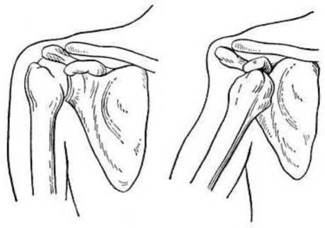
Вывихом называют патологическое смещение суставных поверхностей костей, сопровождающиеся в большинстве случаев разрывом суставной капсулы, нарушение целости околосуставных мягких тканей, сосудов и нервов. Различают полный вывих и частичный (подвывих).
При полных вывихах суставные поверхности полностью не соприкасаются друг с другом, при неполных - соприкасаются
частично.
Вывихи встречаются относительно редко и составляют 1% общего количества повреждений.
Вывих именуется по названию кости, суставная поверхность, которой вышла через разрыв суставной капсулы. Так, если вышла головка плечевой кости, то это будет вывих плеча, головка бедренной кости - вывих бедра и т.д.
В зависимости от происхождения вывихи делят на врожденные и приобретенные.
Врожденные вывихи возникают в утробе матери в результате необычного положения плода или неправильного развития сустава. Чаще всего они встречаются в тазобедренных суставах.
Приобретенные вывихи появляются в процессе жизни человека. Они могут быть травматические и патологические.
Травматические вывихи встречаются в 80-90% всех случаев вывихов. Они вызываются внешним насилием, резко-чрезмерным сокращением мышц. Травматические вывихи наблюдаются преимущественно в шаровидных суставах, 50% из них составляют вывих плеча, реже вывих бедра и др.
Патологические вывихи возникают вследствие деструктивных патологических процессов, вызывающих разрушение суставной капсулы и связочного аппарата. К этим разрушениям приводят опухоли, туберкулез, гнойная инфекция.
Для вывихов характерна боль в суставе, усиливающаяся при движении и ощупывании сустава; вынужденное положение конечности, свойственное каждому виду вывиха; деформация области сустава, зависящая от смещения суставных концов; кровоизлияние в сустав и его ткани; нарушение функции сустава (активные движения невозможны, пассивные - резко ограничены и пружинящие); изменение длины конечности (чаще - укорочение, реже - удлинение).
Иногда пострадавшие отмечают онемение в конечности, связанное со сдавлением нервных стволов.
Перед началом оказания первой помощи обязательно проводят мероприятия по оценке обстановки и обеспечению безопасных условий для ее оказания, а также мероприятия по подробному осмотру пострадавшего в целях выявления признаков травм (визуальный осмотр, пальпация).
Первая помощь заключается в наложение стерильной повязки на рану (при необходимости), обезболивании путем создания покоя, иммобилизации с помощью с помощью подручных средств, аутоиммобилизации или с использованием изделий медицинского назначения, извлечения пострадавшего из транспортного средства или других труднодоступных мест, придания пострадавшему оптимального положения тела, местном охлаждении области травмы. В дальнейшем производят термоизоляцию при воздействии низких температур и постоянно проводят контроль состояния пострадавшего (сознание, дыхание, кровообращение), а также оказание психологической поддержки. При необходимости обеспечивают передачу пострадавшего бригаде скорой медицинской помощи.
При вывихах в суставах верхней конечности руку пострадавшего подвешивают на косынке или фиксируют к туловищу в том положении, которое она занимает. В случае вывихов в суставах нижней конечности пострадавшего укладывают на носилки, не изменяя положения конечности: под колени и стопы подкладывают валики из одежды и др. Затем следует эвакуация в медицинскую организацию.
В стационаре при вывихе или в случае подозрения па него обязательно проводят рентгенологическое исследование.

Синдром длительного сдавления (СДС),
или травматический токсикоз, или краш-синдром - это своеобразный патологический процесс, возникающий в результате длительного сдавления мягких тканей.
Сдавления возникают при землетрясениях, завалах в шахтах, карьерах, при производственных и автомобильных авариях, крушениях поездов, во время военных действий, особенно с применением ракетно-ядерного оружия. Сдавлению могут подвергаться все участки тела и чаще всего нижние конечности (80% всех сдавлений).
Переломы костей при сдавлении наблюдаются в 9,6-10% случаев.
Массовость таких поражений, тяжесть течения, длительность лечения, чрезвычайно высокая летальность (от 30 до 75%) ставят СДС в ряд наиболее актуальных проблем медицинской службы.
Чем сильнее и длительнее обширное сдавление тканей, тем тяжелее течение патологического процесса и серьезнее прогноз.
Патогенез сдавления сложный и до сих пор еще полностью не ясен. Патологические процессы при сдавлении развиваются с самого его начала. Большинство авторов считают, что основное в патогенезе сдавления длительное болевое раздражение, которое приводит к шоку и возникающая токсемия (отравление) вследствие всасывания продуктов распада разможженных и омертвевших тканей. При омертвении и распаде ткани освобождаются мышечный пигмент (миоглобин) и другие токсины (гистаминоподобные ядовитые вещества) которые всасываются в кровь, отравляя весь организм, особенно губительно действуя на почки, печень, нервную, сердечно-сосудистую систему и органы дыхания. Наблюдается также плазма и кровопотеря, связанные с отеком, кровоизлияниями в зоне раздавленных или длительно ишемизированных (лишенных кислорода) тканей, что ведет к сгущению крови, уменьшению объема (более 30%) циркулирующей крови.
В зависимости от тяжести сдавления СДС имеет:
- крайне тяжелую,
- тяжелую,
- средней тяжести и
- легкие формы.
Крайне тяжелая форма развивается при раздавливании, например, обеих нижних конечностей в течение 8 и более часов. Иногда она заканчивается смертью в первые двое-трое суток от острой почечной недостаточности. Тяжелая форма сдавления возникает при раздавливании одной или двух конечностей в продолжение 4-7 часов. Смертность достигает 30-70%. Сдавление средней тяжести протекает без тяжелого посткомпрессионного шока с умеренным нарушением функции почек и развивается при сдавлении нескольких сегментов конечности или всей конечности в течение 3-4 часов. При легкой форме длительность сдавления не превышает 4 часов. В этом случае у пострадавших отличаются слабо выраженные нарушения функции почек и сердечно-сосудистой системы, преобладают местные изменения.
По клиническому течению СДС делится на три периода - ранний, промежуточный, поздний.
Ранний (начальный) период - посткомпрессионный шок. Начинается с момента сдавления и продолжается до 2-3 дней. В момент сдавления у пострадавших появляются сильные боли в местах сдавления, которые продолжаются от нескольких минут до 2 часов. В это время пострадавшие возбуждены, кричат о помощи. В связи с сильными болями некоторые кусают себе губы, руки. После 2 часов боли притупляются и пострадавшие становятся относительно спокойными, периодически подают о себе сигналы, отвечают на вопросы и способствуют своему освобождению. При этом они жалуются на боли в местах сдавления, общую слабость, жажду, сухость во рту.
Сразу после освобождения от сдавления общее состояние пострадавших кажется удовлетворительным. Многие из них возбуждены, эйфоричны, что выражается говорливостью, неадекватной реакцией на окружающее. Они жалуются на озноб, общую слабость, умеренную боль или онемение у места сдавления, невозможность движений в суставах, головокружение, жажду. На сдавленной части тела наблюдаются ссадины, вмятины. Кожа бледная или умеренно синюшная. При сильных сдавлениях (раздавливаниях) кожа приобретает багрово-фиолетовую окраску. Сдавленные части тела на ощупь плотные и холодные.
Через 4-6-12 часов после освобождения состояние пострадавших резко ухудшается - на сдавленной конечности прогрессивно нарастает отек, кожа становится синюшно-багровой, на ней появляются пузыри с желтоватой или гемморрагической (кровяснистой) жидкостью, кровоизлияния. На месте сдавления и в периферии его болевая чувствительность не определяется. В периферических сосудах отсутствует или резко ослабевает пульсация из-за спазма артерий и их сдавления отечными мышцами. При мочеиспускании первые порции мочи имеют грязно-бурую окраску. В моче определяются белок, эритроциты, цилиндры, кристаллы гематина и миоглобин.
В тяжелых случаях по мере нарастания отека общее состояние резко ухудшается - усиливаются жажда, вялость, отмечаются заторможенность, иногда возбуждение, тошнота, рвота, усиливается бледность, а затем развиваются
Синюшность, иктеричность кожных покровов, температура тела повышается до 39 °С, кровь сгущается, артериальное давление падает, тоны сердца глухие,
аритмичные, язык сухой, обложен серым налетом, моча приобретает красную или темно-бурую окраску, и уменьшается ее количество (олигурия) вплоть до прекращения мочевыделения (анурии). При длительных и тяжелых сдавлениях через 1-2 дня может наступить смерть от интоксикации и острой почечной недостаточности. В некоторых случаях после освобождения от сдавления у пострадавших, возникает коллапс, ведущий к быстрому летальному исходу. При благоприятном течении на 3-4-й день болезни отмечается временное улучшение (период ложного благополучия и наступает второй период).
Промежуточный период - период токсемии. Характеризуется острой почечной недостаточностью токсемической природы и при благоприятном течении длится с 3-го до 12-го дня болезни. У пораженных постепенно нарастает наступившая еще в первом периоде олигурия вплоть до анурии. Нарастание содержания азотистых шлаков в крови (мочевины, мочевой кислоты, аммиака, креатина и др.) вызывает отравление организма (уремию), при котором появляются тошнота, повторная рвота, сонливость или возбуждение, пульс слабый, аритмичный, аппетит отсутствует, развивается отек всего тела, нарастает сердечно-сосудистая недостаточность. В тяжелых случаях и особенно при наличии лучевой болезни в начале второй недели заболевания прогноз становится неблагоприятными, у больных развивается уремическая кома. Смертность при этом достигает 35%. При благоприятном течении заболевания, а также при своевременном и правильном лечении, даже в тяжелых случаях, к 10-12-му дню болезни функция почек постепенно восстанавливается и наступает третий период.
Поздний период - период осложнений. Начинается с 8-12-го дня болезни и длится до конца первого месяца заболевания и дольше. В этом периоде постепенно восстанавливается функция почек, уменьшается, а впоследствии исчезает отек, определяются поверхностный и глубокие очаги омертвения мягких тканей, проявляются воспалительные процессы в ране, усиливаются в ней боли, которые носят жгучий характер за счет развития травматического неврита. Нередко рана осложняется инфекцией с развитием абсцесса, флегмоны и т.д. Рана начинает гранулировать и постепенно заживает с образованием грубых рубцов. У большинства пораженных отмечаются атрофия мышц, тугая подвижность суставов, малокровие (анемия), хроническая недостаточность почек и другие поздние осложнения.
Перед оказанием первой помощи проводят мероприятия по оценке обстановки и обеспечению безопасных условий для оказания первой помощи:
- определение угрожающих факторов для собственной жизни и здоровья;
- определение угрожающих факторов для жизни и здоровья пострадавшего;
- устранение угрожающих факторов для жизни и здоровья;
- прекращение действия повреждающих факторов на пострадавшего;
- оценка количества пострадавших.
По мере доступности пострадавшего начинают мероприятия по его подробному осмотру в целях выявления признаков травм (визуальный осмотр, пальпация), в том числе:
- определение наличия сознания у пострадавшего;
- определение наличия дыхания с помощью слуха, зрения и осязания;
- определение наличия кровообращения, проверка пульса на магистральных артериях;
- проведение осмотра головы; • проведение осмотра шеи; • проведение осмотра груди; • проведение осмотра спины; • проведение осмотра живота и таза; • проведение осмотра конечностей.
ЕСЛИ С МОМЕНТА ПОВРЕЖДЕНИЯ ПРОШЛО МЕНЕЕ 2-3 ЧАСОВ, НЕОБХОДИМО КАК МОЖНО БЫСТРЕЕ ИЗВЛЕКАТЬ ПОСТРАДАВШЕГО ИЗ-ПОД ЗАВАЛА. ТАК КАК В ЭТОТ ПЕРИОД ПОВРЕЖДЕНИЕ ТКАНЕЙ МИНИМАЛЬНО
Первая помощь при СДС включает:
= до извлечения пострадавшего из-под завалов:
- вызвать службы спасения - скорую медицинскую помощь, спасателей;
- начать поить пострадавшего солевым щелочным раствором (минеральная вода, 1-2 ч. ложки питьевой соды на 1 литр воды) при отсутствии травмы живота и наличии сознания;
- обложить конечность льдом для уменьшения образования отека;
- наложить выше места сдавления жгут;
= освободить пострадавшего от сдавления.
= после извлечения пострадавшего:
- наложить стерильные повязки при наличии ран;
- провести тугое бинтование освобожденной конечности мягким (эластичным) бинтом от периферии к центру (от стопы к паховой области / от кисти к плечу / тугое бинтование туловища под строгим контролем функции дыхания!) для предупреждения отека;
- при отсутствии размозжения ослабить жгут;
- при отсутствии кровотечения жгут можно снять;
- провести иммобилизацию конечностей независимо от того, имеются переломы костей или нет;
- как можно раньше надо провести местное охлаждение области сдавления;
- обеспечить согревание пострадавших путем укрытия их же собственной одеждой и дачу обильного, в том числе щелочного, питья;
- придать пострадавшему оптимальное положения тела (только лежа на носилках);
- постоянно контролировать состояние пострадавшего (сознание, дыхание, кровообращение) и оказывать ему психологическую поддержку;
- вынос или вывоз пораженных из очага поражения в положении лежа с приподнятой пораженной частью тела до передачи пострадавшего бригаде скорой медицинской помощи.
Различные виды асфиксии включают: утопление, удушение,
травматическое сдавление грудной клетки, а также закупорку верхних дыхательных путей инородным телом
Асфиксия - это «угрожающее жизни патологическое состояние, обусловленное остро или подостро возникающим недостаткам кислорода в крови, а также накоплением углекислого газа в организме и проявляющееся расстройством жизненно важных функций организма, прежде всего нервной системы, дыхания и кровообращения».
Утопление (рассмотрено в теме № 12).
Удушение петлей, плотными предметами.
При удушении в петле, пострадавшего приподнимают, рассекают петлю. В других случаях с лица стаскивают предметы, которые препятствуют попаданию воздуха в дыхательные пути, вытаскивают кляпы из носа и рта. Затем сразу же приступают к проведению первичного осмотра на выявление признаков жизни и, при необходимости, началу сердечно-легочной реанимации.
Асфиксия при обвалах, засыпании землей.
Асфиксия при обвалах и засыпании человека землей наступает в результате попадания в дыхательные пути земли и другими сыпучими материалами. При попадании под взрывную волну возможно сочетание механической асфиксии с травматической в результате сдавления грудной клетки, перелома ребер с повреждением плевры и внутренних органов грудной полости.
При обвалах и засыпании землей создаются механические препятствия доступу воздуха в дыхательные пути. Это ведет к кислородному голоданию тканей, избытку углекислого газа в крови, тканях и развитию ацидоза в крови.
Независимо от причин, вызвавших асфиксию, при ней наблюдается ряд общих признаков: появление цианоза лица, разлитых синевато-лиловых трупных пятен. На фоне трупных пятен наблюдаются множественные точечные кровоизлияния в соединительные оболочки век, следы непроизвольного мочеиспускания, акта дефекации, расширение зрачков.
В течении асфиксии различают четыре фазы.
Первая фаза характеризуется учащением пульса и дыхания, повышением артериального давления. Вдох удлинен и усилен.
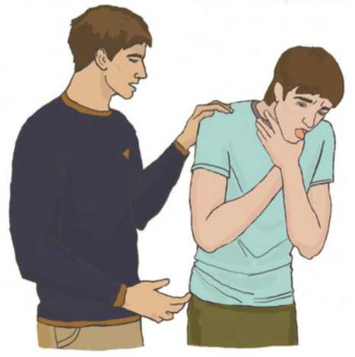
Второй фазе свойственно урежение дыхания и пульса. У пострадавших нередко усилен выдох (экспираторная одышка). Артериальное давление постепенно снижается, наблюдается возбуждение парасимпатической нервной системы.
Третьей фазе присуща аритмия дыхания, артериальное давление падает. Угасают спинальные, глазные и другие рефлексы, пострадавшие теряют сознание.
Четвертая фаза отличается редкими глубокими судорожными вздохами - так называемым терминальным или агональным дыханием в течение нескольких минут. У
пострадавших развиваются судороги, непроизвольный стул, мочеиспускание.
Смерть от асфиксии наступает в результате паралича дыхания. После
прекращения дыхания сердечные сокращения некоторое время продолжаются.
При внезапном и полном прекращении легочной вентиляции длительность асфиксии составляет не более 5-7 минут. При постепенно развивающейся асфиксии ее продолжительность значительно больше.
Продолжительность асфиксии зависит и от возраста. У взрослого человека она может быть З-6 минут, у новорожденных- 10-15 минут.
Первая помощь при асфиксии включает:
- освобождение пострадавшего от завала, из-под земли;
- восстановление проходимости дыхательных путей (удаление инородных тел, слизи, рвотных масс и т.д.), запрокидывание головы с подъемом подбородка, выдвижение нижней челюсти, определение наличия дыхания с помощью слуха, зрения и осязания;
- при отсутствии дыхания - проведение искусственного дыхания преимущественно «изо рта в рот», «изо рта в нос»;
- при отсутствии сердечной деятельности (клинической смерти) - начинают давление руками на грудину пострадавшего;
- срочный вынос или вывоз пострадавшего из очага поражения в ближайшую больницу. Если больной находится без сознания, то для предупреждения аспирации голову его поворачивают вправо.
Обтурация верхних дыхательных путей инородным телом.
Для диагностики проводят осмотр пострадавшего с целью определения степени закупорки дыхательных путей:
- частичная обструкция характеризуется
приступообразным кашлем, шумным
дыханием, охриплостью голоса (вплоть до полного исчезновения), имеются признаки дыхательной недостаточности (раздувание крыльев носа, втягивание межреберных промежутков, посинение кожи и видимых слизистых оболочек), беспокойное поведение пострадавшего;
- при полной обтурации пострадавший не может говорить, дышать или кашлять, наблюдается двигательное возбуждение, быстрое наступление потери сознании, лицо синюшного цвета.
При оказании первой помощи проводят
При оказании помощи пострадавшему, находящемуся в сознании:
мероприятия по восстановлению проходимости дыхательных путей.
- наклонить пострадавшего вперед;
- нанести 5 резких ударов основанием ладони между лопатками;
- при неустранении обструкции выполнить пять толчков в живот (прием Хаймлиха, (Heimlich);
- чередовать пять ударов по спине с пятью толчками в живот до устранения обструкции.
Методика выполнения толчков в живот (приема Хаймлиха, (Heimlich):
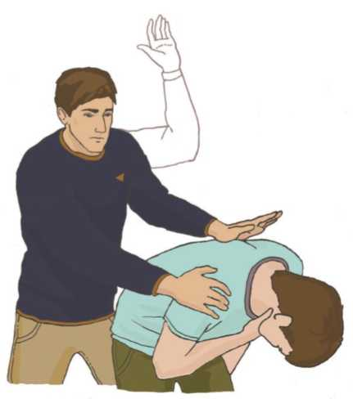
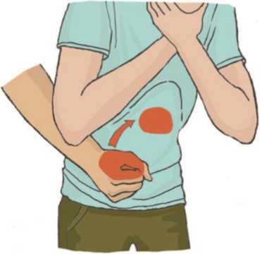
вперед;
• встать позади пострадавшего, обхватить
вокруг талии, слегка наклонить
- сжать одну руку в кулак, расположить ее ниже грудины и выше пупка пострадавшего;
- захватите сжатый кулак другой рукой;
- резко с силой потянуть на себя и вверх.
Механизм выполнения толчков в живот (приема Хаймлиха, (Heimlich) у
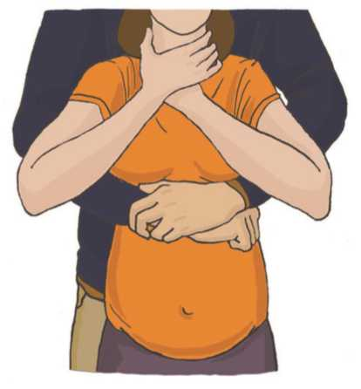
беременной женщины, тучного пострадавшего, пострадавших с ранением живота:
- поместить руки в основание грудины (непосредственно над местом присоединения нижних ребер);
- выполнить прием быстрым толчком, с силой надавив на грудную клетку.
При оказании помощи пострадавшему, находящемуся без сознания:
- положить пострадавшего на пол, в положении на спине;
- освободить дыхательные пути;
- поместить одну руку основанием ладони между пупком и реберными дугами, вторую руку положить сверху;
- используя вес своего тела, надавить на живот пострадавшего в направлении вверх к диафрагме; повторить несколько раз до освобождения дыхательных путей;
- при отсутствии эффекта действовать по алгоритму сердечно-легочной реанимации.
- ПОНЯТИЕ О ТРАВМАТИЧЕСКОМ ШОКЕ И ЕГО ПРОФИЛАКТИКА. ПРОСТЕЙШИЕ ПРОТИВОШОКОВЫЕ МЕРОПРИЯТИЯ: ПРИДАНИЕ ФИЗИОЛОГИЧЕСКИ
ВЫГОДНОГО (УДОБНОГО) ПОЛОЖЕНИЯ, ПРИДАНИЕ ПРОТИВОШОКОВОГО ПОЛОЖЕНИЯ, ОБЕЗБОЛИВАНИЕ, ИММОБИЛИЗАЦИЯ, СОГРЕВАНИЕ
ПОСТРАДАВШЕГО.
Одним из самых опасных ранних осложнений травмы, часто приводящих к смертельному исходу, является травматический шок.
Травматический шок - тяжёлое, угрожающее жизни больного, патологическое состояние, возникающее при тяжёлых травмах, таких как переломы костей таза, тяжёлые огнестрельные ранения, черепно-мозговая травма, травма живота с повреждением внутренних органов, большой потере крови. Основные факторы, вызывающие данный вид шока, - сильное болевое раздражение и потеря больших объёмов крови.
В течение шока выделяют две фазы:
- эректильная или фаза возбуждения, которая является непродолжительной по времени - до нескольких минут;
- торпидная или фаза торможения, которая является основной патологической составляющей шока и приводит к угнетению всех жизненно важных функций. Торпидная фаза делится на 4 степени тяжести в зависимости от тяжести и вида травмы: шок лёгкий - 1-я степень; шок средней степени тяжести - 2-я степень; шок тяжёлый - 3-я степень и шок крайне тяжёлый - 4-я степень.
Диагностика шока основана на определении следующих признаков: степень заторможенности сознания, характеристика зрачков, состояние кожных покровов, частота сердечных сокращений и характеристика пульса, частота и глубина дыхания, температура тела, показатель артериального давления (АД), индекс Алговера (отношение частоты пульса к уровню систолического артериального давления: 60/120 = 0,5 - норма), причем, чем выше индекс, тем тяжелее шок.

Первая помощь при травматическом шоке.
Прежде всего, травматический шок предполагает в качестве основной меры оказания первой помощи устранение тех причин, которые его спровоцировали. Соответственно, первая помощь должна быть сосредоточена на:
- остановке возникшего кровотечения;
- снятии боли или на ее уменьшении зав счет проведения иммобилизации;
- придании пострадавшему противошокового положения (см. рис.);
- согревании пострадавшего;
- осторожной щадящей транспортировке (исключительно в медицинскую организацию).
Для уменьшения боли поврежденной конечности или самому пострадавшему обеспечивается такое положение, которое создаст оптимальные условия для ее снижения.
Без остановки кровотечения борьба с шоковым состоянием будет лишена эффективности, по этой причине как можно быстрее устраняется этот фактор воздействия. В частности, травматический шок и первая помощь при нем в остановке кровотечения предусматривает наложение давящей повязки или жгута и пр.
Следующий этап заключается в обеспечении транспортировки в стационар пострадавшего. Лучше, если для этого будет использована реанимационная бригада скорой медицинской помощи, в условиях которой определяется возможность оказания соответствующих состоянию мероприятий. В любом случае пострадавшему при транспортировке обеспечивается максимальный покой.
Важно осознавать, что предупреждение травматического шока обеспечивается легче, чем последствия его лечения.
Действия, которые должны быть исключены при травматическом шоке.
- Пострадавшего нельзя оставлять одного.
- Нельзя без острой на то необходимости переносить пострадавшего. Если это все-таки необходимая мера, то действовать нужно крайне осторожно - это позволит исключить дополнительное травмирование и ухудшение общего состояния.
- Нельзя ни в коем случае пытаться вправлять самостоятельно или выпрямлять поврежденную конечность - в результате этого может быть спровоцировано усиление травматического шока в результате усиления кровотечения и боли.
- Накладывать шину без предварительной остановки кровотечения также нельзя, потому как оно в результате этого может усилиться, что, соответственно, усугубит шоковое состояние либо вовсе может привести к летальному исходу.
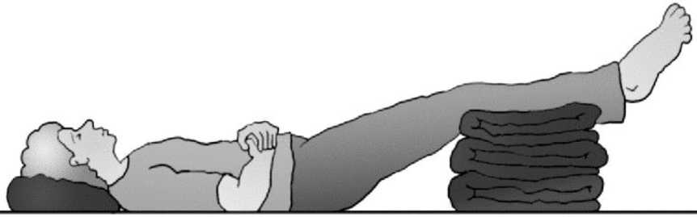
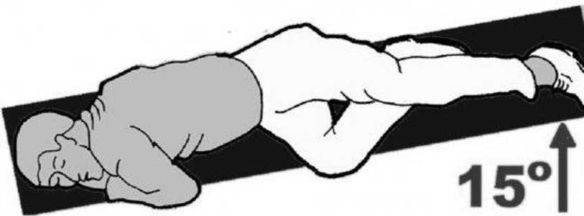
Рис. Противошоковое положение у пострадавшего в сознании при кровотечениях с приподнятыми ~ на 30 см ногами или ножным концом носилок для улучшения возврата крови и кровоснабжения жизненно-важных органов.
Рис. Противошоковое положение у пострадавшего при отсутствии сознания.
Необходимо придать стабильное боковое положение с приподнятым на 15° ножным
концом носилок для улучшения возврата крови и кровоснабжения жизненно-важных
органов
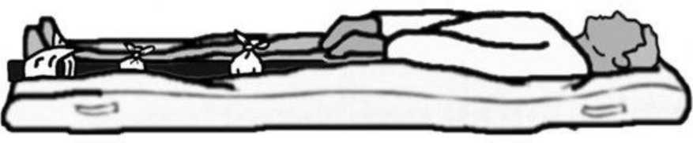
Рис. Положение при травме конечности: иммобилизация, положение на спине, по возможности - вакуумный матрас, с целью остановки кровотечения, облегчения боли, предупреждения дальнейших осложнений.

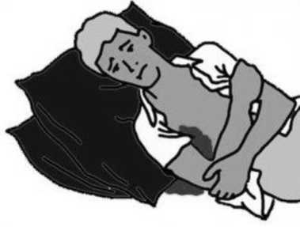
Рис. Положение при травме груди необходимо возвышенное и по возможности на поврежденной стороне с целью иммобилизации грудной клетки, уменьшения боли и улучшении вентиляции здорового легкого.
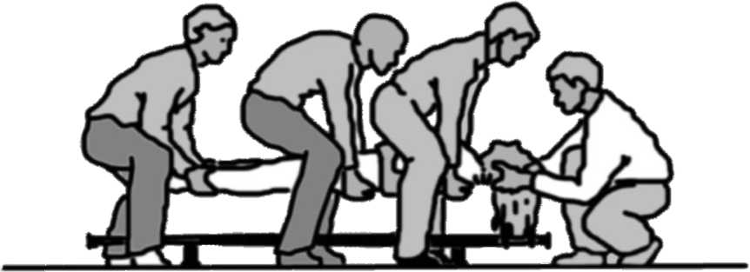
Рис. Перекладывание пострадавшего с травмой позвоночника

- ОСНОВЫ ДЕСМУРГИИ: КЛАССИФИКАЦИЯ ПОВЯЗОК ПО НАЗНАЧЕНИЮ И ВИДУ МАТЕРИАЛА, ПРАВИЛА НАЛОЖЕНИЯ ПОВЯЗОК. ТЕХНИКА НАЛОЖЕНИЯ БИНТОВЫХ ПОВЯЗОК НА СУСТАВЫ: ЦИРКУЛЯРНАЯ - НА ЗАПЯСТЬЕ, 8- ОБРАЗНАЯ - НА ЛУЧЕЗАПЯСТНЫЙ И ГОЛЕНОСТОПНЫЙ, ЧЕРЕПАШЬЯ
СХОДЯЩАЯСЯ И РАСХОДЯЩАЯСЯ - НА ЛОКТЕВОЙ И КОЛЕННЫЙ,
КОЛОСОВИДНАЯ - НА ПЛЕЧЕВОЙ СУСТАВ.
Десмургия - учения о повязках, способах их применения и правилах наложения.
Повязка - способ прикрытия раневой поверхности с конкретной целью, что определяет вид повязки и использование конкретного материала.
В зависимости от особенностей перевязочного материала повязки бывают:
- мягкие (марлевые, матерчатые и др.);
- жесткие (с применением шин или подручных средств и др.);
- отвердевающие (гипсовые и др.).
По предназначению:
- защитные
- давящие;
- иммобилизирубщие;
- коррегирующие;
- лечебные;
- окклюзионные;
- вытягивающие;
По способу фиксации:
- клеевые;
- пластырные;
- бинтовые;
- косыночные и др.

Общие правила наложения бинтовой повязки
- Больного следует уложить или усадить в удобное положение, чтобы бинтуемая область тела была неподвижна и доступна.
- Бинтуемая часть конечности должна находиться в физиологическом положении.
- Бинтующий должен стоять лицом к больному, чтобы иметь возможность вести наблюдение за его состоянием и избегать травмирования при наложении повязки.
- Ширину бинта выбирают соответственно размерам раны и бинтуемого сегмента тела.
- Бинт раскатывают слева направо, против хода часовой стрелки. Головку бинта, как правило, держат в правой руке, а свободный конец - в левой.
- Бинтуют всегда от периферии к центру (снизу вверх).
- Бинтование начинают с 2-3-х закрепляющих туров (круговых витков) бинта. Закрепляющие туры накладывают на наиболее узкую неповрежденную область тела около раны.
- Каждый последующий оборот бинта должен перекрывать предыдущий на половину или на две трети его ширины.
- Бинт раскатывают, не отрывая его головки от поверхности тела, что обеспечивает равномерное натяжение бинта на всем протяжении повязки.
- Если бинт израсходован, а бинтование необходимо продолжить, под конец бинта подкладывают начало нового, укрепляют туром и продолжают бинтование.
- Бинтование рекомендуется завершать 2-3 круговыми турами, наложенными в проекции закрепляющих туров, с которых началось бинтование.
- Узел, которым закреплен конец бинта, не должен находиться в проекции раны (другого повреждения), на затылочной и височной области, спине, на подошвенной поверхности стопы, на ладонной поверхности кисти.
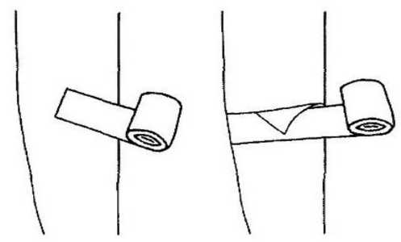
При оказании первой помощи в любых условиях, при любом ранении необходимо строго соблюдать правила асептики и антисептики, нельзя касаться раны пальцами, нестерильным инструментом и перевязочным материалом.
Круговая (циркулярная) повязка.
Состоит из круговых туров бинта, которые расположены один над другим без смещения. С циркулярных туров бинта начинается каждая повязка.
Накладывают обычно на те части тела, форма которых приближается к цилиндрической.
Наложение первого (фиксирующего) тура бинта

Ползучая повязка
После закрепляющих туров следующие туры бинтуют винтообразно. Расстояние между турами равно ширине бинта.
Применяется для временного удержания стерильного перевязочного материала в области обширного повреждения, особенно когда повязку накладывают без помощника.

Спиральная повязка
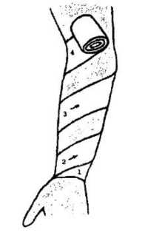
Состоит из круговых туров бинта, каждый из которых смещается по отношению к предыдущему на одну треть или половину ширины бинта.
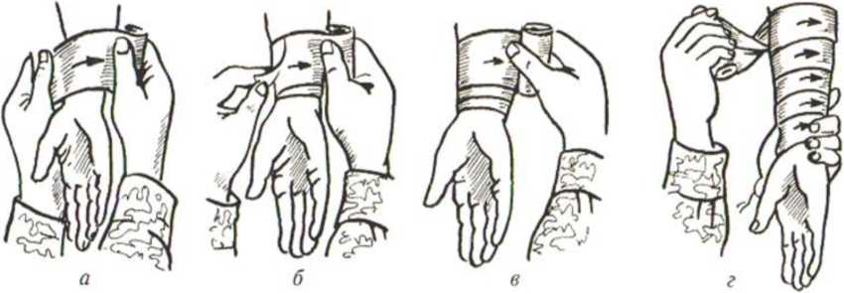
Применяется для удержания перевязочного материала на верхних и нижних конечностях, в области грудной клетки и животе.
этапы наложения спиральной повязки
а, б — укрепляющие круговые туры с фиксацией угла начала бинта; « — спиральные туры на участок предплечья цилиндрической формы; г — спиральный тур с перегибом на конусовидную часть предплечья

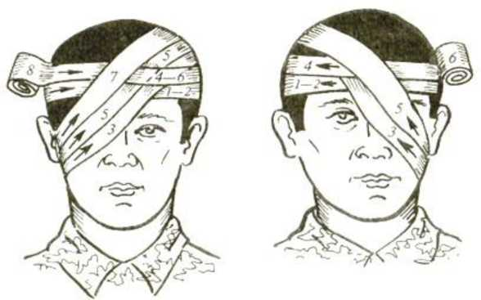
Бинтование завершают
пораженный глаз, а следующий являлся закрепляющим.

Повязка на один глаз - монокулярная
Вначале накладывают горизонтальные закрепляющие туры вокруг головы. Затем в области затылка бинт ведут вниз под ухо и проводят косо вверх по щеке на пострадавший глаз. Третий ход (закрепляющий) делают вокруг головы. Четвертый и
последующие ходы чередуют таким образом, чтобы один ход бинта шел под ухо на круговыми турами на голове.
Повязка на правый глаз бинтуется слева направо, на левый глаз - справа налево.

Повязка на оба глаза - бинокулярная
Начинается закрепляющими турами вокруг головы, затем так же, как и при наложении повязки на правый глаз, после чего ход бинта ведут сверху вниз на левый глаз. Затем бинт направляют под левое ухо и по затылочной области под правое ухо, по правой щеке на правый глаз. Туры бинта смещаются вниз и к центру. С правого глаза ход бинта возвращается под левым ухом под затылочную область, проходит над правым ухом на лоб и снова переходит на левый глаз. Заканчивают круговыми горизонтальными турами бинта через лоб и затылок.

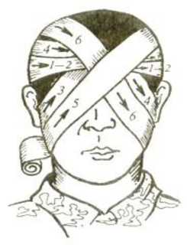
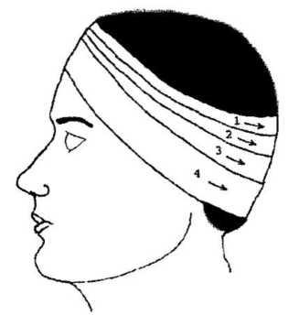
Неополитанская повязка на область уха
Ходы бинта соответствую ходам при наложении повязки на глаз, но проходят выше глаза на стороне бинтуемого уха.

Повязка «чепец»
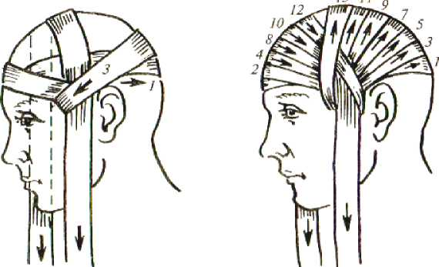
Отрезок бинта (завязку) длиной около 0,8 м помещают на темя и концы его опускаю вниз спереди от ушей. Выполняют два закрепляющих круговых тура бинта вокруг головы. Третий тур бинта проводят над завязкой, обводя его вокруг завязки и косо ведут через область лба к завязке на противоположной стороне. Вновь оборачивают тур бинта вокруг завязки и ведут его через затылочную область на противоположную сторону. Заканчивают наложение повязки круговыми турами на голове или фиксируют конец бинта узлом к одной из завязок.
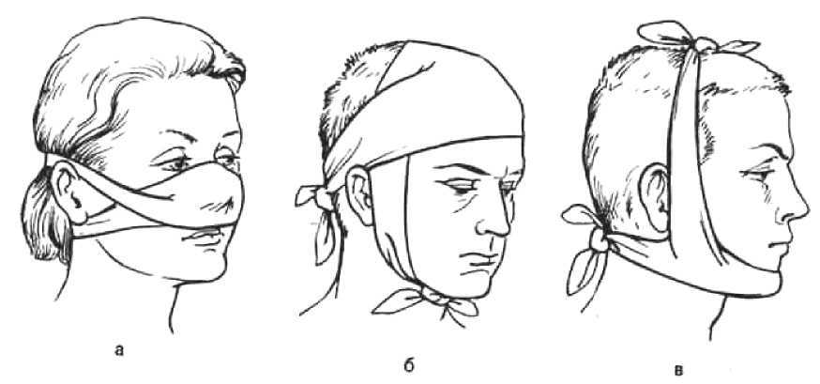
Рис. Пращевидная повязка. а - на нос; б - на лоб; в - на подбородок.

Крестообразная повязка
Повязка состоит из туров бинта, ход которых напоминает форму креста. Перекрест туров должен быть расположен в проекции раны.
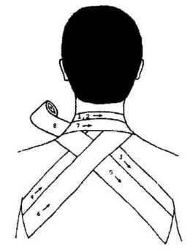

Черепашья повязка
Предназначена для надежного удержания перевязочного материала в области локтевого, коленного, голеностопного суставов и прилегающих к ним областей. Незначительно ограничивает движение в суставах.
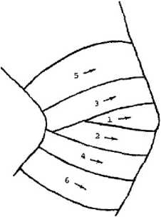
Расходящаяся на коленный сустав

Колосовидная повязка
Предназначена прежде всего для надежного удержания перевязочного материала в области тазобедренного и плечевого суставов, а также на прилегающих к ним областях: верхняя треть плеча, надплечье, подмышечная область, лопаточная область, верхняя треть бедра, ягодичная и паховая области
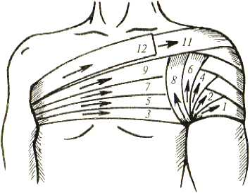

Возвращающаяся повязка
Накладывается на выступающие части тела: кисть, стопа, концевые фаланги пальцев, культи конечностей.
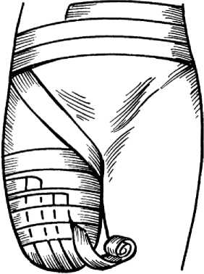

Крестообразная повязка на голову
Сначала накладывают закрепляющие круговые туры на голове. Затем ход бинта ведут косо вниз позади левого уха на заднюю поверхность шеи, по правой боковой поверхности шеи, переходят на шею спереди, ее боковую поверхность слева и косо поднимают ход бинта по задней поверхности шеи над правым ухом на лоб.
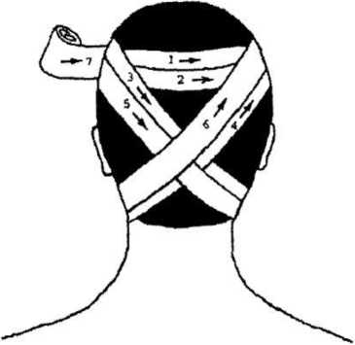

Спиральная повязка на живот
В верхней части живота укрепляющие круговые туры накладывают в нижних отделах грудной клетке. Бинтуют живот спиральными ходами сверху вниз, закрывая область повреждения. В нижней части живота фиксирующие туры накладывают в области таза над лонным сочленением и ведут спиральные туры снизу вверх.
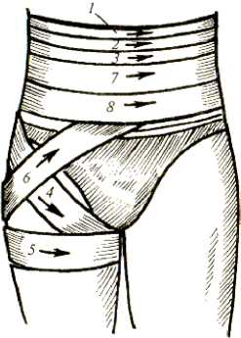

Колосовидная повязка на область плечевого сустава - ВОСХОДЯЩАЯ
Бинтование начинают с круговых закрепляющих туров в верхнем отделе плеча, затем бинт ведут на надплечье и по спине к подмышечной области противоположной стороны. Далее - по передней стороне груди на переднюю поверхность плеча, по наружной поверхности вокруг плеча в подмышечную ямку, с переходом на наружную поверхность плечевого сустава и наплечеье. Затем туры бинта повторяются со смещением вверх на 1/3 или % ширины бинта. Заканчивают круговыми турами вокруг грудной клетки.
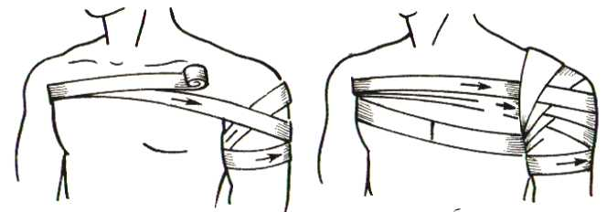

Колосовидная повязка на область плечевого сустава - НИСХОДЯЩАЯ
Накладывается в обратном порядке. Конец бинта фиксируют циркулярными ходами вокруг грудной клетки, затем из подмышечной области здоровой стороны поднимают бинт по передней поверхности грудной клетки до надплечья на стороне повреждения, огибают его по задней поверхности и через подмышечную область выводят на переднюю поверхность надплечья. После чего ход бинта по спине возвращают в подмышечную область здоровой стороны. Каждый последующий восьмиобразный ход повторяют несколько ниже предыдущего. Заканчивают круговыми турами вокруг грудной клетки.
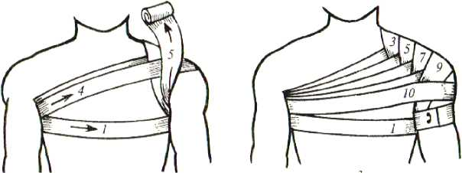

Колосовидная повязка на область подмышечную область
Повязку начинают двумя круговыми турами в нижней трети плеча, затем делают несколько ходов восходящей колосовидной повязки и ведут дополнительный косой ход по спине через надплечье здоровой стороны и грудь в поврежденную подмышечную область. Затем делают круговой ход, охватывают грудную клетку и удерживающий слой ваты. Дополнительные косой и круговой ходы бинта чередуют несколько раз. Завершают бинтование турами колосовидной повязки и круговыми турами на грудной клетке.

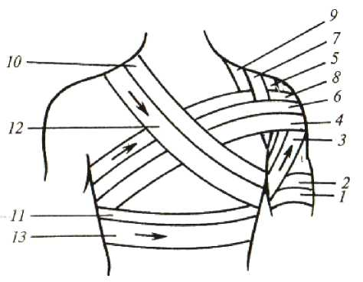
Повязка Дезо
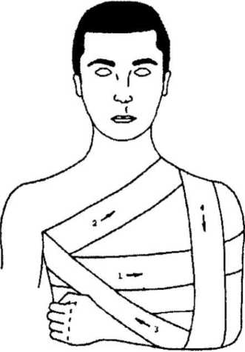
Если повязка накладывается на левую руку, бинтуют в направлении слева направо (головка бинта в правой руке), на правую руку - справа налево (головка бинта в левой руке). В подмышечную ямку поврежденной стороны перед началом бинтования вкладывают валик. Поврежденную руку сгибают в локтевом суставе под прямым углом, прижимают к туловищу и плече прибинтовывают к груди круговыми турами (1), которые накладывают ниже уровня валика. Далее из подмышечной области здоровой стороны бинт ведут косо вверх по передней поверхности грудной клетки. Далее из подмышечной области здоровой стороны бинт ведут косо вверх по передней поверхности грудной клетки на надплечье поврежденной стороны (2), где тур бинта должен проходить через центральный отломок ключицы ближе к боковой поверхности шеи. Затем ход бинта ведут вниз вдоль задней поверхности плеча под среднюю треть предплечья. Охватив предплечье, ход бинта продолжают по груди в подмышечную область здоровой стороны (3) и по спине косо вверх к надплечью поврежденной стороны, где тур бинта снова проводят через центральный отломок ключицы ближе к боковой поверхности шеи, после чего ход бинта ведут вниз по передней поверхности плеча под локоть (4). Из-под локтя бинт ведут в косом направлении через спину в подмышечную область неповрежденной стороны. Повязку закрепляют круговыми ходами через плечо и грудь.

Косыночная повязка при переломах верхней конечности
- Поврежденную руку согнуть под прямым углом в локтевом суставе, ладонную поверхность предплечья и кисти повернуть к туловищу.
- Косынку разместить под рукой так, чтобы ее верхушка была направлена в сторону локтя, а основание расположилось на грудной клетке тела.
- Нижним углом косынки охватить предплечье и поднять его наискось вверх в сторону плеча. Верхний угол поднять к противоположному плечу.
- Оба конца завязать на узел позади шеи.
- Верхушкой косынки охватить локоть и зафиксировать шпилькой спереди.
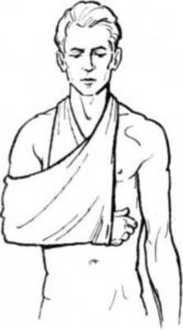
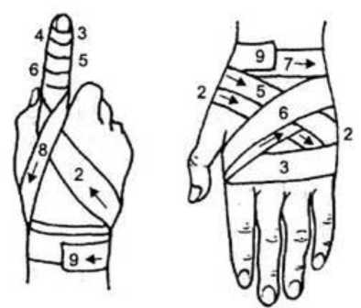
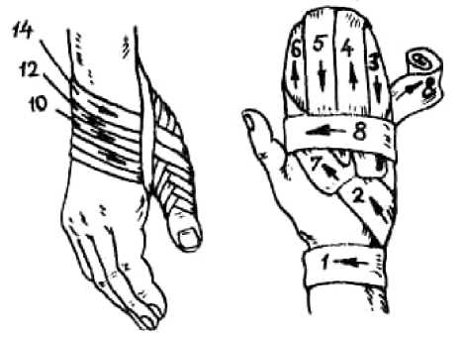
Повязка на один палец, «варежка» и повязка «крестообразная» на кисть

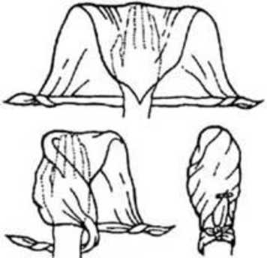
надежно закрывала поврежденный участок.

Косыночная повязка на кисть
- Косынку подвести под ладонную поверхность кисти верхушкой к пальцам, основанием к запястью.
- Верхушку косынки завернуть на пальцы.
- Основанием косынки обернуть участок нижней трети предплечья, захватывая при этом верхушку косынки.
- Завязать концы основания косынки так, чтобы между ними была верхушка.
- Проверить правильность повязки, чтобы она

Крестообразная повязка на стопу
Бинтование начинают с круговых фиксирующих туров в нижней трети голени над лодыжками. Затем ведут ход бинта косо по тыльной поверхности голеностопного сустава к боковой поверхности стопы (к наружной - на левой стопе и к внутренней - на правой). Выполняют круговой ход вокруг стопы. Далее с противоположной боковой поверхности стопы по ее тылу косо вверх пересекают предыдущий ход бинта и возвращаются на глень. Вновь выполняют круговой ход над лодыжками и повторяют восьмиобразные ходы бинта 5-6 раз. Заканчивают круговыми турами на голени над лодыжками.
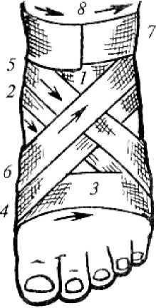

КОНТРОЛЬНЫЕ ВОПРОСЫ:
- Что такое травма и на какие виды они делятся?
- Какие группы осложнений травм вы знаете?
- Что называется закрытыми повреждениями и что к ним относится?
- Перечислите основные признаки ушиба мягких тканей.
- Какие признаки вывиха вы знаете и в чём состоит особенность оказания первой помощи при вывихах?
- Какова первая помощь при ушибах, растяжениях?
- Что такое синдром длительного сдавления и когда он возникает?
- Каков алгоритм оказания первой помощи при СДС?
- Что такое механическая асфиксия, каковы её причины и основные признаки?
- Порядок оказания первой помощи при асфиксии.
- Дайте определение травматическому шоку.
- Какие фазы и степени тяжести шока вы знаете?
- Каковы основные простейшие противошоковые мероприятия?
- Чего нельзя делать при травматическом шоке?
- Какие виды повязок по способу их наложения вы знаете?
- Каковы основные правила наложения повязок?

Тема№4. ПЕРВАЯ ПОМОЩЬ
ПРИ ОТКРЫТЫХ ПОВРЕЖДЕНИЯХ.
Вопросы темы:
- Классификация ран, их клинические признаки и осложнения. Первая помощь при ранениях.
- Профилактика очаговой гнойной инфекции, общей гнойной и анаэробной инфекции. Профилактика специфической инфекции (бешенства и столбняка).
- КЛАССИФИКАЦИЯ РАН, ИХ ПРИЗНАКИ И ОСЛОЖНЕНИЯ. ПЕРВАЯ ПОМОЩЬ ПРИ РАНЕНИЯХ.
Раной называется повреждение кожных покровов, глубже расположенных тканей и органов.
Раны составляют большую часть повреждений при несчастных случаях и травмах. Они бывают поверхностными и глубокими. Признаками глубокой раны являются зияние, кровотечение, боль и нарушение функции органа. При поверхностной ране нарушается только целостность кожи или слизистой оболочки, неполное повреждение кожи (слизистой) именуется ссадиной или царапиной. Ссадины более обширны и наносятся, как правило, тупым предметом, царапины имеют незначительную площадь и наносятся острыми предметами.
В зависимости от механизма нанесения раны и характера ранящего предмета различают следующие виды ран:
Колотые, возникающие при воздействии острых предметов (штык, нож, отвертка, шило и др.). Раны имеют незначительное наружное отверстие и, как правило, большую глубину, часто являются проникающими. Такую рану можно сразу не заметить и тем самым пропустить такие последствия, как внутреннее кровотечение, перитонит (воспаление брюшины) или пневмоторакс (появление воздуха в полости плевры);
Резаные, нанесение острым режущим предметом (бритва, нож, стекло и др.). Такие раны имеют ровные края и значительную глубину;
Рубленные, возникают в результате воздействия острого тяжелого предмета (чаще всего это топор). Такие раны обширнее резаных и часто сопровождаются повреждением костей скелета;
Ушибленные раны являются результатом воздействия тупого предмета (молоток, камень и др.). Края таких ран неровные, размозженные, легко инфицируются;
Огнестрельные раны наносятся снарядом (пулей, дробью) из огнестрельного оружия. Такие ранения могут быть сквозными (рана имеет входное и выходное отверстие); слепыми (когда снаряд застревает в теле); касательными, наносящими поверхностное повреждение кожи; осколчными, обычно множественными и вызывающими повреждение тканей на значительной площади. Эти раны обычно инфицированы и склонны к гнойному воспалению;
Скальпированная рана характеризуется полной или частичной отслойкой кожи (а на голове - всех мягких тканей её волосистой части) от глубже расположенных образований;
Укушенные раны характеризуются тем, что они инфицированы микрофлорой из полости рта животного, в том числе не исключена вероятность заражения вирусом бешенства. Раны, нанесенные пресмыкающимися (змеи, скорпионы и др.), могут содержать ядовитое вещество. Такие раны называются отравленными.

Первая помощь при ранениях.
Провести мероприятия по оценке обстановки и обеспечению безопасных условий для оказания первой помощи:
- определение угрожающих факторов для собственной жизни и здоровья;
- определение угрожающих факторов для жизни и здоровья пострадавшего;
- устранение угрожающих факторов для жизни и здоровья;
- прекращение действия повреждающих факторов на пострадавшего.
И приступить к мероприятиям по обзорному осмотру пострадавшего на наличие кровотечений (кровь вытекает из раны или естественных отверстий человека): • наличие крови на одежде; • обильное и быстрое промокание одежды кровью; • наличие лужи крови рядом с пострадавшим, и подробному осмотру пострадавшего в целях выявления признаков травм (визуальный осмотр, пальпация).
В тех случаях, когда для осмотра пострадавшего невозможно безболезненно снять одежду, её разрезают (можно использовать ножницы для разрезания повязок по Листеру из аптечки первой помощи), лучше всего по шву вблизи от места ранения. Разрез делают в виде клапана (два горизонтальных разреза - выше и ниже раны и один вертикальный, соединяющий горизонтальные разрезы с какой-либо одной боковой стороны). Откинув клапан в сторону, обрабатывают рану и накладывают на неё первичную стерильную повязку. Назначение первичной повязки - остановить кровотечение и предотвратить вторичное заражение. Повязку закрепляют несколькими ходами бинта и накрывают клапаном (что особенно важно зимой). Клапан скрепляют с одеждой булавками. Поверх клапана можно ещё наложить несколько ходов бинта.
В том случае, если рана глубокая и есть кровотечение, обработку раны начинают с остановки кровотечения одним из способов: • пальцевое прижатие артерии на протяжении; • наложение табельного или импровизированного жгута; • максимальное сгибание конечности в суставе; • прямое давление на рану; • наложение давящей повязки; • использование перевязочных гемостатических средств.
Затем рану следует накрыть стерильной салфеткой и туго забинтовать. При необходимости можно использовать любую чистую ткань (но не вату).
Пострадавшему придают оптимальное положение тела, раненую конечность переводят в приподнятое положение. Если есть подозрение на перелом, проводят иммобилизацию (с помощью подручных средств, аутоиммобилизация, с использованием изделий медицинского назначения).
Удалять инородные тела из глубоких слоев раны не рекомендуется, т.к. это может вызвать неожиданное сильное кровотечение.
Выпавшие в рану внутренние органы (петля кишечника, большой сальник, частичка мозга, сухожилия и др.) запрещается погружать вглубь раны, пытаясь вернуть органы на место. Их необходимо обернуть стерильной повязкой, смоченной в физиологическом растворе и не давать высыхать.
При укушенных ранах первая помощь заключается в промывании раны и окружающих тканей чистой водой с хозяйственным мылом, наложении стерильной повязки и доставкой пострадавшего в медицинскую организацию, где обязательно будет проведен осмотр хирургом или травматологом и решен вопрос о проведении вакцинопрофилактики бешенства и столбняка.
Для удержания перевязочного материала удобен эластичный сетчатотрубчатый бинт, который надевается поверх повязки. Кроме того, фиксировать перевязочный материал можно с помощью липкого пластыря, который липкой стороной приклеивают к коже, на 1,5-2,0 см за кромку материала (крестообразно или звездочкой).
Не рекомендуется применять липкий пластырь, если есть сильные выделения из раны, а также на волосистой части тела.
Для оказания первой помощи при обширных ранах и при ожогах очень удобны малые и большие стерильные повязки. Пострадавшие конечности обездвижить при обширных ранах и эвакуировать в положении, соответствующем тяжести состояния (сидя, лежа).
Никогда нельзя применять никакие обезболивающие средства при подозрении на заболевания или повреждения органов брюшной полости без осмотра врача! Абсолютно запрещен прием жидкостей и пищи. Рану обрабатывают по общим правилам и закрывают асептической повязкой, не туго. Транспортирование таких пострадавших осуществляют в положении лежа с приподнятой верхней частью туловища и согнутыми в коленях ногами. На живот, поверх повязки, положить что-либо холодное.
При травматической ампутации пальца (или фаланги пальцев) стопы или кисти, части ушной раковины, кончика носа и других небольших по размерам частей тела их необходимо срочно поместить в портативный гипотермический (охлаждающий) пакет-контейнер и вместе с пострадавшим доставить в лечебное учреждение. Отделенный от тела фрагмент может быть помещен в один, а затем во второй, герметичный полиэтиленовый пакет достаточного размера, и обложен льдом. Важно, чтобы вода от таяния льда не попала на обнаженные ткани. По этой же причине ни в коем случае ампутированный фрагмент нельзя промывать водой. Для предотвращения замораживания ампутат не должен вступать в прямой контакт с источником холода. Возникшие при травматической ампутации раны должны быть обработаны по общим правилам (борьба с кровотечением, профилактика шокового состояния, контроль за дыхательной и сердечной деятельностью).
В случае открытого проникающего ранения грудной клетки в полость плевры попадает воздух, что приводит к повышению давления в этой полости и уменьшению дыхательной функции легкого (пневмоторакс). Необходимы герметическое закрытие раны окклюзионной повязкой (или прижать рану ладонью) и эвакуация в специализированную медицинскую организацию.

Порядок оказания первой помощи при ранениях:
- обзорный осмотр пострадавшего на наличие кровотечений;
- мероприятия по временной остановке кровотечения;
- вызов скорой медицинской помощи;
- подробный осмотр пострадавшего в целях выявления признаков травм;
- наложение стерильной повязки на рану;
- придание пострадавшему оптимального положения тела;
- проведение иммобилизации
- местное охлаждение области травмы;
- согревание пострадавшего;
- прием жидкости при отсутствии противопоказаний (нарушение сознания, травма живота);
- контроль состояния пострадавшего (сознание, дыхание, кровообращение) и оказание психологической поддержки;
- передача пострадавшего бригаде скорой медицинской помощи или транспортировка пострадавшего в медицинскую организацию.

Запрещается:
- вправлять выпавшие органы;
- удалять из раны торчащие костные отломки;
- накладывать холод на выпавшие органы;
- накладывать давящую повязку на выпавшие органы;
- удалять из раны инородные тела;
- поить пострадавшего при травме живота и в бессознательном состоянии;
- накладывать на рану вату, мазевые повязки, засыпать в рану порошки лекарственных препаратов;
- промывать рану, кроме укушенных;
- заливать в рану спиртовые растворы.
- ПРОФИЛАКТИКА ОЧАГОВОЙ ГНОЙНОЙ ИНФЕКЦИИ, ОБЩЕЙ ГНОЙНОЙ И АНАЭРОБНОЙ ИНФЕКЦИИ. ПРОФИЛАКТИКА СПЕЦИФИЧЕСКОЙ ИНФЕКЦИИ (БЕШЕНСТВА И СТОЛБНЯКА).

Профилактика общей гнойной инфекции
В настоящее время наиболее оправданной является комплексная профилактика гнойно-септических осложнений со стороны ран, основанная на комбинации методов асептики и антисептики.
Существующие на сегодняшний день способы профилактики раневой инфекции по механизму воздействия на патогенетическое звено классифицированы следующим образом:
- Асептика - предупреждение попадания микробов в операционную рану:
а. антиконтаминационная асептика или собственно асептика, предупреждающее попадание бактерий на операционное поле или операционную рану;
б. контаминационная асептика - мероприятия, направленные на уничтожение микроорганизмов, находящиеся на операционном поле;
в. комбинированная асептика.
- Антисептика - комплекс мероприятий, направленных на уничтожение микробов в ране:
а. разрушающее воздействующие на микроорганизмы;
б. усиливающие иммунитет организма;
в. методы, способствующие механическому очищению раны.

Профилактика анаэробной и специфической инфекции (столбняк, бешенство).
Профилактика столбняка осуществляется в трех направлениях:
Профилактика травм и санитарно-просветительская работа среди населения.
Специфическая профилактика в плановом порядке путем введения противостолбнячной вакцины всем детям от 3 месяцев до 17 лет по календарю прививок. Взрослым каждые 10 лет проводится ревакцинация.
Экстренная профилактика применяется как привитым, так и непривитым людям при:
- ранениях и травмах при нарушении целостности кожных покровов и слизистых оболочек.
- ранениях и операциях желудочно-кишечного тракта.
- ожогах и обморожениях II-IV степени.
- родах и абортах вне медицинских учреждений.
- гангрене или некрозе тканей, длительно текущих абсцессах, карбункулах, язвах, пролежнях.
- укусах животных.
Для экстренной специфической профилактики столбняка применяют:
- АС-анатоксин;
- противостолбнячный человеческий иммуноглобулин (ПСЧИ);
- при отсутствии ПСЧИ сыворотку противостолбнячную лошадиную очищенную концентрированную жидкую (ПСС).
Профилактика бешенства.
Что можете сделать вы:
Если вас покусала собака, следует немедленно промыть рану мыльной водой (предпочтительно использовать хозяйственное мыло), затем наложить стерильную повязку и немедленно обратиться в травмпункт медицинской организации. Не следует затягивать с обращением к врачу. Вакцинация будет эффективна только в том случае, если она была проведена не позднее 14 дней от момента укуса или ослюнения бешеным животным. Если есть возможность, то надо понаблюдать за собакой в течение 10 дней. Вакцинацию можно прекратить только в том случае, если в течение 10 дней срока собака не погибла, и у нее не проявились основные признаки бешенства.
Чем поможет врач:
В зависимости от локализации, глубины раны и других параметров врач принимает решение о способе профилактики. В наиболее простых случаях профилактика включает пассивную иммунизацию антирабическим иммуноглобулином или антирабической сывороткой с последующей вакцинацией.
Иммуноглобулин и сыворотку вводят однократно. Вакцины, используемые в настоящее время, как правило, вводятся 6 раз: инъекции делаются в день обращения к врачу (0 день), а затем на 3, 7, 14, 30 и 90 дни.
Беременность не является противопоказанием для вакцинации.
Следует помнить, что для того, чтобы обеспечить надлежащий иммунитет и предупредить поствакцинальные осложнения, прививаемым противопоказано применение любых спиртных напитков в течение курса вакцинации и 6 месяцев после их окончания. Необходимо, чтобы в период вакцинации больной не переутомлялся, избегал переохлаждения и перегревания. Смысл этих ограничений в том, чтобы избежать тех факторов, которые могли бы снизить эффективность выработки иммунитета.

КОНТРОЛЬНЫЕ ВОПРОСЫ:
- Понятие о ране, её признаки, осложнения ран.
- Классификация ран в зависимости от ранящего предмета.
- Особенности ранений в зависимости от их вида.
- Общий алгоритм оказания первой помощи при ранениях.
- Особенности оказания первой помощи при укушенных ранах.
- Особенности оказания первой помощи при ранении живота.
- Особенности оказания первой помощи при травматических ампутациях.
- Чего нельзя делать с раной при оказании первой помощи?
- Какова профилактика общей раневой инфекции?
- Меры профилактики специфической инфекции (столбняк, бешенство).
Федеральное государственное бюджетное
образовательное учреждение высшего образования
«КУБАНСКИЙ ГОСУДАРСТВЕННЫЙ МЕДИЦИНСКИЙ УНИВЕРСИТЕТ»
Министерства здравоохранения Российской Федерации

КАФЕДРА МОБИЛИЗАЦИОННОЙ ПОДГОТОВКИ ЗДРАВООХРАНЕНИЯ
И МЕДИЦИНЫ КАТАСТРОФ

ОСНОВЫ
ОКАЗАНИЯ ПЕРВОЙ ПОМОЩИ ПОСТРАДАВШИМ И УХОДА
Учебное пособие
для студентов Кубанского государственного медицинского университета
Составители - коллектив кафедры мобилизационной подготовки здравоохранения
и медицины катастроф ФГБОУ ВО КубГМУ Минздрава России
Темы занятий №№ 5-11
Краснодар 2018

Тема№5. ПЕРВАЯ ПОМОЩЬ ПРИ КРОВОТЕЧЕНИЯХ
Перечень отрабатываемых вопросов:
- Классификация травматических кровотечений. Клинические признаки и осложнения кровотечений.
- Первая помощь при артериальном, венозном, капиллярном, смешанном, внутреннем, носовом кровотечениях.
- Признаки кровопотери. Способы временной остановки кровотечений: пальцевым прижатием, эластичным жгутом, жгутом-закруткой, импровизированным жгутом из подручных материалов, ремнем, максимальным сгибанием конечности, давящей повязкой на рану. Метод Микулича.
- Правила, показания и противопоказания к наложению
кровоостанавливающего жгута, возможные осложнения и их профилактика. Тактика ведения пострадавших с подозрением на внутреннее кровотечение.
- КЛАССИФИКАЦИЯ ТРАВМАТИЧЕСКИХ КРОВОТЕЧЕНИЙ. КЛИНИЧЕСКИЕ ПРИЗНАКИ И ОСЛОЖНЕНИЯ КРОВОТЕЧЕНИЙ
Кровь - это жизнеобеспечивающая система организма. Она участвует во всех видах обмена веществ, транспортировке О2 и СО2, распределении воды, удалении продуктов жизнедеятельности.
Кровотечение - это повреждение стенок сосуда вследствие любого ранения и истечения крови во внешнюю среду или во внутренние среды организма.
Если скорость кровотечения:
- 30 мл/мин - смерть без оказания помощи может наступить через 2 часа;
- 30-150 мл/мин - смерть наступает в пределах 1 часа;
- более 150 мл/мин - смерть через 15-20 мин.
Причинами кровотечения могут быть ранения, закрытые травмы, осложнения некоторых заболеваний.
Осложнения кровотечений - сдавление жизненно-важных органов (сдавление в полостях черепа, грудной клетки больших объемов крови приводит к сдавлению головного мозга, легких, сердца), воздушная эмболия (попадание воздуха в зияющий в ране сосуд большого диаметра), геморрагический шок (связан с кровопотерей).
Кровотечение бывает артериальное, венозное и капиллярное.
Если истекающая наружу кровь бьет пульсирующей струей (фонтанирует) синхронно пульсу и имеет ярко-красный (алый) цвет, то перед вами артериальное кровотечение. Это очень опасно для жизни, поскольку одномоментная кровопотеря 1,5-2,0 л крови может оказаться смертельной. В среднем в организме взрослого человека около 10% его веса составляет кровь (примерно 6 л).
Если истекающая наружу кровь темно-красного цвета, и вытекает она непрерывной струей, то перед вами венозное кровотечение. При повреждении крупных вен верхней половины тела кровь может вытекать прерывистой струей, но синхронно не пульсу, как при артериальных кровотечениях, а дыханию. Такие кровотечения опасны развитием воздушной эмболии с быстрым летальным исходом.
Повреждение мелких поверхностных сосудов (капилляров) вызывает капиллярное кровотечение. Это бывает при ссадинах, неглубоких ранах, царапинах. При повреждении разных сосудов может быть смешанное по характеру кровотечение.
Кровотечения можно разделить на наружные, когда кровь из поврежденных сосудов вытекает наружу, и внутренние, когда кровь попадает и скапливается внутри тела - в полостях, в тканях.
Выделяют внутренние скрытые кровотечения в просвет желудочно-кишечного тракта и трахеобронхиального дерева. При повреждении внутренних органов (печень, селезенка, почки) могут быть паренхиматозные кровотечения. Их особенность - невозможность самопроизвольной остановки кровотечения, поскольку кровеносные сосуды органически включены в ткани этих органов. Значительного сокращения просвета сосудов не происходит, поэтому для окончательной остановки кровотечения по жизненным показаниям, требуются срочные оперативные вмешательства. Внутреннее кровотечение, как правило, обильное, кроме того, его трудно распознать. К признакам внутреннего кровотечения относятся: наличие раны или закрытой травмы, кровоподтеков, ссадин; • жажда; • частый, слабый пульс; • частое поверхностное дыхание; • бледность кожи и слизистых оболочек (конъюктивы); • прохладная, липкая кожа; • при травме живота (боль, видимое увеличение живота, тошнота или рвота).
Принято также различать кровотечение первичное и вторичное. Первичное происходит сразу после травмы. Вторичное кровотечение начинается через определенное время после неё вследствие выталкивания тромба, закупорившего сосуд, или в результате ранения сосуда острыми осколками или инородными телами. Причиной вторичного кровотечения могут быть неосторожное оказание первой медицинской помощи, плохая иммобилизация конечности, тряска пострадавшего при транспортировании, развитие в ране нагноения.
Любое кровотечение опасно тем, что с уменьшением объёма циркулирующей крови (ОЦК) ухудшаются кровоснабжение и деятельность сердца, нарушается снабжение кислородом жизненно важных органов - мозга, почек, печени, что в конечном итоге приводит к резкому нарушению всех обменных процессов в организме и развитию шока. Это состояние возникает уже при потере 1-1,5 л крови.
К признакам шока, вызванного кровопотерей, относятся: • беспокойство; • бледные или серовато-землистые кожные покровы; • спутанное сознание; • холодный липкий пот на лбу; • холодные конечности; • спавшиеся вены на конечностях; • пульс частый (более 90-100/мин), на запястье не определяется; • при надавливании на ноготь его окраска восстанавливается более чем через 2 с.
Пострадавший жалуется на слабость, шум в ушах, головокружение, потемнение и мелькание «мушек» в глазах, жажду, тошноту, возможна рвота. Возможны судороги, непроизвольное мочеиспускание. Если не принять срочных противошоковых мер, то не исключен смертельный исход.
Острая кровопотеря - потеря большого количества крови за короткий промежуток времени.
При любом виде кровотечения прямое давление на рану дает время:
- оценить вид и опасность кровотечения;
- выбрать другой метод остановки кровотечения;
- нельзя применять при открытых переломах.

Быстрая оценка объема потерянной крови:
- По локализации перелома: таз - 1000-2500 мл, бедро - 800-1200 мл, голень - 500-700 мл, плечо - 400-600 мл;
- По пропитыванию одежды: вафельное полотенце ~ 800 мл;
- По диаметру лужи: со сгустками - 0 зияющие раны 40 см ~ 700 мл, без сгустков - 0 1 м ~ 1 литр;
- По размеру раны: зияющие измеряются раскрытой ладонью, а ушибленные - кулаком. Одна ладонь или кулак ~ 400-500 мл;
- По совокупности клинических признаков: бледная, холодная, влажная кожа; частый пульс, учащенное дыхание - кровопотеря опасна!

Первая помощь при кровотечении
- Мероприятия по временной остановке кровотечения:
- пальцевое прижатие артерии на протяжении;
- наложение табельного или импровизированного жгута;
- максимальное сгибание конечности в суставе;
- прямое давление на рану;
- наложение давящей повязки;
- использование перевязочных гемостатических средств.
- Наложение стерильной повязки на рану.
- Придание пострадавшему оптимального положения тела.
- Проведение иммобилизации (с помощью подручных средств, аутоиммобилизация, с использованием изделий медицинского назначения).
- Местное охлаждение области травмы.
- Согревание пострадавшего.
- Прием жидкости при отсутствии противопоказаний (нарушение сознания, травма живота).
- Контроль состояния пострадавшего (сознание, дыхание, кровообращение) и оказание психологической поддержки.
- Передача пострадавшего бригаде скорой медицинской помощи.

Способы временной остановки кровотечения
Кровотечение (особенно массивное) должно быть остановлено немедленно, любыми доступными способами, в том числе и с пренебрежением правилами стерильности.
1. Пальцевое прижатие артерии на протяжении выполняется при артериальном кровотечении в первую очередь.
Способ выполнения: • артерия прижимается к находящейся под ней кости, на конечностях - выше раны, на голове и шее - ниже раны; • артерия прижимается пальцем или кулаком.
Способы пальцевого прижатия сонной артерии
Способы прижатия плечевой артерии
Способы прижатия подмышечной артерии
Способы прижатия бедренной артерии
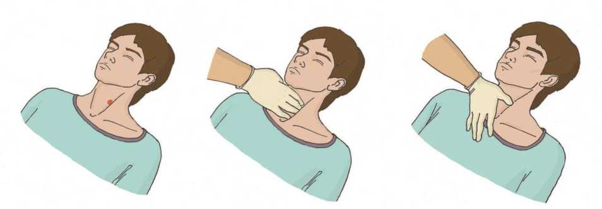
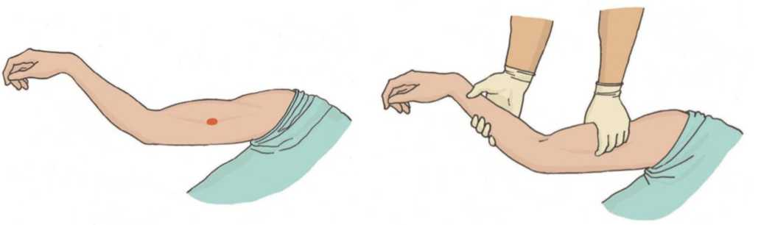
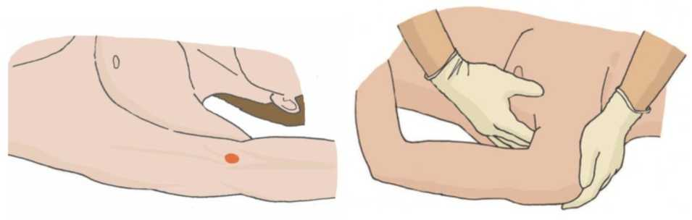
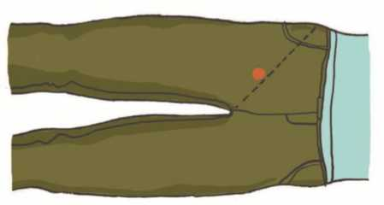
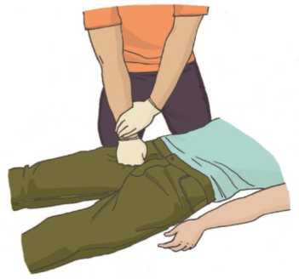

Места прижатия: • общая сонная артерия - у внутреннего края грудиноключичнососцевидной мышцы к поперечному отростку V-VI шейных позвонков на стороне ранения; • наружная челюстная - к нижнему краю нижней челюсти на границе задней и средней трети; • височная - к височной кости спереди и выше козелка уха;
- подключичная - к I ребру в надключичной ямке, кнаружи от места прикрепления грудино-ключично-сосцевидной мышцы; • подмышечная - к головке плечевой кости в подмышечной ямке; • плечевая - к плечевой кости по внутреннему краю двуглавой мышцы (бицепса); • локтевая - к локтевой кости в верхней трети внутренней поверхности предплечья; • бедренная - ниже середины паховой складки к нижней ветви лобковой кости; • подколенная - по центру подколенной ямки к бедренной кости;
- артерии тыла стопы - на середине расстояния между наружной и внутренней лодыжками, ниже голеностопного сустава; • задняя большеберцовая - к задней поверхности медиальной лодыжки; • брюшная часть аорты - при кровотечениях в области таза, маточных кулаком к позвоночнику слева на уровне пупка.
- Максимальное сгибание конечности в суставе выполняется при артериальных и венозных кровотечениях в дистальных отделах конечности. Нельзя применять при переломах.
Способ выполнения: в место сгибания поместить плотный валик, конечность зафиксировать в положении максимального сгибания. Длительность пребывания конечностей в максимально согнутом состоянии соответствует срокам нахождения на конечности жгута.
Места выполнения: локтевой сгиб, подколенная ямка, паховая складка.
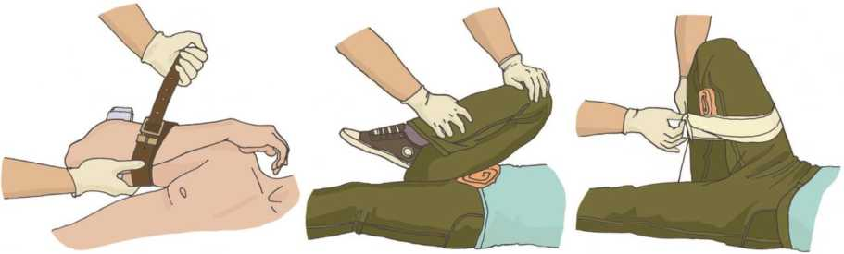
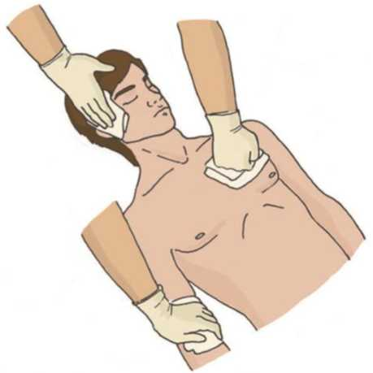
- Прямое давление на рану выполняется при артериальных и венозных кровотечениях. Так же не используется при переломах.
Способ выполнения: сдавить
кровоточащий сосуд в ране через салфетку или тугой марлевый тампон, допускается прямое давление кулаком или ладонью.
- Давящая повязка используется при
несильных артериальных, венозных, капиллярных кровотечениях. Не
используется при переломах.
Способ выполнения: • на рану
наложить один или несколько плотно скрученных тампонов из марли, бинта или куска подручной ткани; • вдавить тампон в рану; • туго прибинтовать тампон бинтом, использую прием «перекреста» бинта.
- Наложение табельного или импровизированного жгута применяется при артериальном кровотечении, а также травматических ампутациях и синдроме длительного сдавления.
Способ наложения табельного жгута:
- конечность приподнять вверх;
- жгут накладывать на одежду или подложенную ткань;
- накладывать жгут максимально близко от области повреждения, но не ближе 4-5 см, чтобы уменьшить зону ишемии между жгутом и раной;
- жгут натянуть в руках и остановить кровь первым тугим витком;
- по достижении остановки кровотечения дальнейшее затягивание жгута недопустимо;
- остальные витки накладывать вплотную, с меньшей силой, после чего жгут завязать (застегнуть);
- указать точную дату и время наложения жгута в записке, засунутой под него, на самом жгуте или коже (лоб, щеки) пострадавшего;
- жгут всегда должен быть хорошо виден;
- конечность изолировать от внешней среды, при возможности провести иммобилизацию;
- максимальное время наложения 1 ч;
- если пострадавший не эвакуирован в эти сроки, ослабить жгут на 10 мин, предварительно выполнив пальцевое прижатие артерии выше раны;
- повторно затянуть жгут, сместив его выше предыдущего места;
- при наложении жгута на шею на область пальцевого прижатия поместить плотный валик, прижать его жгутом. На противоположной стороне жгут зафиксировать через запрокинутую руку или шину.
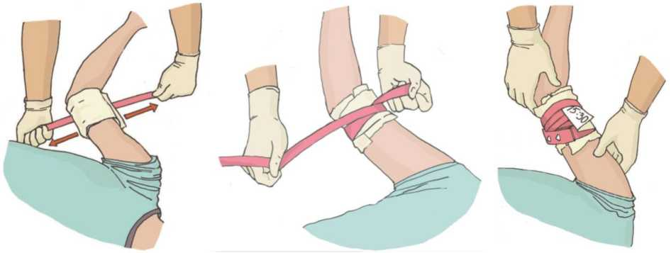

Наложение импровизированного жгута:
- применять: мягкий и прочный материал (фрагменты одежды, кусок материи, брючный ремень, галстук и т.п.), можно использовать манжету от аппарата для измерения давления выше места кровотечения (не накладывая на сустав) и накачать ее на уровень 300 мм рт. ст.;
- запрещается применять: шнуры, струны, проволоку;
- скрутить кусок ткани в полосу шириной 2-3 см;
- затянуть на конечности выше раны узлом с петлей;
- вставить в петлю палку и закрутить до прекращения кровотечения;
- закрепить конец палки на конечности.
Места наложения жгута:
- раны предплечья - нижняя треть плеча; • рана плеча - верхняя часть плеча;
- рана голени - средняя треть бедра; • рана бедра - основание бедра, ближе к паху;
- на шею с целью прижатия сонной артерии.
- Использование перевязочных гемостатических средств. Для этого используются изделия медицинского назначения «Средство перевязочное гемостатическое Гемостоп стерильное» или его аналоги. Использование показано при артериальных и венозных кровотечениях.
Способ выполнения: • очистить рану от инородных тел, кровяных свертков;
- открыть пакет, засыпать препарат как можно ближе к источнику кровотечения; • после заполнения полости раны поверх препарата наложить ватномарлевый тампон или бинт, сложенный в несколько слоев. Осуществить ручную компрессию в течение 5-7 мин.; • в случае остановки кровотечения наложить давящую повязку. Выше места повреждения наложить провизорный (незатянутый) жгут; • при неэффективном гемостазе наложить жгут.
- Положение пострадавшего:
- лежа на спине с приподнятыми ногами на высоту 30-45 см или ножной конец носилок приподнять на 15°;
- при отсутствии сознания - стабильное боковое положение, ножной конец носилок приподнять на 15°.
- При отсутствии жгута можно наложить закрутку, которая изготавливается из мягкого, но прочного материала (фрагментов одежды, куска материи, мягкого брючного ремня). При этом выше раны и ближе к ней подводят полоску материала и связывают её концы. Затем вставляют деревянную палочку и вращают её, при этом медленно затягивают закрутку до остановки кровотечения. Свободный конец палочки фиксируют повязкой.
Оказание первой помощи при носовом кровотечении.
Если пострадавший находится в сознании, необходимо усадить его со слегка наклоненной вперед головой и начать осуществление компрессии на крыло носа с необходимой стороны в течение 15-20 минут. При этом можно использовать холод на переносицу.
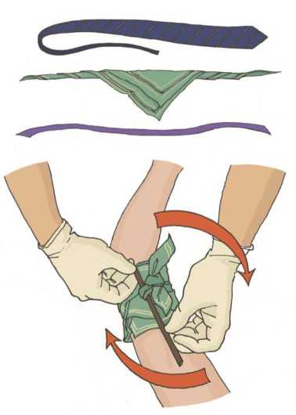
Если спустя указанное время кровотечение не остановилось, следует вызвать скорую медицинскую помощь, до приезда которой необходимо продолжать выполнять те же мероприятия. Если пострадавший с носовым кровотечением находится без сознания, следует придать ему устойчивое боковое (восстановительное) положение, контролируя проходимость дыхательных путей; вызвать скорую медицинскую помощь.

Тема №6. ПЕРВАЯ ПОМОЩЬ ПРИ ПЕРЕЛОМАХ КОСТЕЙ КОНЕЧНОСТЕЙ.
Вопросы темы:
- Классификация переломов. Клинические признаки и осложнения закрытых и открытых переломов.
- Первая помощь при закрытых и открытых переломах костей верхних и нижних конечностей.
- Способы применения табельных транспортных шин (шины Крамера, Дитерихса, вакуумная, пневматическая, складная и др.), использование подручных средств при переломах костей.
Перелом - это нарушение целостности костей.
Переломы бывают закрытые (без повреждения кожи) и открытые (с нарушением целостности кожи и иногда даже с обнажением костных отломков).
Все признаки переломов конечностей подразделяются на абсолютные (достоверные) и относительные.
К абсолютным признакам относятся:
- видимые в глубине или выступающие наружу костные отломки при открытом переломе;
- укорочение конечности вследствие значительного продольного смещения ее костных отломков;
- деформация конечности вследствие углового смещения отломков; признак особенно характерен при переломах костей голени, предплечья;
- патологическая подвижность костных отломков в месте травмы; признак выявляется следующим образом: обследующий одной рукой удерживает центральную часть конечности, а другой рукой слегка приподнимает и отводит в сторону ее периферическую часть; наличие подвижности вне сустава указывает на перелом кости;
- крепитация костных отломков (костный хруст); признак выявляется тем же приемом; в момент движения отломков ощущаются звуки, напоминающие хруст снега под ногами или бульканье закипающей воды.
К относительным признакам перелома относятся:
- припухлость конечности в месте травмы вследствие межмышечной и подкожной гематом;
- боль в месте предполагаемого перелома, усиливающаяся при пальпации и осевой нагрузке;
- нарушение функции поврежденной конечности в виде ограничения или невозможности движений.
Наличие хотя бы одного из абсолютных (достоверных) признаков подтверждает диагноз перелома. При отсутствии достоверных признаков (нечеткость их проявления) необходимо оказывать первую помощь как при переломе.

Оказание первой помощи
начинается с мероприятий по оценке обстановки и обеспечению безопасных условий для оказания первой помощи и проводится на месте травмы: • определение угрожающих факторов для собственной жизни и здоровья; • определение угрожающих факторов для жизни и здоровья пострадавшего; • устранение угрожающих факторов для жизни и здоровья; • прекращение действия повреждающих факторов на пострадавшего; • оценки количества пострадавших. После этого переходят к мероприятиям по подробному осмотру пострадавшего в целях выявления признаков травм (визуальный осмотр, пальпация).
При открытом переломе и сильном кровотечении из раны проводится прямое давление на рану (или пальцевое прижатие магистральной артерии) и накладывается давящая повязка (или жгут). Далее накладывают стерильную повязку на рану (при отсутствии сильного кровотечения данный пункт выполняется в начале), выполняют транспортную иммобилизацию. При необходимости извлекают пострадавшего из транспортного средства или других труднодоступных мест и придают ему оптимальное положение тела. Местное охлаждение области травмы используют для уменьшения кровотечения, а всего пострадавшего оберегают от воздействия низких температур. В дальнейшем постоянно проводят контроль состояния пострадавшего (сознание, дыхание, кровообращение) и оказание психологической поддержки. Пострадавшего незамедлительно направляют в медицинскую организацию или передают бригаде скорой медицинской помощи.
Обследование при переломе верхней конечности рекомендуется проводить у пострадавшего в сидячем положении, а нижней конечности - лежа. Все манипуляции должны быть щадящими, одежду и обувь можно не снимать. Обследующий всегда должен обращать внимание на цвет кожи периферической части конечности, ее температуру. Бледность кожи, снижение местной температуры и чувствительности свидетельствуют о нарушении кровообращения, вызванного давлением на магистральный кровеносный сосуд сместившимся костным отломком или напряженной межтканевой гематомой. Синюшность, отек и теплая конечность свидетельствуют о нарушении венозного оттока. В таких случаях после транспортной иммобилизации пострадавший должен быть незамедлительно направлен в медицинскую организацию. При нарушении артериального кровоснабжения - транспортное положение с опущенной вниз конечностью, при нарушении венозного оттока - транспортное положение с приподнятой конечностью.
Транспортная иммобилизация - это придание неподвижности поврежденной конечности на срок, необходимый для транспортировки пострадавшего с места получения травмы в медицинскую организацию.
Показаниями к транспортной иммобилизации являются переломы костей скелета, повреждения суставов, крупных сосудов, обширные раны и длительные сдавления конечностей, а также ожоги и отморожения.
Самое главное - это фиксация места перелома в наиболее физиологичном (удобном) положении, непременно добиваясь фиксации также и ближайших к месту перелома (вывиха) суставов. Чтобы не причинять дополнительной боли, возникающей от давления шины на выступающие кости, обычно между ними используют мягкие прокладки.
Если нет каких-либо экстренных медицинских показаний для придания определенного положения пациенту, он занимает удобную для него позу.
Методики укладывания пострадавшего обычно комбинируются друг с другом (например, иммобилизация шейного отдела позвоночника и положение как при шоке). При комбинированных травмах или заболеваниях, при которых принципы укладывания пострадавшего противоречат друг другу (например, черепно-мозговая травма (возвышенное положение головы) и шок (приподнятые ноги), пациента укладывают в нейтральное положение на спине.
Стабильное положение на животе - первое, что надо сделать для профилактики аспирации у пациента в спутанном сознании или находящегося без сознания.
Возвышенное положение головной части тела на 30^{о} показано только у пострадавших с черепно-мозговой травмой. Голова фиксируется в нейтральном положении.
Положение с опущенной головной частью тела показано для пострадавших со сниженным объемом циркулирующей крови.
Положение с приподнятой головной частью тела показано при травме грудной клетки, кардиогенном шоке, отеке легких, бронхиальной астме и гипертоническом кризе.
Средства для транспортной иммобилизации подразделяются на стандартные (табельные) шины и подручные. Из подручных средств наиболее удобны деревянные рейки, бруски достаточной длины, толстый картон и т.к. Если под рукой нет пригодных материалов, можно фиксировать руку к туловищу предметами одежды (поясом, шарфом и т.д.) или бинтом, а иммобилизовать поврежденную ногу, прибинтовав ее к здоровой.
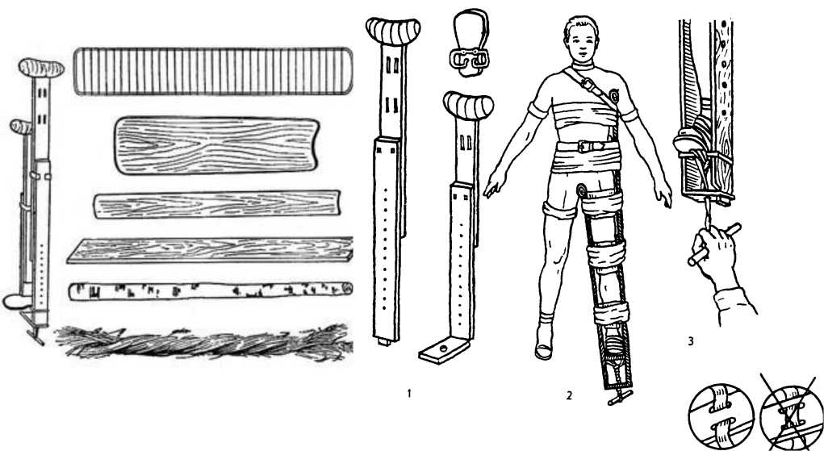
Типы шин
Шина Дитерихса и этапы ее наложения
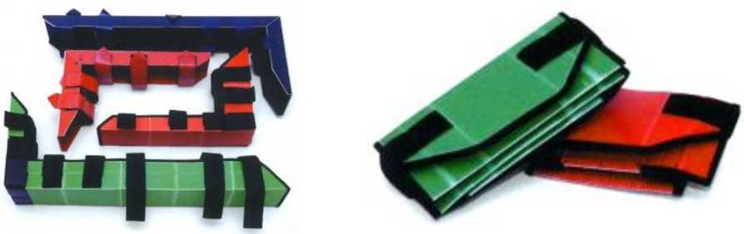
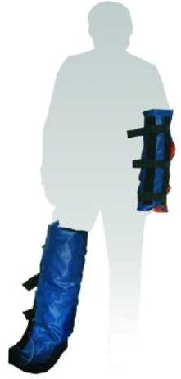
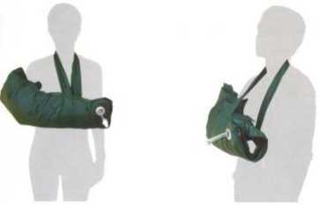
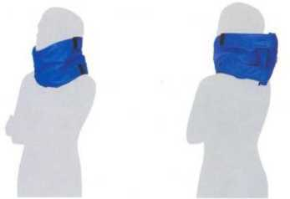
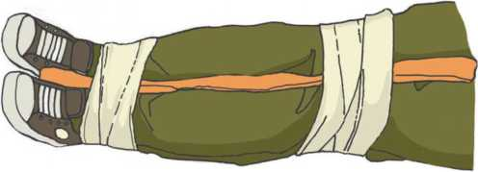
Складные шины
Вакуумные шины
Аутоиммобилизация к здоровой конечности

Правила транспортной иммобилизации:
- поврежденную конечность следует иммобилизовать сразу после травмы;
- при необходимости применения кровоостанавливающего жгута последний накладывают на конечность до иммобилизации, и таким образом, чтобы его можно было снять, не нарушая иммобилизации;
- при наличии открытого перелома на рану накладывают стерильную повязку и лишь после этого прибинтовывают транспортную шину;
- поврежденная конечность с наложенной транспортной шиной перед транспортировкой пострадавшего в холодное время должна быть утеплена в целях профилактики обморожения;
- шина должна фиксировать не менее двух суставов, а при переломе бедра, плечевой кости - все суставы нижней конечности (правило: фиксируют один сустав выше перелома и все суставы ниже перелома);
- перед наложением шины ее необходимо подогнать под размер поврежденной конечности.
- подгонку шины проводят на себе либо на неповрежденной конечности пострадавшего, чтобы не нарушать положение травмированной части тела;
- шину накладывать поверх одежды и обуви, которые при необходимости разрезают;
- для предупреждения сдавливания тканей в местах костных выступов накладывать мягкий материал;
- шину нельзя накладывать с той стороны, где выступает сломанная кость;
- костные отломки, торчащие из раны, не вправлять;
- при открытых переломах фиксировать в том же положении, в котором находится поврежденный сегмент.
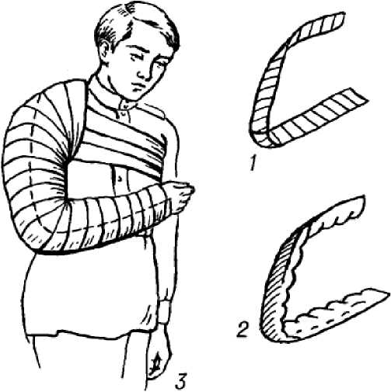
Шина Крамера. Этапы наложения при переломе плечевой кости

ОСОБЕННОСТИ ПЕРВОЙ ПОМОЩИ ПРИ ОТДЕЛЬНЫХ ВИДАХ ПЕРЕЛОМОВ
Переломы плечевой кости, плечевого и локтевого сустава
Транспортная иммобилизация:
- шина П-образная, должна захватывать надплечье здоровой руки, задненаружную поверхность плеча и предплечья, кисть поврежденной руки;
- поместить валик в подмышечную впадину на стороне травмы;
- предплечье и плечо образуют прямой угол;
- зашинированную конечность подвесить на косынку или привязать к туловищу.
Транспортное положение: сидя или лежа в зависимости от состояния пострадавшего.
Перелом предплечья, лучезапястного сустава, кисти.
Транспортная иммобилизация:
- шина захватывает верхнюю треть плеча, заднюю поверхность предплечья и кисть;
- предплечье согнуто под углом 90°;
- поместить валик под кисть;
- зашинированную конечность подвесить на косынку.
Транспортное положение: сидя или лежа в зависимости от состояния пострадавшего.
Перелом бедренной кости, травмы тазобедренного и коленного сустава.
Транспортная иммобилизация:
- оптимальная иммобилизация тремя шинами;
- нижняя шина (по задней поверхности конечности) должна проходить от пятки до поясницы;
- наружная боковая шина (по наружной поверхности конечности) должна проходить от пятки до подмышечной впадины;
- внутренняя боковая шина (по внутренней поверхности конечности) должна проходить от пятки до паховой области;
- при использовании лестничных шин нижнюю и наружную шины загнуть на стопу;
- упрощенная схема иммобилизации - наложить наружную и внутреннею шины;
- фиксировать все шины вместе не менее чем в 6 местах.
Транспортное положение: лежа на спине.
Перелом костей голени, голеностопного сустава и стопы.
Транспортная иммобилизация:
- нижняя и наружная боковая шины должны проходить от пятки до верхней трети бедра;
- при использовании лестничных шин производить загиб на стопу.
Транспортное положение: сидя или лежа.
Перелом ключицы и лопатки.
Транспортная иммобилизация:
- Прибинтовать согнутую в локте руку на стороне поражения к туловищу.
Транспортное положение: сидя.
Перелом костей таза
Транспортная иммобилизация:
- стабилизировать шейный отдел позвоночника;
- уложить пострадавшего на спину на спинальный щит;
- поместить валик высотой 30 см под полусогнутыми в коленных суставах ногами;
- перевязать таз для предотвращения смещения отломков;
- мягко фиксировать коленные суставы и стопы;
- при признаках шока - поднять ножной конец носилок на 30-45 см.
Транспортное положение: только лежа в позе «лягушки».
Травма позвоночника
Дополнительные признаки:
- боль в области поврежденного позвонка;
- рана или кровоподтеки, деформация в области позвоночника;
- нарушение самостоятельных движений ниже места травмы;
- нарушение чувствительности кожи ниже места травмы;
- бледность кожи, холодный пот (шок).
Транспортная иммобилизация:
- обязательная иммобилизация шейного отдела позвоночника шиной- воротником или подручными материалами;
- уложить пострадавшего на спину на ровную жесткую поверхность (щит транспортный или подручные материалы - доска, фанера);
- в исключительных случаях (при отсутствии щита) уложить на живот;
- извлекать только на щите;
- при быстром извлечении пострадавшего при ДТП применить захват с обязательной фиксацией шеи;
- при отсутствии сознания: освободить дыхательные пути, голову не запрокидывать, обеспечить проходимость дыхательных путей;
- перекладывать с помощью 4-5 человек;
- тепло укрыть;
Транспортное положение: на спине на ровной жесткой поверхности.
Травма головы
Транспортная иммобилизация:
- шина-воротник или подручные средства для стабилизации шеи.
Транспортное положение:
- без нарушения сознания - на спине или неповрежденной стороне с возвышенной верхней частью туловища;
- с нарушением сознания - в стабильном боковом положении на неповрежденной стороне с возвышенной верхней частью туловища.
Переломы ребер
Транспортная иммобилизация:
- при отсутствии раны - наклеить черепицеобразную лейкопластырную повязку на наиболее болезненное место;
- при наличии ранения - наложить окклюзионную повязку, поверх циркулярную повязку.
Транспортное положение:
- без нарушения сознания - на поврежденной стороне с возвышенной верхней частью туловища;
- с нарушением сознания - в стабильном боковом положении на поврежденной стороне с возвышенной верхней частью туловища.

Тема № 7. ПЕРВАЯ ПОМОЩЬ ПРИ ТРАВМАТИЧЕСКИХ ПОВРЕЖДЕНИЯХ
ГОЛОВЫ, ШЕИ, ПОЗВОНОЧНИКА
Перечень отрабатываемых вопросов:
- Симптомы черепно-мозговой травмы.
- Первая помощь при черепно-мозговой травме: сотрясениях, ушибах головного мозга и др. Первая помощь при переломах костей свода и основания черепа, позвоночника. Первая помощь при челюстно-лицевых ранениях, инородном теле и повреждениях глаз, носа, уха, дыхательных путей.
- Техника наложения бинтовых повязок на один и оба глаза, неаполитанской повязки на ухо, повязки «чепец» [с использованием ватно-марлевого круга («бублик») и без него], шапочки Гиппократа, пращевидных повязок на нос и подбородок.
В настоящее время мы живем в век технического прогресса и политической нестабильности в обществе. В связи с этим растет травматизм. Если ранее мы говорили, что люди в основном погибают от сердечно-сосудистых заболеваний и онкологических заболеваний, то в настоящее время причинами смерти, особенно у людей трудоспособного возраста, стали самые разнообразные травмы, полученные во время автодорожных происшествий, железнодорожных аварий, авиакатастроф, производственных травм, бытовых травм, стихийных бедствий, и локальных войн. Все чаще травмы начинают носить сочетанный характер, когда повреждаются голова (черепная и лицевая часть), туловище и конечности.
Одна травма отягощает другую и утяжеляет прогноз. При всех видах травм соблюдается следующий принцип: сначала останавливается кровотечение, снимается боль и при ранах проводится первичная обработка и накладывается стерильная повязка. Но повреждения головы, каждой части тела, всех органов обладают специфичной картиной и требуют особенностей оказания первой помощи, которые надо знать.
Травма головы делится на травму черепа и головного мозга; травму лица. Она может быть закрытой или открытой. Превалирует закрытая черепно-мозговая травма.

Закрытые повреждения черепа и головного мозга: сотрясение, ушиб, сдавление мозга.
Причинами повреждения черепа и головного мозга являются обвалы зданий, сооружений, убежищ, удар по голове, по позвоночнику твёрдым предметом, или наоборот, удар головы, туловища о твёрдый предмет. Закрытые повреждения черепа делят на 2 основные группы:
- без повреждения костей - сотрясение мозга, ушиб и нарастающее сдавление мозга,
- с повреждением костей, в т.ч. множественными трещинами черепа, распространяющимися со свода на основание черепа.
Сотрясение головного мозга характеризуется утратой сознания, тошнотой или рвотой, головными болями, головокружением, а также нарушением памяти на обстоятельства травмы, а иногда и на предшествовавший травме период (ретроградная амнезия).
Ушиб головного мозга происходит в результате удара участка мозга о внутреннюю стенку черепной коробки, что может произойти как на месте приложения воздействующей силы, так и на противоположной стороне по типу противоудара. При ушибе мозга выявляются такие признаки, как разный размер зрачков правого и левого глаза (анизокория), параличи конечностей, нарушение или отсутствие речи (афазия) и т.д. - обычно наряду с картиной сотрясения мозга (чаще средней иди тяжёлой степени). Такая симптоматика связана с повреждением определённых структур мозга. По минованию острых явлений сотрясения мозга данные проявления остаются на более длительное время.
Сдавление головного мозга при повреждениях может быть обусловлено:
- костными отломками при переломах костей черепа с вдавлениями их в полость черепа,
- обильным кровотечением в полость черепа,
- развившимся острым травматическим отёком мозга.
Признаки сдавления мозга характеризуются как бы волнообразностью развития. Вначале имеют место явления сотрясения мозга той или иной степени. Затем пострадавший выходит из бессознательного состояния и иногда, если интенсивность внутричерепного кровотечения небольшая, чувствует себя несколько часов (или реже дней) удовлетворительно. При прогрессировании ухудшения состояния и продолжающемся кровотечении появляется сильная головная боль - первый грозный симптом сдавления мозга. Вскоре присоединяется психомоторное возбуждение, затем эпилептические припадки, рвота, сужение зрачка на стороне гематомы, учащение пульса, затем следует период угнетения деятельности мозга. Утрачивается сознание, возникает брадикардия, присоединяются стволовые симптомы, нарушается дыхание, сердечно-сосудистая деятельность, глотание, и если не производится операция и не удаляется гематома, то наступает остановка дыхания, и гибель пострадавшего.
Трещины и переломы костей черепа характеризуются, помимо явлений сотрясения иди ушиба мозга, нередко возникающими кровоподтеками вокруг глаз, кровотечением или истечением ликвора из носа или ушного прохода. При переломах основания черепа часто повреждаются черепно-мозговые нервы: слуховой, лицевой, глазодвигательный и др. Окончательный диагноз перелома нередко ставится лишь при рентгенологическом исследовании в медицинской организации.

Оказание первой помощи при закрытой черепно-мозговой травме
начинается с мероприятий по оценке обстановки и обеспечению безопасных условий для оказания первой помощи: • определение угрожающих факторов для собственной жизни и здоровья; • определение угрожающих факторов для жизни и здоровья пострадавшего; • устранение угрожающих факторов для жизни и здоровья; • прекращение действия повреждающих факторов на пострадавшего; • оценки количества пострадавших. После этого переходят к мероприятиям по подробному осмотру пострадавшего в целях выявления признаков травм (визуальный осмотр, пальпация).
Основные мероприятия при закрытых повреждениях головного мозга заключаются главным образом в • освобождении дыхательных путей и предупреждении попадания в них рвотных масс. Производят • фиксацию шейного отдела позвоночника (вручную, подручными средствами, с использованием изделий медицинского назначения) и, при необходимости, • проводят иммобилизацию (с помощью подручных средств или с использованием изделий медицинского назначения).
Если это не сделано ранее, то • извлекают пострадавшего из транспортного средства или других труднодоступных мест и • придают ему оптимальное положение тела (с возвышенным головным концом). Голову пострадавшего следует уложить на приспособленное углубление в виде валика в изголовье носилок.
Целесообразно проведение местного охлаждения области травмы и термоизоляция при воздействии низких температур.
До передачи пострадавшего бригаде скорой медицинской помощи проводят
- контроль состояния пострадавшего (сознание, дыхание, кровообращение) и
- оказание психологической поддержки.

Открытые повреждения черепа
Открытые повреждения черепа и мозга могут возникнуть при действии неогнестрельных (вторичных) снарядов и при огнестрельных ранениях. При неогнестрельных ранениях чаще всего наблюдаются рвано-ушибленные раны различной величины и формы с повреждением только мягких тканей или сопровождающиеся повреждением кости, мозговых оболочек и мозга. Значительно реже встречаются резаные, колотые и скальпированные раны. Огнестрельные ранения черепа и мозга могут иметь различный характер: осколочные и пулевые (шариковые, стреловидные и другие ранящие снаряды), слепые, касательные, сквозные и рикошетирующие.
По локализации могут быть ранения свода, основания черепа, они могут возникать справа иди слева, быть одиночными, множественными, сочетанными, с повреждением других органов и систем, комбинированными и др.
Ранения черепа делятся на: ранения мягких тканей (без повреждения кости), непроникающие ранения черепа, при которых имеется перелом кости, но остаётся неповреждённой твёрдая мозговая оболочка, и проникающие ранения черепа и мозга, сопровождающиеся не только повреждением кости, но и мозговых оболочек веществ мозга.
Признаками проникающих ранений прежде всего являются утрата сознания раненых в результате запредельного торможения нервных клеток. Продолжительность нарушений сознания может быть различной - от нескольких минут до нескольких суток, а степень колеблется от явлений незначительного оглушения или сонливости до состояния сопора или комы.
Наряду с утратой сознания у раненых возможна рвота, психомоторное возбуждение, нарастающая брадикардия.

Оказание первой помощи
при ранениях черепа и мозга сводится к выполнению общего алгоритма оказания помощи, а также мероприятий по • временной остановке наружного кровотечения и • наложения стерильной повязки на рану, и быстрейшей эвакуации в медицинскую организацию.
Наложение стерильной повязки при открытых проникающих повреждениях черепа с выбуханием головного мозга имеет некоторые особенности. Рана закрывается стерильной салфеткой, вокруг нее накладывается ватно-марлевый валик в виде «бублика» с целью предохранения сдавления повязкой выбухающего в рану вещества головного мозга. После этого салфетки и валик укрепляются наложением одной из принятых типовых повязок («чепец», «уздечка»). Иммобилизация самая простая (углубление на носилках). Голова пострадавшего повернута на бок или пострадавшего укладывают в восстановительное боковое положение.

Челюстно-лицевые ранения
Признаки повреждений челюстно-лицевой области определяется характером повреждения. При закрытых травмах наблюдается боль, припухлость, кровоподтёк, деформация костей лицевого черепа, затруднение открывания рта, иногда асимметрия лица. При проникающих ранениях присоединяется нередко обильное кровотечение из раны наружу или в ротовую полость, слюнотечение, затруднение при приёме пищи и воды, признаки асфиксии вследствие смещения языка или отломков челюсти, закрытия верхних дыхательных путей сгустком крови, инородным телом, развившимся отёком или гематомой гортани и трахеи.
Появление поздних кровоизлияний на лица обычно указывает на повреждение более глубоких отделов лица, костей основания черепа, глазницы.

Первая помощь при челюстно-лицевых ранениях
начинается с мероприятий по оценке обстановки и обеспечению безопасных условий для оказания первой помощи: • определение угрожающих факторов для собственной жизни и здоровья; • определение угрожающих факторов для жизни и здоровья пострадавшего; • устранение угрожающих факторов для жизни и здоровья; • прекращение действия повреждающих факторов на пострадавшего; • оценки количества пострадавших. После этого переходят к мероприятиям по подробному осмотру пострадавшего в целях выявления признаков травм (визуальный осмотр, пальпация).
У пострадавших с поражением челюстно-лицевой области надо учитывать ряд особенностей: несоответствия внешнего вида повреждений и тяжести травмы, наличие обильного кровотечения, постоянная угроза асфиксии, нежелательность наложения давящих повязок, нарушение акта глотания у пострадавших и невозможность приёма пищи.
Они на могут позвать на помощь, так как вследствие повреждения и ранения лица, челюстей и языка у раненых нарушается речь. Кроме того, в 20% случаев у таких пострадавших наблюдаются сотрясения и ушибы головного мозга с потерей сознания.
На раны лица необходимо наложить стерильную повязку, при этом свисающие лоскуты мягких тканей лица надо бережно уложить на место. Это способствует сохранению положения тканей, быстрой остановке кровотечения и уменьшению отёка тканей. Следует учитывать, что при переломах челюстей и лицевых костей наложение давящей повязки опасно, так как может произойти смещение отломков костей с нежелательными последствиями.
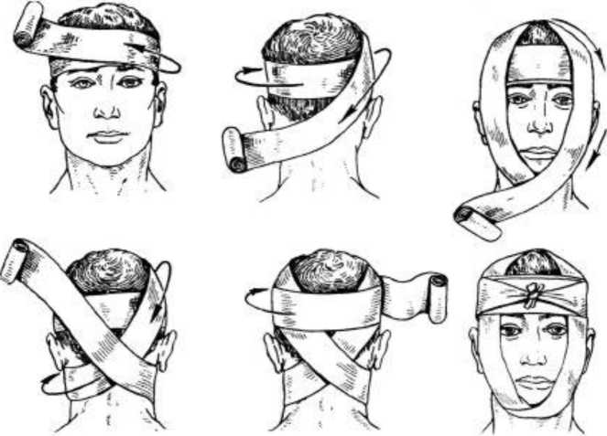

Угрожающее кровотечение останавливается в качестве временной меры пальцевым прижатием сонной артерии к поперечным отросткам шейных позвонков с последующим наложением давящей повязки и защитной шины.
При перемещении пострадавшего необходимо придать ему оптимальное положение тела, по возможности - бережно проводить местное охлаждение области травмы, обеспечить систематический контроль за повязкой, её исправление и подбинтовку. В зимнее время, если повязка пропиталась кровью и слюной, её следует заменить во избежание обморожения лица. Промокшая повязка при замерзании затрудняет дыхание пострадавшего. В задачи первой помощи в данном случае входит: предупредить асфиксию от смещения языка и отломков челюсти (дислокационную) и аспирацию кровью, слизью и рвотными массами (аспирационную). Для этого пострадавшего укладывают вниз лицом или в безопасное восстановительное положение.
При переломе нижней челюсти смещение языка устраняется наложением пращевидной фиксирующей повязки на нижнюю челюсть, устраняющей смещение отломков.
В течение всего времени проводят • термоизоляцию пострадавшего от воздействия низких температур, • контроль состояния пострадавшего (сознание,
дыхание, кровообращение) и • оказание психологической поддержки, а по прибытии - передают пострадавшего бригаде скорой медицинской помощи.

Вывих нижней челюсти
Вывих нижний челюсти в нижнечелюстном суставе наиболее часто встречается у пожилых людей, преимущественно у женщин. Чаще наблюдается двусторонний вывих.
Характерной особенностью вывихов нижнечелюстного сустава является то, что они наступают обычно без особого внешнего насилия, а лишь вследствие чрезмерных движений в самом суставе, например, от слишком большого раскрывания рта при зевоте, рвоте, удалении зубов, и т.д.
Распознавание вывихов нижнечелюстного сустава не вызывает затруднений, так как внешний вид таких больных весьма характерен. Нижняя челюсть смещена вниз и кпереди, рот не закрывается, щеки уплощены, прикус зубов невозможен, изо рта обильно выделяется слюна, речь неясная. На обычном месте суставной головки нижней челюсти кпереди от ушной раковины имеется западение. Сама суставная головка нижней челюсти прощупывается под скуловой дугой. При одностороннем вывихе перечисленные признаки выражены менее резко. Нижняя челюсть при этом несколько сдвинута в противоположную вывиху сторону.
Первая помощь заключается лишь в направлении пострадавшего в медицинскую организацию. Никакой повязки не требуется. Врач проводит вправление вывиха. При правильном вправлении челюсть с характерным щелкающим звуком устанавливается в нормальное положение. После вправления следует в течение нескольких дней избегать широкого открывания рта, жевания твёрдого, зевания и т.д., то есть дать суставу покой.

Травматические повреждения глаз
Повреждения глаз связаны с воздействием механической энергии, высокой температурой, световым излучением, кислоты, щелочей и других химических веществ.
При ранениях могут возникнуть различные повреждения век, коньюктивы, роговицы. Прободные ранения глазного яблока относятся к категории тяжелых и нередко сочетаются с повреждениями глазницы, носа и других областей головы.
Признаки ранений заключается в появлении боли в глазу, отека и кровоизлияния под кожу и коньюктиву, наличием инородных тел, слезотечения, светобоязни, в помутнении роговицы, в тяжелых случаях - в выпадении внутренних оболочек глаза даже в полном разрушении глазного яблока.
При оказании первой помощи на глаз • накладывается стерильная повязка, инородные тела в конъюнктиве и роговице глаза чаще всего бывает в виде песчинок, частиц угля и металла. При этом в глазу возникает острое чувство жжения, слезотечения, светобоязнь. Инородные тела из роговицы удаляет врач с помощью глазных инструментов.
Термические ожоги глаз не отличаются значительно от термических ожогов кожи. Световые ожоги возникает при сильном ярком свете, например, при световом излучении ядерного взрыва, при электросварке. Признаками ожогов являются резкая, острая боль в глазах и светобоязнь, наступающая внезапно через несколько часов после облучения, покраснении конъюнктивы, слезотечение, спазмы век, иногда понижение остроты зрения.
Первая помощь заключается в холодных примочках. Затем проводят лечение, назначенное в медицинской организации. Обязательно ношение темных очков.
Химические ожоги глаз возникает при воздействии кислот и щелочей. Образуется струп с последующим отторжением омертвевших тканей, и на этом месте появляется рубец иди бельмо.
Первая помощь заключается в неизменном и обильном • промывании глаз струёй воды. При ожогах кислотами лучше промывать глаза слабым раствором гидрокарбоната натрия, а при ожогах щелочами - водой, слегка подкисленной уксусом (0,3% раствор). Если происходит внедрение инородного тела в глазное яблоко, то извлекать его нельзя. Его надо тщательно обложить, • наложить стерильную повязку и как можно скорее доставить в медицинскую организацию, желательно, имеющее глазное отделение. Если отрывается веко, то оно обмывается, укладывается в стерильную салфетку и фиксируется в области лба. В последующем пострадавшему
сделают пластическую операцию.
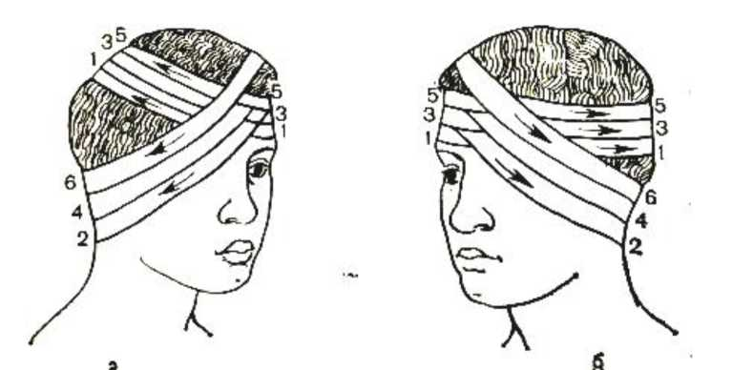
Наложение повязки на правый(а) и левый(б) глаз

Травматические повреждения уха
Повреждение уха редко бывает изолированным. Чаще, особенно при огнестрельных ранениях, они сочетаются с повреждениями глазницы, челюстей или мозга. Особенно тяжелые повреждения возникает при огнестрельных ранениях и в результате воздействия взрывной волны взрыва. Признаками повреждения являются раны, шум в ушах, понижение слуха, кровотечение из уха, боли при движении нижней челюсти, иногда головокружение, тошнота, рвота, истечение светлой мозговой жидкости. Первая помощь заключается в • наложении стерильной повязки. Если произошёл отрыв уха или его части, то повреждённая часть тела укладывается в стерильную салфетку и помещается в пакет со льдом.

Травматические повреждения носа
Повреждения носа могут быть изолированными или в сочетании с повреждениями придаточных пазух носа. Признаками повреждений будет боль, носовое кровотечение, кровоподтёки, изменение формы носа, иногда эмфизема лица.
Первая помощь заключается в • остановке носового кровотечения и • наложения стерильной повязки. Носовое необильное кровотечение часто можно остановить приданием сидячего или полусидячего положения пострадавшему. На нос накладывается холод и крылья носа прижимаются к перегородке.

Повреждения шеи: трахеи, гортани, глотки и пищевода.
Проникающие ранения гортани и трахеи сопровождается одышкой, приступообразным кашлем, кровохарканием, и выделением пенистой крови, нарушением глотания, расстройством речи (охриплостью, осиплостью голоса, афонией).
При недостаточно широком раневом канале выдыхаемый воздух выходит с затруднением, проникает в подкожную клетчатку шеи и средостения сдавливает гортань, трахею, крупные сосуды, приводя к удушью с тяжёлыми последствиями.
Ранение глотки сопровождается болезненным глотанием, выделением слюны и пищи из раны, нарушением дыхания, иногда с развитием асфиксии вследствие отека надгортанника. Изолированные проникающие ранения шейного отдела пищевода встречаются очень редко, чаще наблюдается сочетание ранения пищевода и соседних органов. Боль, затруднение глотания, истечение слюны и слизи из раны, подкожная эмфизема - наиболее часто встречающиеся симптомы при проникающем ранении шейного отдела пищевода. Нередко при этом развиваются гнойно-гнилостные процессы: абсцессы и флегмоны подкожной клетчатки и средостения.
Первая помощь при ранениях глотки, гортани и пищевода заключается в • наложении стерильной повязки. При наличии зияющей раны гортани и трахеи, через которую дышит пострадавший, повязку не накладывают, а вместо нее укрепляют на шее марлевую занавеску. Раненых необходимо срочно направлять в медицинскую организацию в сидящем положении с наклоненной вперед головой или в положении на боку (но не на спине). При подозрении на травму пищевода раненым нельзя давать пищу и воду.
Ранения крупных кровеносных сосудов шеи влекут за собой опасное для жизни кровотечение. Такие пострадавшие нередко погибают на месте повреждения.
Первая помощь при повреждении крупных сосудов, заключается во временной остановке наружного кровотечения • прямым давлением на рану, • пальцевом
прижатии кровоточащего сосуда, или • тампонаде раны с последующем наложением повязки или, в крайнем случае, жгута с защитной шиной.

Повреждения позвоночника и спинного мозга
Все повреждения позвоночника делятся на открытые (огнестрельные и неогнестрельные) и закрытые. Среди открытых повреждений превалируют огнестрельные ранения. Преобладает закрытая травма.
Среди закрытых повреждений спинного мозга различают сотрясения, ушиб и сдавливание спинного мозга, кровоизлияние в оболочки и в вещество спинного мозга.
Сотрясение является наиболее лёгким видом повреждения спинного мозга. Возникающее в этих случаях после травмы неврологические дефекты (некоторая слабость в ногах, понижение чувствительности, затруднение при мочеиспускании и др.) довольно быстро проходят.
Ушиб характеризуется выраженными расстройствами со стороны спинного мозга, вплоть до синдрома поперечного нарушения проводимости в виде паралича и потери чувствительности ниже уровня повреждения, задержки мочеиспускания, смягчения отдельных участков спинного мозга с последующим разлитым торможением в нервных клетках (спинальный шок). Все явления возникают сразу после травмы и держатся в течение 3-4 недель. В этот период могут присоединиться - пролежни, инфекции мочеполовых органов, а также пневмония. Лечебные мероприятия должны быть направлены на предупреждения этих осложнений.
Если по минованию 2-3-4-х недель у пострадавших начинает восстанавливаться нарушенная чувствительность, появляются рефлексы, ощущение наполнения мочевого пузыря и др. признаки восстановления функций спинного мозга, то прогноз обычно благоприятный. В тяжелых случаях, особенно при переломах позвоночника или резких его перегибов в момент травмы, ушиб ведет к размягчению спинного мозга по всему поперечнику, с последующим образованием кист и рубцов. Такое подобнее повреждение характеризуется стойкостью параличей и анестезии, а также и нарушений функций тазовых органов. Такие пострадавшие нуждаются в длительном лечении и уходе, в наложении надлобкового свища и систематических промываниях мочевого пузыря.
В последующем возможно оперативное вмешательство с целью удаления кист и рубцов; это способствует ликвидации трофических нарушений (пролежней, цистита).
Сдавление спинного мозга может произойти в результате кровоизлияния в оболочку при переломах позвоночника за счёт смещения костных отломков в просвет позвоночного канала или смещения тел позвонков.
От рано принятых лечебных мер (а, следовательно, и от ранней диагностики сдавления спинного мозга) зависит в значительней степени полнота восстановления утраченных функций.
Открытые (огнестрельные и неогнестрельные) повреждения позвоночника являются наиболее тяжелыми повреждениями, т.к. в большинстве случаев сопровождаются полным или частичным разрушением спинного мозга с одновременным повреждением органов грудной и брюшной полости, что ведет к отягощению состояния пострадавшего в самые ближайшие часы и дни после повреждения.
При полном поперечном разрыве спинного мозга наступает параплегия, потеря всех видов чувствительности, отек конечностей вследствие нарушения сосудистотрофической иннервации, быстрое и раннее появление пролежней.

Оказание первой помощи
на месте происшествия после выполнения мероприятий по оценке обстановки и обеспечению безопасных условий для оказания первой помощи, мероприятий по подробному осмотру в целях выявления признаков дополнительных травм (визуальный осмотр, пальпация), сводится при открытых повреждениях к • наложению стерильной повязки, • фиксации шейного отдела позвоночника вначале вручную, а потом и с помощью подручных средств или с использованием изделий медицинского назначения, • иммобилизации позвоночника (с помощью подручных средств или с использованием изделий медицинского назначения), • приданию пострадавшему оптимального положения.
Обязательно • производят термоизоляцию при воздействии низких температур и постоянно • проводят контроль состояния пострадавшего (сознание, дыхание, кровообращение), а также • оказание психологической поддержки.
Как можно раньше обеспечивают доставку в медицинскую организацию или • передают пострадавшего бригаде скорой медицинской помощи.
Накладывать асептическую повязку следует осторожно, зафиксировав шейный отдел позвоночника вручную, не переворачивая пострадавшего из одного положения в другое, чтобы не вызывать дополнительных повреждений спинного мозга.
Иммобилизация при повреждении позвоночника достигается применением твердого щита (положить твердую фанеру, доску на носилки, прибинтовывать фанерные вины к спине пострадавшего и др.). Следует избегать перекладывания пораженного с одних носилок на другие. Перемещение пострадавших с повреждением позвоночника необходимо осторожно, без резких колебаний, качаний, рывков, в том положении, в каком положении пораженный оказался в момент получения помощи. Если нет возможности твёрдый щит, то пострадавшего с травмой позвоночника и спинного мозга транспортируют лицом вниз.
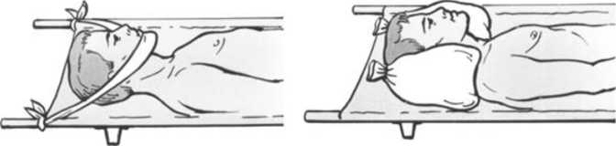
Фиксация шейного отдела

Тема №8. ПЕРВАЯ ПОМОЩЬ ПРИ ТРАВМАТИЧЕСКИХ ПОВРЕЖДЕНИЯХ ГРУДНОЙ
КЛЕТКИ, ЖИВОТА И ТАЗА
Перечень отрабатываемых вопросов:
- Классификация, клинические признаки и осложнения травм груди, живота и таза.
- Первая помощь при переломах ребер, костей таза, травматическом пневмотораксе, закрытой и открытой (проникающей) травме живота.
- Техника наложения бинтовых повязок: окклюзионной на грудь, спиральной влажно-высыхающей повязки; повязки «бублик» на живот при эвентрации кишечника.
Повреждения грудной клетки могут быть закрытыми открытыми.
Закрытые повреждения грудной клетки, ушибы, переломы ключиц и рёбер, травматическая асфиксия.
Причинами закрытых повреждений грудной клетки и органов грудной полости могут быть удары, сдавление при обвалах сооружений и зданий тяжёлыми предметами и т.д. При этом может возникнуть сотрясение органов грудной полости, ушиб мягких тканей, закрытый перелом ребер, травматическая асфиксия, повреждение плевры и тканей лёгкого, травматическая эмфизема, кровотечение в плевральную полость, пневмоторакс. При ушибах мягких тканей грудной клетки наблюдается локальная боль, усиливающаяся при глубоком дыхании, отставание повреждённой половины грудной клетки при дыхании, припухлость и гематома в зоне ушиба.
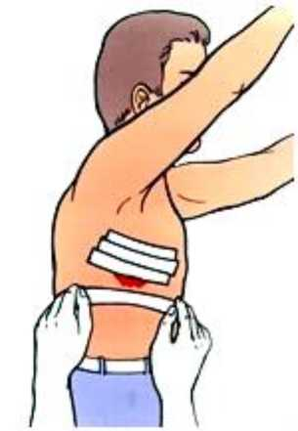
Переломы ребер возникают при прямой травме или при сдавлении грудной клетки в переднезаднем или боковом направлении одного или нескольких ребер без смещения или со смещением костных обломков. Чаще возникают переломы 6-10 ребер. Могут наблюдаться неосложнённые переломы ребер и переломы ребер с повреждением плевры или осложненные,
множественные одно- и двухсторонние переломы.
Признаки следующие: пострадавший жалуется на острую локальную боль, усиливающуюся при вдохе, кашле, чихании, при перемещении тела и сдавливании ребер в переднезаднем или боковом направлении. Положение вынужденное - полусидячее. Отмечается отставание повреждённой половины грудной клетки при дыхании, а само дыхание учащенное, поверхностное. При пальпации места перелома боль усиливается, а при переломе при смещении выявляют уступообразную деформацию и крепитацию отломков ребра. При множественных (двойных) переломах более пяти ребер возникает пародаксальное дыхание (свободные концы поврежденных ребер при вдохе западают, а при выдохе выпячиваются наружу), способствующие развитию выраженной кислородной недостаточностью. Множественные переломы ребер могут осложняться травматическим шоком. При повреждении легочной ткани присоединяются кровохарканье, резкое затруднение дыхания, посинение губ, кончика носа, ушных раковин, пальцев, тахикардия.
Первая помощь при переломе ребер: • создания покоя, • наложение лейкопластырной повязки, черепицеобразно на стороне поражения, заходящую за переднюю и заднюю серединные линии.
Пострадавшему • придают оптимальное положение тела в полусидячем положении, • проводят контроль его состояния (сознание, дыхание, кровообращение), • оказывают психологическую поддержку и • передают бригаде скорой медицинской помощи.
При переломе ключицы пострадавший в области перелома испытывает боли, рука повисает, как плеть. Первая помощь заключается в • иммобилизации конечности с помощью подручных средств, аутоиммобилизации или с использованием изделий медицинского назначения: рука берётся на перевязь, косынку, накладывают повязку Дезо.

Открытые повреждения грудной клетки
Закрытый, открытый и клапанный пневмоторакс, гемоторакс.
Ранения груди возникают в результате воздействия огнестрельного или холодного оружия. Ранения груди могут быть проникающими и не проникающими. Непроникающие ранения груди чаще локализуется в верхнем ее отделе, где имеется более массивный покров, нередко сопровождается обширным повреждением кожи, мышц груди, ребер, лопатки, крупных магистральных сосудов (подключичной, подлопаточным и др. артерий), плечевого нервного сплетения, ушибом и даже разрывом легкого. При ушибе и разрыве легкого возникает кровохарканье и гемоторакс. При непроникающих ранениях иногда наблюдаются гематомы, а при повреждениях магистральных сосудов - обильное наружное кровотечение.
Необходимо помнить, что при наличии раны, нанесенной ниже 4 межреберья, есть риск проникновения в брюшную полость, а также про то, что ранения верхней части живота могут проникать в грудную клетку.
При проникающих ранениях грудной клетки часто наблюдается пневмоторакс - скопление воздуха в плевральной полости, гемоторакс - скопление крови в плевральной полости и гемопневмоторакс - скопление в плевральной полости воздуха и крови. В зависимости от вида ранения различают три вида пневмоторакса: закрытый, открытый и клапанный.
При закрытом пневмотораксе воздух поступает в плевральную полость по раневому каналу грудной клетки вслед за повреждающим агентом и теряет сообщение с окружающей средой, т.к. раневой канал закрывается. Небольшое скопление воздуха в плевральной полости не вызывает значительных функциональных нарушений, если нет каких-либо других осложнений. Воздух из плевральной полости обычно через несколько дней рассасывается.
При открытом пневмотораксе раневой канал зияет, и воздух, попавший в плевральную полость, свободно сообщается с окружающей атмосферой. При дыхательных экскурсиях грудной клетки воздух свободно входит в плевральную полость при вдохе и столь же свободно выходит из неё в момент выдоха. Лёгкое при этом спадается, выключается его деятельность, дыхательная функция. Средостение с находящимися в нем крупными сосудами и нервами находится в состоянии беспрерывного колебания, что приводит к быстро наступающему и тяжело протекающему шоку.
Клапанный / напряженный пневмоторакс является одним из наиболее тяжёлых осложнений ранений и повреждений груди. Воздух через раневое отверстие в грудной клетке (наружный клапан) или через повреждённый бронх (внутренний клапан) свободно проникает в плевральную полость, но обратно выйти не может или при наружном пневмотораксе выходит в небольшом количестве. В связи с этим с каждым вдохом в плевральной полости скапливается все больше воздуха; развивается тотальный пневмоторакс; повышается внутриплевральное давление, наступает сжатие легкого и смещение органов средостения в здоровую сторону, а диафрагмы - к низу, воздух, накопившийся в плевральной полости, через раневое отверстие грудной клетки может проникать в подкожную основу, что приводит к развитию подкожной эмфиземы или в клетчатку средостения (медиастинальная эмфизема) и соседние области (шея, живот). Состояние больного быстро становится угрожающим. При двухстороннем пневмотораксе есть большой риск быстрого развития терминального состояния и гибели пострадавшего.
При гемотораксе количество излившейся крови может достигать полутора - трех литров. Источником кровотечения могут быть сосуды лёгкого и сосуды грудной стенки. Ранения крупных сосудов нередко приводит к смерти пострадавшего. По мере поступления крови (и воздуха) в плевральную полость происходит сдавление лёгкого
вплоть до полного или почти полного его выключения из акта дыхания в наиболее тяжёлых случаях. Общее состояние пострадавшего тяжёлое.
При оказании первой помощи одним из важных моментов будет • проведение мероприятий по подробному осмотру пострадавшего в целях выявления признаков травм (визуальный осмотр, пальпация): при непроникающих ранениях грудной клетки мероприятия по оказанию помощи сводится к • наложению стерильной повязки, • при обильном кровотечении необходима тампонада раны. При проникающих ранениях грудной клетки первая помощь начинается с • наложения герметической, окклюзионной, повязки. Герметичность достигается путем закрытия раны вначале рукой, затем стерильной салфеткой и воздухонепроницаемым материалом прорезиненной оболочкой перевязочного пакета или бинта, полиэтиленом. Фиксация воздухонепроницаемого материала производится бинтовой повязкой или лейкопластырем с трех сторон или оставляется незафиксированным уголок. Оставленный свободный уголок выполняет функцию клапана - не дает воздуху поступать в плевральную полость и позволяет снизить избыточное давление в ней.
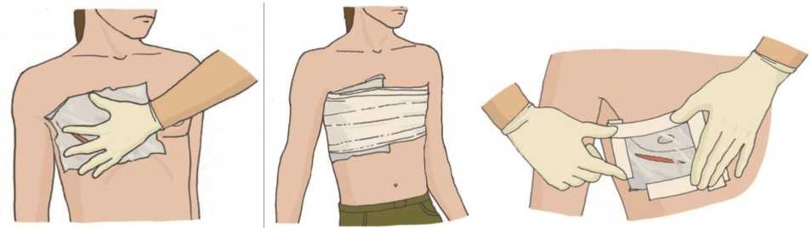
Наложение окклюзионной повязки

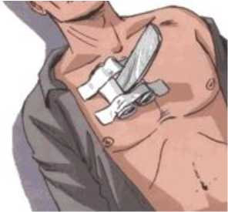
Перемещение пострадавшего производят в полусидячем положении с постоянным контролем его состояния (сознание, дыхание, кровообращение) и оказывают психологическую поддержку.
При открытых повреждениях грудной клетки могут наблюдаться ранения сердца и перикарда. Но они встречаются очень редко, т.к. основная часть пострадавших погибает по получению травмы.
Состояние раненых в сердце и перикард тяжёлое. У многих отмечается потеря сознания. У пострадавших развиваются сильная одышка, цианоз, резкое беспокойство.
На рану • накладывается повязка, фиксирующая и стабилизирующая инородное тело. Инородное тело из раны не извлекается!

Заболевания живота
Помимо травм живота, у человека могут возникнуть острые хирургические заболевания органов брюшной полости, которые для спасения жизни человека требуют неотложных вмешательств, в основном хирургических.
Закрытые повреждения живота.
могут возникать в результате воздействия ударной волны, при падении с высоты, при сдавлении землей, обломками разрушенных зданий и инженерных сооружений, при автомобильной катастрофе и т.д. Закрытые повреждения могут быть без повреждений и с повреждением внутренних органов. Тяжесть повреждения зависит от силы удара в живот. Напряжение брюшной стенки уменьшает тяжесть повреждений органов брюшной полости. Более частым и тяжелым повреждениям подвергаются полые органы, переполненные жидкостью и газом.
Легкая травма ведет к изолированному повреждение брюшной стенки (ушибу, разрыву мышц), сопровождающемуся ссадинами кожи и кровоподтеком, ограниченной болезненностью, припухлостью, местным напряжением мышц живота. При ушибе брюшной стенки рекомендуется покой, на живот в первые часы прикладывают холод.
Тяжелые травмы живота могут сопровождаться повреждением внутренних органов с развитием шока и кровопотерей (в том числе, отсроченные по времени развития).
Пострадавшие жалуются на общую слабость, головокружение, шум в ушах, мелькание «мушек» перед глазами, жажду. Кожа и слизистые оболочки бледные, наблюдается учащение пульса и дыхания. При разрыве печени боль отдает в правое плечо, селезенки - в левое.
Непосредственно после закрытой травмы живота точно определить повреждение того или иного органа не всегда представляется возможным, особенно при сочетании их с повреждениями органов грудной полости, головного мозга, при утрате сознания, повреждений костей таза, позвоночного столба.
Перед оказанием первой помощи обязательно проводят мероприятия по оценке обстановки и обеспечению безопасных условий для оказания первой помощи, • оцениают количество пострадавших, • вызывают скорую медицинскую помощь.
Пострадавшего следует уложить на спину и провести • мероприятия по подробному осмотру в целях выявления признаков травм (визуальный осмотр, пальпация).
В дальнейшем необходимо • создания покоя и • придания пострадавшему оптимального положения тела: под колени положить валик. Возможно также • местное охлаждение области травмы. Не забывают • постоянно контролировать состояние (сознание, дыхание, кровообращение) пострадавшего, • оказывают психологическую поддержку и • передают бригаде скорой медицинской помощи.
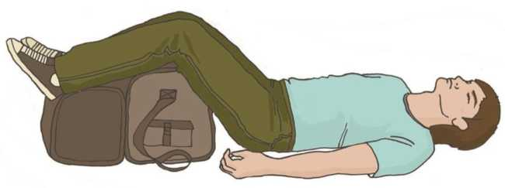

Открытые повреждения живота.
Открытые повреждения живота (ранения) бывают огнестрельные (пулевые, осколочные) и неогнестрельные, касательные, слепые, сквозные, непроникающие и проникающие.
Чаще повреждаются полые органа, особенно кишечник. Изолированные повреждения печени, почек встречаются реже, а в сочетании с ранениями полых органов. Ранения почек и мочеточников чаще сочетаются с повреждением других органов живота, груди, позвоночного столба. Подобные ранения характеризуются тяжелым состоянием, сопровождаются кровопотерей и шоком.
Входное раневое отверстие может располагаться в других областях тела (в ягодичной, на промежности, в верхний трети бедра, на спине, грудной клетке, особенно при наличии раны, нанесенной ниже 4 межреберья).
При оказании первой помощи после выполнения общего алгоритма на рану • накладывают стерильную повязку. Выпавшие внутренности (кишечник, сальник) вправлять нельзя. Их • окутывают влажной стерильной повязкой, • накладывают повязку «бублик» и • прибинтовывают к брюшной стенке. Для этого можно использовать несколько перевязочных пакетов или большие стерильные салфетки. Запрещается давать раненому пить и есть. Перемещают таких пострадавших в положении лежа на спине с согнутыми в тазобедренных и коленных суставах ногами.
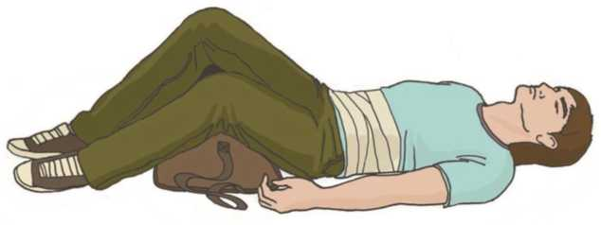

Повреждение таза
Повреждения костей таза могут быть закрытыми и открытыми, с нарушением или без нарушения целости тазового кольца и тазовых органов, со смещением или без смещения костных отломков, сочетанными и комбинированными.
Для переломов костей тазового кольца характерным является признак, при котором пострадавший не может поднять вытянутую ногу, нога при этом сгибается в тазобедренном и коленном суставах, но пятка не отрывается от поверхности.
Первая помощь заключается в • наложении асептической повязки (при открытых повреждениях), • обезболивании путем проведения транспортной иммобилизации с помощью подручных средств или с использованием изделий медицинского назначения. При наличии дополнительной подготовки у оказывающего помощь таз пострадавшего можно стянуть широкой полоской ткани, сложенной с простыней, полотенцем или бинтом. Пострадавшего кладут на спину на жесткие носилки или деревянный щит, ногам придают полусогнутое положение, для чего под согнутые в коленях ноги подкладывают валик из одежды. Ноги у коленных суставов связывают косынкой или бинтом. Наружное кровотечение из рани мягких тканей таза останавливают • прямым давлением на рану или давящей повязкой.

Спиральная повязка на грудь
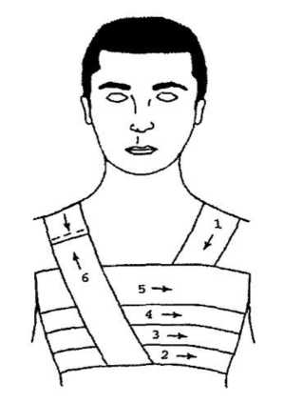
Применяется при ранении грудной клетки, ребер, лечении гнойных ран. Перед наложением повязки марлевый бинт длиной около метра укладывают серединой на левое наплечье. Одна часть бинта свободно свисает на грудь, другая - на спину. Затем другим бинтом накладывают закрепляющие круговые туры в нижних отделах грудной клетки и спиральными ходами (3-10) снизу вверх бинтуют грудь до подмышечных впадин, где закрепляют повязку двумя-тремя круговыми турами. Каждый тур бинта перекрывает предыдущий на половину или 2/3. Конец бинта, свободно свисающий на грудь, укладывают на правой надплечье и связывают со вторым концом, свисающим на спине. Создается как бы портупея, которая поддерживает спиральные ходы бинта.

Тема № 9. ПЕРВАЯ ПОМОЩЬ ПРИ ОЖОГАХ И ЭЛЕКТРОТРАВМЕ. ПЕРВАЯ
ПОМОЩЬ ПРИ ТЕРМИЧЕСКИХ ПОРАЖЕНИЯХ.
Перечень отрабатываемых вопросов:
- Характеристика ожогов, классификация термических ожогов по степени тяжести и глубине, визуальное определение площади ожогов. Ожоговая болезнь.
- Оказание первой помощи. Признаки и особенности оказания первой помощи при ожогах верхних дыхательных путей.
- Влияние электрического тока на организм. Зависимость поражения от параметров электрического тока. Признаки общей и местной электротравмы, поражение атмосферным электричеством. Первая помощь при электротравме и электрических ожогах.
- Общее перегревание организма, тепловой и солнечный удар. Оказание первой помощи. Общее переохлаждение организма (гипотермия); причины, признаки; оказание первой помощи. Основные признаки отморожения. Первая помощь, способы местного (локального) согревания.
Кожа - самый большой орган! Масса кожи - 4-6% от общей массы тела. Площадь кожного покрова - 1,5-2м².
Основные функции кожи: - барьерная; - поддержание водно-электролитного обмена; - регуляция температуры; - выделительная; - защита от УФ облучения; - чувствительная (осязание, боль, температура - на 1см² 12-15 холодовых точек и 1-2 тепловых); - всасывание; - дыхательная.
Ожог - это повреждение кожи, слизистых оболочек и глубжележащих тканей, вызванное чрезвычайным воздействием: высокой температурой, химическими веществами, электричеством или лучевой энергией.
Вид ожога | Причина
Термический | Пламя, пар, горячие жидкости, расплавленный металл, нагретые предметы.
Химический | Кислоты, щелочи, фосфор, средства бытовой химии.
Электрический | Источник электрического тока, молния
Лучевой | Солнечная радиация, световое излучение ядерного взрыва, электросварка.

Ожоги вызывают: боль; потерю жидкости; потерю электролитов; потерю белка; потерю тепла.
Глубокие ожоги площадью больше 10% у взрослых и больше 5% у детей - опасны для жизни, т.к. приводят к нарушению жизнедеятельности всех органов и систем (ожоговый шок).
Особенности ожогового шока:
при обширных поверхностных ожогах (горячей жидкостью) пострадавших беспокоит сильная боль, они беспокойны, мечутся, стонут;
при обширных глубоких ожогах (ожоги пламенем) пострадавшие спокойны, жалуются на сильную жажду и озноб; кожа вокруг ожоговой раны бледная, холодная, с мраморным рисунком; пульс учащенный, слабый; одышка; рвота; жажда; озноб, мышечная дрожь.
Тяжесть ожоговой травмы определяют:
- по площади ожога;
- по глубине ожога;
- по наличию ожога дыхательных путей;
- по отравлению угарным газом и продуктами горения;
- по сопутствующим травмам;
- по хроническим и острым заболеваниям;
- по возрасту.
Тяжесть ожога на месте происшествия определяется по площади ожоговой поверхности. Если площадь ожога составляет 25 ладоней (30% площади поверхности всего тела, поскольку 1 ладонь составляет 1,2% от всей площади), то даже при поверхностном ожоге пораженный находится в опасности. Возможны тяжелые осложнения и даже смерть. Поверхностные ожоги общей площадью более 50% поверхности тела смертельны.
Для быстрого определения площади ожогов пользуются правилом «девяток». Площади поверхностей составляют:
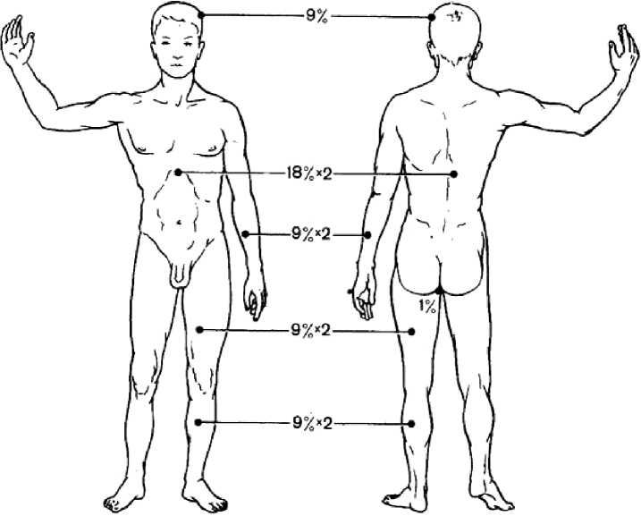

- головы и шеи - 9% (у ребенка 5 лет - 14%, у ребенка 1 года - 18%),
- рук - 9% х 2,
- передней и задней туловища по 18%,
- ног - 18% х 2 (у ребенка 5 лет 16% х 2, у ребенка 1 года - 14% х 2),
- наружных половых органов и промежности 1 % общего покрова.
Единой международной классификации глубины ожоговых ран, к сожалению, не существует. На II съезде комбустиологов России (2008) был поставлен вопрос о фактическом переходе в 2009 г. с отечественной классификации глубины термического поражения, принятой в 1960 г. на 27-м Всесоюзном съезде хирургов, на классификацию международного классификатора болезней - МКБ-10.
Классификация по степени термического поражения
Степень ожога |  | Проявления в первые часы после травмы
27-й съезд хирургов СССР | МКБ-10
I | I | Покраснение кожи, припухлость (отек) и боль в области поражения
II | II | Появляются пузыри с желтоватой или слегка мутноватой жидкостью. Сильные боли в течение первых 2-3 дней

IIIa |  | Омертвение (некроз) поверхностных слоев кожи и сохранение глубокого слоя, крупные пузыри с желеобразным содержимым желтого цвета, могут быть вскрывшиеся пузыри, чувствительность сохранена или снижена
111б |  | Омертвение всех слоев кожи, пузыри с кровянистым содержимым, могут быть вскрыты, отсутствие чувствительности
IV | III | Омертвение кожи и расположенных под ней тканей (клетчатка, фасции, мышцы, кости) до тотального обугливания, поврежденная поверхность покрыта струпом - плотной коркой от желтого до темно-коричневого цвета, поверхность ожога безболезненна

По тяжести, течению и исходам лечения ожоги подразделяются на поверхностные - I, II, 111а степени и глубокие - 111б и IV степени. Принципиальным отличием поверхностных ожогов является способность поврежденной кожи к самостоятельному восстановлению без образования рубца. Для заживления глубоких ожогов требуется пересадка собственной кожи, сохранившейся вне области ожога. Заживление глубоких ожогов без лечения происходит с образованием глубокого звездчатого рубца.
Глубину ожога можно определить по болевой чувствительности обожженной поверхности, которая сохраняется при поверхностных, но отсутствует при глубоких ожогах.
Температура поврежденного термическим фактором участка тела продолжает повышаться даже после того, как этот фактор прекращает воздействие, то есть если его убрать. Ожоги возникают в том случае, если температура повреждаемого участка тела нагревается до 45-50°С и выше. Поэтому первая помощь при ожогах после
- определения угрожающих факторов для собственной жизни и здоровья и
- определения угрожающих факторов для жизни и здоровья пострадавшего должна начинаться с • устранения этих факторов доступными средствами и • прекращения действия повреждающих факторов на пострадавшего: необходимо сбить пламя, потушить тление одежды любым возможным способом - струей воды, одеялом, пальто, песком. Запрещается накрывать пострадавшего с головой из-за угрозы дополнительного ожога дыхательных путей и отравления угарным газом. После этого необходимо освободить от тлеющей и грязной одежды, делать это надо быстро и осторожно. Одежду и обувь лучше разрезать, но ни в коем случае не срывайте прилипшие и приставшие части ткани, смолы и т.д. с обожженного участка. После этого, как можно раньше, приступают к • местному охлаждению области травмы в течение минимум 10-15 минут либо холодной водой, либо охлаждающими пакетами из аптечки первой помощи или подручными средствами. Такая помощь останавливает дальнейшее перегревание тканей и развитие более тяжелой степени термических повреждений, а также помогает уменьшить боль и предупредить развитие ожогового шока. Пузыри не вскрывайте.
В последствии обязательно проводят • мероприятия по подробному осмотру в целях выявления дополнительных признаков травм (визуальный осмотр, пальпация) и • накладывают рыхлую стерильную повязку на рану (при необходимости). Бинтовые повязки не накладывают. При обширных ожогах можно покрыть пострадавшего чистой проглаженной простыней. После • создают покой или проводят • иммобилизацию повреждённой конечности с помощью подручных средств, аутоиммобилизации или с использованием изделий медицинского назначения (особенностью иммобилизации при ожогах является необходимость обеспечить такое положение обожженных участков тела, при котором кожа в области ожога будет находиться в максимально растянутом состоянии. (при ожоге передней поверхности локтевого сустава конечность фиксируют в положении разгибания, а при ожоге задней его поверхности - в положении сгибания в локтевом суставе)), а также • придают пострадавшему оптимального положения тела. При необходимости • производят термоизоляцию при воздействии низких температур, • проводят контроль состояния пострадавшего (сознание, дыхание, кровообращение), • оказывают психологическую поддержку и обеспечивают • передачу пострадавшего бригаде скорой медицинской помощи или доставку в медицинскую организацию самостоятельно.
Нельзя применять местно такие средства, которые изменят внешний вид ожога и затруднят в дальнейшем лечение пораженного (раствор йода, марганцовки, зеленку и пр.). Нельзя применять мазь.
При глубоких ожогах с утратой кожного покрова более 8-10% нарушаются функции практически всех органов и систем. Комплекс общих расстройств, возникающих при тяжелой ожоговой травме, именуется «ожоговой болезнью». В её течении различают 4 периода: ожоговый шок (первые 2 дня), острая ожоговая токсемия (10-12 дней), септикотоксемия, реконвалесценция (период выздоровления). Пострадавший теряет большое количество жидкой части крови (плазмы) через кожные дефекты и в его организм поступают продукты распада поврежденных тканей.
Вовлечение в патологический процесс всех органов и систем приводит к развитию синдрома полиорганной недостаточности (СПОН).
Глубокие ожоги лица, шеи и груди пламенем часто сочетаются с ожогами слизистых оболочек дыхательных путей, что приводит к развитию отёка дыхательных путей, их обструкции и асфиксии. Поражение органов дыхания по влиянию на состояние пострадавшего приравнивается к глубокому ожогу 10-15% поверхности тела! Впоследствии довольно часто развивается воспаление легких. Одним из серьезных осложнений ожога дыхательных путей может стать отек гортани с последующим ее стенозом и механической асфиксией. В течение 1-3 мин. наступает потеря сознания, экзофтальм, непроизвольное опорожнение тазовых органов. За этим следует остановка сердца. Необходимо быть готовым к началу базовой сердечно-легочной реанимации.
Ожог верхних дыхательных путей можно заподозрить, если есть:
- ожог лица и груди;
- следы копоти в носовых ходах и полости рта;
- осиплость голоса;
- одышка;
- кашель;
- мокрота с копотью;
- боли в горле.
Даже при видимом благополучии такого пострадавшего эвакуируют в первую очередь.
Если обожженный находится без сознания, или сознание его спутано, что не типично для ожоговой травмы, то следует думать о наличии отравления угарным газом при пожаре. В этом случае у пострадавшего могут быть судороги, учащенное дыхание, нарушение ритма дыхания, учащение пульса, головная боль. В результате отравления человек теряет сознание, а ожоги бывают получены уже на фоне развившегося отравления. В таких случаях после прекращения действия термического фактора следует срочно принимать соответствующие меры (свежий воздух, кислород, искусственная вентиляция легких, введение противоядия).
При ожогах кистей необходимо снять кольца и часы, так как из-за нарастающего отека тканей они могут стать причиной нарушения кровообращения.
Ожоги химическими веществами оказывают на организм местное и общее действие:
- Местное - концентрированные кислоты вызывают образование сухого темнокоричневого или черного цвета отграниченного участка некроза (струпа). Воздействие концентрированных щелочей приводит к образованию влажного грязно-серого струпа без четких границ;
- Общее - токсическое действие на организм, поражение органов и систем.
При химических ожогах, вызванных кислотами или щелочами, самым эффективным способом первой помощи является длительное (до 1 часа) обмывание обожженного участка тела обильным количеством проточной воды. Чем раньше удалить с кожи химический агент, тем поверхностнее будет ожог. Надо быстро снять грязную одежду, продолжая при этом обмывать кожу.
Необходимо учитывать, что серная кислота взаимодействует с водой, выделяя при этом тепло, что может усилить ожог. В таком случае обмывать зону поражения следует растворами щелочей - мыльной водой, 3% раствором гидрокарбоната натрия (1 чайная ложка на стакан воды). При ожоге концентрированными щелочами после промывания струей воды используют 2% раствор уксусной или лимонной кислоты.
При ожоге пищевода кислотой или щелочью надо дать пострадавшему выпить большое количество чистой воды (1-1,5 литра), чтобы разбавить концентрацию химического вещества. После этого пораженный должен глотать кусочки льда, есть мороженное, принимать по чайной ложке подсолнечное масло для уменьшения боли.
С той же целью на область грудины кладут пузырь со льдом. Промывать желудок самостоятельно нельзя из-за возможной перфорации (прорыва) стенок пищевода или желудка.
Особого внимания требуют ожоги, вызванные фосфором. При попадании на кожу фосфор часто воспламеняется, при этом вместе с химическим ожогом возникает очень глубокий термический ожог, который осложняется отравлением организма всасывающимися продуктами превращения и самого фосфора. Поэтому его необходимо срочно смыть сильной струей воды или погрузить поврежденную часть тела в воду и удалить фосфор с ее поверхности. Затем накладывают сухую стерильную повязку.
При ожоге негашеной известью для ее удаления не допускается использовать воду. Обработку пораженной зоны и удаление извести производят с помощью растительного масла, после чего накладывают асептическую повязку.
При химических ожогах глаз обильно промывают их водой в течение 10-15 мин., накладывают сухую асептическую повязку и как можно быстрее доставляют в медицинскую организацию.

ПЕРВАЯ ПОМОЩЬ ПРИ ПОРАЖЕНИИ ЭЛЕКТРИЧЕСКИМ ТОКОМ ИЛИ МОЛНИЕЙ (ЭЛЕКТРОТРАВМА)
Электротравма - это поражение человека электрическим током с развитием глубоких функциональных расстройств органов и систем, прежде всего - ЦНС, органов кровообращения и дыхания. Электротравму можно получить при соприкосновении не только с источниками электрического тока, но и на расстоянии - при дуговом контакте, когда пострадавший находится рядом с источником тока, не соприкасаясь с ним непосредственно. Так, при обрыве высоковольтного провода электрический ток «растекается» на определенном участке земли. В этих случаях возникает «шаговое» напряжение при подходе к месту падения провода. Радиус «шагового» напряжения составляет около 10 шагов, и вторжение в эту зону может привести к поражению дуговым разрядом тока на расстоянии. В помещении шаговое напряжение около 5-6 шагов. Поражение электрическим током возникает при несоблюдении правил техники безопасности, при работе с током в условиях высокой влажности, при отсутствии эффективного заземления и средств индивидуальной защиты. Электротравма может возникнуть и при неумелом освобождении пострадавшего от поражения электрическим током.
Специфическое действие электрического тока выражается в следующих эффектах:
- электрохимическом (электролиз, нарушение ионного равновесия на мембранах клеток, коагуляция белков, некроз тканей);
- тепловом (контактные ожоги, поражение костей);
- механическом (расслоение тканей, отрыв частей тканей и тела);
- биологическом (увеличение выброса гормонов надпочечниками, развитии фибрилляции желудочков, остановки дыхания, судорожного синдрома, ларингоспазма).
Начальное раздражающее действие электрического тока проявляется при силе тока 1 мА; при 15 мА возникает судорожное сокращение мышц, которое как бы «приковывает» пострадавшего к источнику тока («неотпускающий ток»); 100 мА и более делают электротравму смертельной.
Самыми уязвимыми участками кожного покрова являются ладони, лицо, промежность, наименее - поясничный отдел и области голеностопных суставов. Тоническое сокращение гладкой мускулатуры сопровождается повышением артериального давления, непроизвольным опорожнением тазовых органов. При действии на сердечную мышцу могут возникать кровоизлияния различных размеров. Резкое сокращение скелетных мышц приводит к возникновению компрессионных переломов позвонков, отрыву большого бугорка плечевой кости, вывиху в плечевом суставе... Электрический ток повреждает ткани не только на месте входа или выхода, но и на всем пути прохождения через тело человека, образуя «петлю» тока. Менее опасна нижняя петля (от одной ноги к другой), более опасна верхняя (от одной руки к другой), самая опасная полная петля (и та и другая одновременно), при которой неизбежны тяжелые нарушения сердечной деятельности, вплоть до остановки сердца.
Местное поражение проявляется в виде «знаков тока» в местах его входа и выхода в результате ожога тканей. Появляются они при напряжении выше 24 В без воспалительной реакции, без покраснения и безболезненные, вследствие гибели нервных окончаний на обожженной поверхности тела. Выходные знаки тока образуются обычно на подошвенных поверхностях стоп. Они представляют собой плотные, серовато-желтые, гладкие, возвышающиеся участки кожи с западением в центре. Иногда отчетливо выражена их металлизация - отложение на ткани в области электрометки мельчайших частиц металла, из которого состоит источник тока. Глубокие ожоги могут проникать до костной ткани, иметь кратерообразную форму с уплотненными краями серо-желтого цвета. При этом в костной ткани можно увидеть образования, напоминающие по внешнему виду жемчужные бусы. Это результат расплавления костной ткани и выделение фосфата кальция в виде бусинок. Электрометки относятся к электроожогам 1 степени.
При воздействии токов высокого напряжения возможны разрыв, расслоение ткани, иногда отрыв конечности.
В общем поражении организма выделяют 4 степени:
- я степень: преобладают тонические сокращения мышц без утраты сознания. После прекращения действия тока у пострадавших наблюдаются болевой синдром, возбуждение (иногда - оглушение), бледность и похолодание кожных покровов, одышка, тахикардия, повышение артериального давления;
- я степень: тонические судороги сопровождаются утратой сознания без выраженных кардио-респираторных расстройств;
- я степень: тонические судороги сопровождаются утратой сознания, острые расстройства дыхания и кровообращения, снижается артериальное давление. Возможны повреждения внутренних органов: разрывы легочных сосудов, очаговые некрозы паренхиматозных органов, отек легких и мозга, отслойка сетчатки. Системные реакции могут осложняться развитием острой почечной недостаточности. Иногда первичное поражение ЦНС приводит к резкому торможению центров регуляции дыхания и кровообращения вплоть до электрической летаргии, когда признаки жизни практически не обнаруживаются при традиционном обследовании пострадавшего;
- я степень: фибрилляция желудочков или апноэ центрального происхождения, клиническая смерть (особенность последней - ее пролонгация до 7-10 мин).
К оказанию первой помощи при электротравме приступают только после проведения • мероприятий по оценке обстановки и обеспечению безопасных условий для её оказания! Это можно обеспечить, надев резиновые или сухие шерстяные перчатки, обмотав руки сухой одеждой, став на изолирующий от земли предмет (доску, сухие тряпки, резиновый коврик из салона автомобиля, сухой лист фанеры.).
Далее • устраняют угрожающие факторы для жизни и здоровья и • прекращают действие повреждающих факторов на пострадавшего путем освобождения его от воздействия тока, что само по себе может спасти ему жизнь: необходимо отключить источник тока (рубильник, пробки) или перерубить провода на разных уровнях топором с деревянной сухой рукояткой. Можно оттащить пострадавшего за ремень или сухую полу одежды, избегая касаний обнаженных конечностей или обуви (металлические гвозди), используя ткань, дерево, стеклянную или пластиковую тару.
При 1-2 степенях тяжести поражения электротоком специальных мероприятий не требуется. На места ожогов • накладывают сухие стерильные повязки, при необходимости • проводят иммобилизацию конечностей с помощью подручных средств, аутоиммобилизации или с использованием изделий медицинского назначения.
Более тяжелые степени поражения могут потребовать • проведения базовой сердечно-легочной реанимации до появления признаков жизни.
Все пострадавшие от электротравмы должны быть доставлены в медицинскую организацию с постоянным • контролем его состояния (сознания, дыхания, кровообращения), т. к. из-за разной биологической чувствительности тканей к электротоку изменения во внутренних органах возникают чаще не сразу, а по прошествии некоторого времени или обеспечивают непосредственную • передачу пострадавшего бригаде скорой медицинской помощи.
Поражение атмосферным электричеством (молнией).
При поражении молнией на коже обнаруживают так называемые «знаки молнии» - древовидные светло-розовые или красные полосы, исчезающие при надавливании пальцами. Они являются результатом расширения капилляров в зоне контакта тела с электрическим разрядом молнии и могут сохраняться в течение 1-2 суток после смерти. На одежде пострадавшего могут быть обгоревшие участки, возможно расплавление металлических предметов (ключей, монет...). Могут появиться паралич, немота, глухота, остановка дыхания. Первая помощь такая же, как и при поражении техническим электричеством. В любом случае пострадавшие должны быть направлены в медицинскую организацию в положении лежа на носилках (при головокружении, обмороке головной конец носилок должен быть ниже).

ОБЩЕЕ ПЕРЕГРЕВАНИЕ ОРГАНИЗМА, ТЕПЛОВОЙ И СОЛНЕЧНЫЙ УДАР. ОКАЗАНИЕ ПЕРВОЙ ПОМОЩИ.
Перегревание - патологическое состояние, обусловленное накоплением теплового содержания организма при неспособности компенсировать его теплоотдачей.
Несостоятельность теплоотдачи может быть обусловлена избыточной массой тела, алкогольным опьянением, плотной одеждой, высокой влажностью воздуха и/или отсутствием движения воздуха (ветра). Отдельная группа риска - это люди, совершающие интенсивную физическую работу на фоне высокой температуры окружающей среды и прямых лучах солнца.
Перегревание - динамичный процесс, в развитии которого можно заметить три стадии. На стадии тепловых судорог появляются: болезненные спазмы в мышцах голени, бедра или брюшного пресса, жажда, общая слабость к чему приводят потеря жидкости и электролитов (в первую очередь, натрия) с обильным потоотделением.
На стадии теплового истощения, по мере прогрессирования потери жидкости и электролитов, появляются: головная боль, тошнота, потемнение в глазах, сердцебиение, озноб и «гусиная кожа», умеренно снижается артериальное давление. Кожные покровы при этом бледные или серые, покрыты потом.
На стадии теплового удара происходит декомпенсация механизмов терморегуляции, что в течение считанных часов может привести к полиорганной недостаточности и даже к летальному исходу.
Переход теплового истощения в тепловой удар можно заподозрить по изменению кожных покровов - они становятся красными, горячими и сухими. Однако этого можно и не заметить.
Тепловой удар вероятно заподозрить у человека в состоянии дезориентации, агрессии или апатии, спутанности сознания, заторможенности, а также при наличии судорог или без сознания вовсе.
Для оказания первой помощи при тепловых судорогах и тепловом истощении достаточно • перевести пациента в прохладное, хорошо вентилируемое или продуваемое место, • придать пострадавшему оптимальное положение тела - уложить его в горизонтальном положение и • начать поить, используя бутилированную воду (при наличии минеральную без газа) при этом постоянно • проводя контроль его состояния (сознание, дыхание, кровообращение)
При подозрении на тепловой удар • пострадавшего перемещают в прохладное, хорошо вентилируемое или продуваемое место, избавляют от лишней одежды и укладывают в горизонтальном положение. У человека без сознания используется перевод в устойчивое боковое положение с обязательным постоянным • проведением контроля состояния пострадавшего (сознание, дыхание, кровообращение);
• обкладывают конечности и боковые поверхности туловища хладпакетами, колотым льдом в пластиковых пакетах или стараются обеспечить охлаждение иными доступными способами;
При возможности • налаживают обдувание с помощью напольного вентилятора, кондиционера.
На любом из этих этапов оказания первой помощи при тепловом ударе следует быть готовым к появлению судорог и профилактике травмирования.

ОБЩЕЕ ПЕРЕОХЛАЖДЕНИЕ ОРГАНИЗМА (ГИПОТЕРМИЯ); ПРИЧИНЫ, ПРИЗНАКИ; ОКАЗАНИЕ ПЕРВОЙ ПОМОЩИ.
Общее переохлаждение (замерзание) - это снижение температуры тела человека ниже 34°С, которое ведет к нарушению механизмов терморегуляции. Оно в отличие от отморожения имеет характерные признаки уже в первом (скрытом) периоде.
Различают три степени тяжести общего охлаждения организма.
Легкая степень (адинамическая) - сопровождается общей усталостью, сонливостью, апатией, жаждой, затруднением активных движений, ознобом. Отмечается бледность или синюшность открытых участков тела, речь затруднена, слова произносятся по слогам (скандированная речь). Температура тела, измеряемая в прямой кишке, снижена до 35-33°С.
Средняя степень (ступорозная) - бледность и синюшность кожных покровов, сонливость и угнетение сознания (возможна утрата сознания), пострадавший безразличен к происходящему, взгляд бессмысленный, мимика отсутствует, движения затруднены из-за начинающегося окоченения (находится в позе «скорчившегося человека»). Дыхание замедленное и поверхностное, пульс снижается до 40 в минуту. Температура тела, измеряемая в прямой кишке, снижена до 33-30°С.
Тяжелая степень (судорожная) - отсутствие сознания и наличие клонических и тонических судорог. Особо следует отметить длительное судорожное сокращение жевательных мышц (может быть прикушен язык). Верхние конечности согнуты в локтевых суставах и их трудно или вообще невозможно разогнуть из-за наступившего окоченения. Нижние конечности полусогнуты, реже вытянуты. Кожа бледная, синюшная, холодная на ощупь. Дыхание редкое (3-4 раза в мин.), поверхностное, прерывистое. Пульс редкий (единичные удары в минуту), слабого наполнения, прощупывается только на сонных артериях. Зрачки сужены, слабо реагируют на свет. Возможны рвота, непроизвольное мочеиспускание. Температура в прямой кишке ниже 30°С. В этой стадии реанимация может быть успешной.
Первая помощь должна обеспечить • прекращение действия повреждающих факторов на пострадавшего - согревание пострадавшего любыми доступными источниками тепла не более 40°С для исключения ожогов. Обязательно • производят термоизоляцию с использованием покрывала спасательного изотермического из аптечки и мокрую одежду заменяют на сухую. Пострадавших рекомендуется накормить горячей пищей. Алкоголь категорически противопоказан из-за своего свойства расширять кожные сосуды и тем самым увеличивать теплоотдачу.
В случае потери сознания, остановки дыхания и кровообращения следует немедленно приступить к проведению базовой сердечно-легочной реанимации.

ОСНОВНЫЕ ПРИЗНАКИ ОТМОРОЖЕНИЯ. ПЕРВАЯ ПОМОЩЬ, СПОСОБЫ МЕСТНОГО (ЛОКАЛЬНОГО) СОГРЕВАНИЯ.
Отморожение - это повреждение тканей на ограниченном участке в результате воздействия низкой окружающей температуры, при которой возникает стойкий спазм кровеносных сосудов и нарушение кровоснабжения. Отморожения могут появиться при самых разнообразных температурах, в том числе и при низких плюсовых (3-6°С выше нуля). Этому процессу способствуют повышенная влажность (снижает теплоизолирующие свойства воздуха), тесная или мокрая обувь, ветер (чем выше скорость ветра, тем больше теплоотдача тела), алкогольное опьянение, недоедание, кровопотеря, утомление, болезненное состояние. Отморожению чаще подвержены дистальные отделы конечностей (пальцы рук и ног), нос, уши, щеки. При этом вначале человек испытывает специфическое ощущение холода, покалывания и жжения в области поражения. Затем наступают онемение, полная утрата чувствительности, исчезновение болевых ощущений. Покраснение отмороженных участков сменяется их резким побледнением. После согревания пораженных участков через 12-24 часа наступает период, в течение которого развиваются признаки отморожения, включая воспалительные и некроза тканей. Различают 4 степени отморожения, но установить их можно лишь после отогревания пострадавшего, иногда через 5-7 дней.
Отморожение 1 степени - пострадавший участок кожи умеренно отечен, имеет синюшно-багровую окраску (иногда мраморный вид), пострадавший ощущает колющие и жгучие боли, зуд, ломоту в суставах, различные парестезии.
Отморожение 2 степени - в течение первых 2 суток появляются пузыри, заполненные прозрачным содержимым, дно пузырей болезненно. Ощущения как при 1 степени, но более выраженные, боль держится 2-3 дня. Утраченные элементы полностью восстанавливаются через 1-2 недели, рубцевания не происходит, ногти отпадают, но отрастают вновь.
Отморожение 3 степени - пузыри с кровяным содержимым. Дно вскрывшихся пузырей, в отличие от 1 и 2 степени, безболезненно (спиртовая проба), ощущения остаются прежними. После отторжения развывшиеся изменения тканей приводят рубцеванию. Регенерация ногтей не происходит.
Отморожение 4 степени - пострадавшая часть тела бледна и синюшна (темно багрового цвета, сухая), отечна, холодна на ощупь, часто покрыта темными пузырями с багрового цвета дном, есть зоны некроза, чувствительность отсутствует. Омертвевают все слои мягких тканей. Граница поражения в глубину проходит на уровне костей и суставов. Эта степень поражения заканчивается мумификацией и развитием влажной гангрены, что неминуемо приводит к потере конечности.
По аналогии с ожогами холодовую травму 1 и 2 степени можно оценить как поверхностную, 3 и 4 - как глубокую.
Другими видами отморожений являются ознобление и «траншейная стопа».
Ознобление - это хроническое отморожение 1 степени, возникающее при повторном воздействии на организм низких плюсовых температур.
«Траншейная стопа» - это хроническое отморожение, развивающееся при длительном воздействии влажного холода с периодическим согреванием пораженных тканей. Часто возникает у солдат в траншеях, заполненных водой или мокрым тающим снегом при температуре от 0 до +10°С. Первые признаки заболевания начинаются с ощущения «одеревенения» стоп, ноющих болей, чувства жжения в области подошвы. Развивается отек, кожа бледная и холодная, чувствительность нарушена. Позже развивается влажная гангрена.
Первая помощь при отморожении заключается в немедленном • прекращении действия повреждающих факторов на пострадавшего - постепенном согревании отмороженной части тела и самого пострадавшего в теплом помещении (около костра). Пострадавшую часть тела, для восстановления ее кровообращения, осторожно растирают чистыми руками достаточно долго - до появления чувствительности, красноты и ощущения жара.
При отморожении конечности кожу осторожно массируют по направлению от пальцев к туловищу, а при общем замерзании растирают тело, начиная от участков, наиболее пострадавших от холода. Не рекомендуется растирание снегом, т.к. он углубляет охлаждение и ранит кожу. Не следует растирать и смазывать кожу мазями при появлении на ней отеков или пузырей. Вскрывать пузыри запрещается. Примерзшую к телу обувь и одежду следует снимать осторожно, чтобы не вызвать механического повреждения отмороженных участков кожи. При сильном оледенении обуви лучше снимать ее после полного оттаивания ледяной корки.
Согревание можно проводить:
- с помощью тепловых ванн с увеличением температуры воды от 20° до 40°С в течение 20-30 мин. После ванны и растирания на поврежденный участок
- накладывают стерильную повязку (которую покрывают влаго- и воздухонепроницаемой тканью) и • проводят иммобилизацию с помощью подручных средств, аутоиммобилизации или с использованием изделий медицинского назначения с последующей • передачей пострадавшего бригаде скорой медицинской помощи или самостоятельной транспортировкой в медицинскую организацию с обязательным
- проведением термоизоляции, • приданием пострадавшему оптимального положения тела (при отморожении верхних конечностей - сидя, в остальных случаях - лежа на носилках) и постоянным • проведением контроля состояния пострадавшего (сознание, дыхание, кровообращение);
- сухой способ согревания - многослойная повязка на обмороженную поверхность тела (запрещено интенсивное согревание с помощью нагревательных приборов);
- для общего согревания можно напоить пострадавшего горячим чаем, кофе, молоком
Лица, ранее перенесшие отморожения, имеют повышенную чувствительность к воздействию холода, поэтому должны уделять профилактике отморожений особое внимание!

Тема №10. БАЗОВАЯ РЕАНИМАЦИЯ И АВТОМАТИЧЕСКАЯ ГАРУЖНАЯ
ДЕФИБРИЛЛЯЦИЯ. ПЕРВАЯ ПОМОЩЬ ПРИ УТОПЛЕНИИ
Вопросы темы:
- Понятие о пограничных и терминальных состояниях. Общая характеристика, классификация и признаки терминальных состояний.
- Алгоритм базовой сердечно-легочной реанимации.
- Особенности сердечно-легочной реанимации у детей.
- Утопление. Алгоритм оценки состояния пострадавшего и первая помощь при утоплении.
- Тактика действий при наличии инородных тел верхних дыхательных путей.
- ОБЩАЯ ХАРАКТЕРИСТИКА, КЛАССИФИКАЦИЯ И ПРИЗНАКИ ТЕРМИНАЛЬНЫХ СОСТОЯНИЙ
Внезапная остановка кровообращения (ВОК) - прекращение механической работы сердца или наличие его электрической активности без пульса, а также нарушений сердечного ритма, сопровождающихся отсутствием сердечного выброса и характеризующееся отсутствием реакции больного на раздражители, отсутствием пульса дыхания или ненормальны дыханием. Таким образом, остановка кровообращения - это критическое состояние, при котором отсутствует эффективное кровообращение. Частота возникновения внезапной остановки кровообращения зависит от возраста, пола, наличия или отсутствия в анамнезе сердечно-сосудистых заболеваний. В России смертность от внезапной остановки кровообращения составляет около 250 000-300 000 человек в год.
Внезапная смерть - непредвиденное смертельное событие, не связанное с травмой и возникающее в течение 1 часа с момента появления симптомов у практически здорового человека. Если смерть произошла без свидетелей, о внезапной смерти говорят в том случае, если погибший находился в удовлетворительном состоянии за 24 ч до смерти.
Клиническая смерть - обратимый этап умирания, переходное состояние от жизни к смерти (В.А. Неговский, 1951).
Смерть мозга - проявляется развитием необратимых изменений в головном мозге, а в других органах и системах - частично или полностью обратимых.
Биологическая смерть - необратимый этап умирания, который выражается посмертными изменениями во всех органах и системах.
Сердечно-легочная реанимация (СЛР) - это система мероприятий, направленных на восстановление эффективного кровообращения при клинической смерти с помощью специальных реанимационных мероприятий:
- базовые реанимационные мероприятия - поддержание кровообращения и дыхания без использования специальных устройств, кроме барьерных, включающие также обеспечение проходимости дыхательных путей и использование автоматических наружных дефибрилляторов (АНД).
- расширенные реанимационные мероприятия проводятся медицинскими работниками и включают в себя ряд методик (анализ сердечного ритма, применение ручного дефибриллятора, обеспечение проходимости дыхательных путей, обеспечение внутривенного или внутрикостного доступа и введение лекарственных препаратов и др.).
Базовая СЛР является первым этапом оказания помощи, от своевременного начала которой зависит исход реанимации. Базовые реанимационные мероприятия включают в себя обеспечение проходимости дыхательных путей, поддержание кровообращения и дыхания без использования специальных устройств, кроме защитных.
Важнейшими элементами реанимационных мероприятий являются четыре звена Цепи выживания:
- Раннее распознавание ВОК и вызов помощи.
- Немедленное начало компрессий грудной клетки.
- Немедленная дефибрилляция.
- Совокупность мероприятий в постреанимационном периоде.
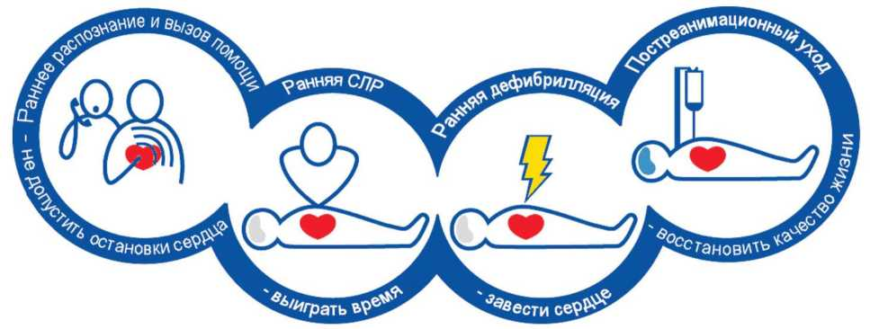

Вне зависимости от причин исчезновения признаков жизни сердечно-легочная реанимация проводится в соответствии с определенным алгоритмом, рекомендованным Российским Национальным и Европейским советами по реанимации и Научно-исследовательским институтом общей реаниматологии имени В.А. Неговского Федерального научно-клинического центра реаниматологии и реабилитологии.
- АЛГОРИТМ БАЗОВОЙ СЕРДЕЧНО-ЛЕГОЧНОЙ РЕАНИМАЦИИ
На месте происшествия участнику оказания первой помощи следует оценить безопасность для себя, пострадавшего (пострадавших) и окружающих. После этого следует устранить угрожающие факторы или минимизировать риск собственного повреждения и риск для пострадавшего (пострадавших) и окружающих.
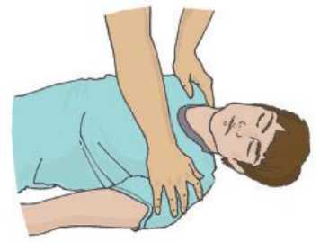
Далее необходимо проверить наличие сознания у пострадавшего. Для проверки сознания необходимо подойти и аккуратно потормошить пострадавшего за плечи громко спросив: «Что с Вами? Нужна ли Вам помощь?». Человек, находящийся в бессознательном состоянии, не сможет ответить на эти вопросы.
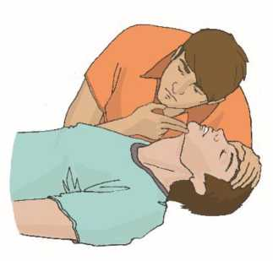
Для определения наличия дыхания необходимо, прежде всего, восстановить проходимость дыхательных путей у пострадавшего.
Для этого следует одну руку положить на лоб пострадавшего, 2-мя пальцами другой взять за подбородок и запрокинуть голову. При подозрении на травму шейного отдела позвоночника запрокидывание следует выполнять максимально аккуратно и щадяще или вовсе ограничиться выдвижением нижней челюсти.
Для проверки дыхания следует наклониться щекой и ухом ко рту и носу пострадавшего и в течение не
более чем 10 секунд слушать нормальное дыхание, почувствовать его своей щекой и посмотреть на движения грудной клетки.
При отсутствии дыхания грудная клетка пострадавшего останется неподвижной, звуков его дыхания не будет слышно, выдыхаемый воздух изо рта и носа не будет ощущаться щекой. В ряде случаев может наблюдаться ненормальное дыхание:
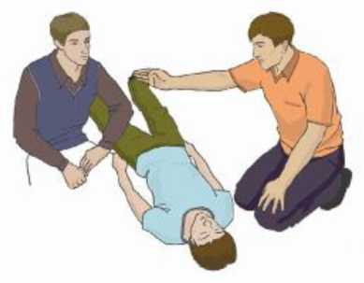
поверхностное, шумное, редкое, которое также является признаком остановки сердца.
Отсутствие признаков сознания и нормального дыхания определяет необходимость
проведения сердечно-легочной реанимации и вызова скорой медицинской помощи.
Следует также громко позвать на помощь, обращаясь к конкретному человеку, находящемуся рядом с местом происшествия (очевидцу происшествия, сотруднику специальных служб).
В дальнейшем его можно будет привлечь к обеспечению безопасности на месте
происшествия, оказанию первой помощи, вызову экстренных служб.
Следует организовать вызов скорой медицинской помощи (самостоятельно или дав
Одновременно с вызовом скорой медицинской помощи (в случае, если это
указание помощнику). Указания следует давать кратко, понятно, информативно: «Вызывайте «скорую». Человек без сознания и не дышит. Начинаю проведение сердечно-легочной реанимации. Сообщите мне, что вызвали».
При отсутствии возможности привлечения помощника, скорую медицинскую помощь следует вызвать самостоятельно.
При вызове необходимо обязательно сообщить диспетчеру следующую информацию:
- место происшествия, что произошло;
- число пострадавших и тяжесть их состояния;
- какая помощь оказывается;
- телефонную трубку положить последним, после ответа диспетчера.
Вызов скорой медицинской помощи может осуществляться по стационарному (03, 103) или мобильному (103 или 112) телефонам.
осуществляет помощник) необходимо приступить к первому этапу базовой сердечнолегочной реанимации: надавливаниям на грудину пострадавшего. При этом основание ладони помещается на середину грудиной клетки пострадавшего, кисти рук берутся в замок, руки выпрямляются в локтевых суставах. Надавливания на грудину осуществляются на твердой ровной поверхности на глубину 5-6 см с частотой 100120 в минуту перпендикулярно плоскости грудины.
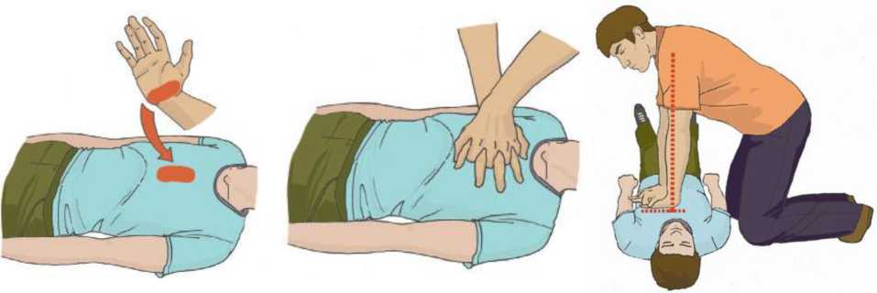
После надавливаний на грудину необходимо осуществить вдохи искусственного дыхания. При проведении вдохов следует открыть дыхательные пути пострадавшего, зажать его нос двумя пальцами и выполнить выдох в дыхательные пути пострадавшего в течение 1 с. Ориентиром достаточного объема вдуваемого воздуха является начало подъема грудной клетки, определяемое участником оказания первой помощи визуально. После этого, продолжая поддерживать проходимость дыхательных путей, необходимо дать пострадавшему совершить пассивный выдох, после чего повторить вдох искусственного дыхания.
При этом рекомендуется использовать устройство для проведения искусственного дыхания из аптечки первой помощи (автомобильной).
Далее следует продолжить реанимационные мероприятия, чередуя 30 надавливаний на грудину с 2-мя вдохами искусственного дыхания. При этом, при проведении базовой сердечно-легочной реанимации взрослому человеку, приоритетным является проведение надавливаний на грудину! Для этого минимизируют интервалы при проведении искусственного дыхания и не проводят более двух искусственных вдохов подряд.
Реанимационные мероприятия необходимо продолжать до прибытия бригады скорой медицинской помощи или других служб, участвующих в ликвидации последствий несчастного случая, и распоряжения их сотрудников о прекращении этих действий, либо до появления явных признаков жизнедеятельности у пострадавшего (появления самостоятельного дыхания, возникновения кашля, произвольных движений).
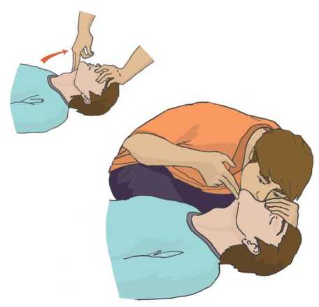
Реанимационные мероприятия могут не осуществляться пострадавшим с явными признаками нежизнеспособности (разложение, травма, несовместимая с жизнью), либо в случаях, когда отсутствие признаков жизни вызвано исходом подтвержденного длительно существующего неизлечимого заболевания (например, онкологического терминальной стадии).
В случае появления признаков жизни следует придать пострадавшему устойчивое боковое (восстановительное) положение. Для этого необходимо выполнить следующую последовательность действий:
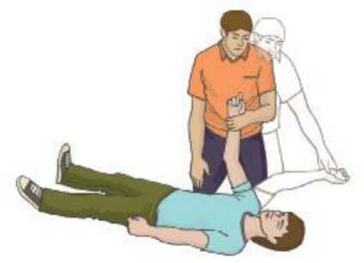
Шаг 2. Вторую руку пострадавшего приложить тыльной стороной ладони к щеке пострадавшего, придерживая ее своей рукой.
Шаг 1. Расположить одну руку пострадавшего под прямым углом к его телу.
Шаг 3. После этого согнуть дальнюю ногу пострадавшего в колене, поставить ее с опорой на стопу на стопу и надавить на колено этой ноги в указанном на рисунке направлении.
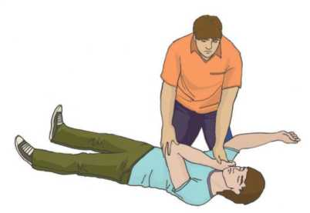
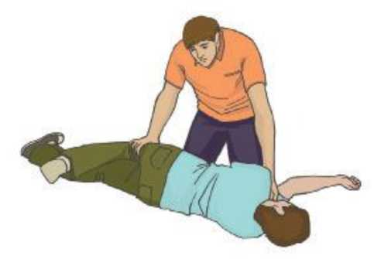
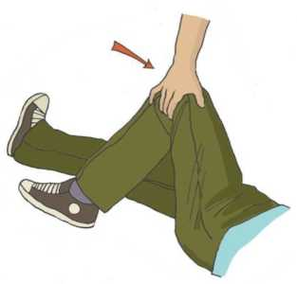
В результате описанных выше действий пострадавший будет находиться в таком положении (вид спереди). Следует постоянно контролировать его состояние (сознание, дыхание, кровообращение) и при отсутствии скорой медицинской помощи переворачивать каждые 30 минут.
Шаг 4. После поворота пострадавшего набок слегка запрокинуть его голову и подтянуть ногу, лежащую сверху, к животу.
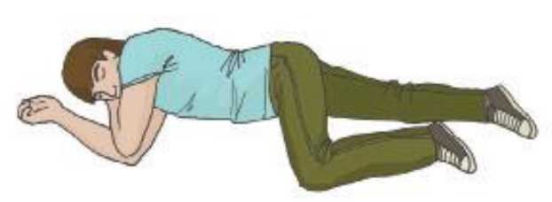
В случае длительного проведения реанимационных мероприятий и возникновения физической усталости у участника оказания первой помощи, необходимо привлечь помощника к осуществлению этих мероприятий. Большинство современных отечественных и зарубежных рекомендация по проведению сердечнолегочной реанимации предусматривают смену ее участников примерно каждые 2 минуты, или спустя 5-6 циклов надавливаний на грудину и искусственных вдохов.
- ОСОБЕННОСТИ СЛР У ДЕТЕЙ
Если Вы не обучены приемам сердечно-легочной реанимации у детей, то проводите ее с той же частотой и тем же соотношением вдохов искусственного дыхания и надавливаний на грудину, что и у взрослых. Для того, чтобы сделать базовую СЛР у детей более эффективной следует помнить о следующем: до начала компрессий грудной клетки сделать 5 искусственных вдохов.
Если человек, оказывающий помощь ребенку один, то он должен проводить СЛР в течение как минимум 1 минуты перед тем, как пойдет звать на помощь
При проведении вдохов следует визуально контролировать объем вдуваемого воздуха (до начала подъема грудины), а надавливания на грудину выполняются на глубину, равную одной трети переднезаднего диаметра грудной клетки (примерно 4 см у детей до 1 года и 5 см у детей старшего возраста).
- УТОПЛЕНИЕ. АЛГОРИТМ ОЦЕНКИ СОСТОЯНИЯ ПОСТРАДАВШЕГО И ПЕРВАЯ ПОМОЩЬ ПРИ УТОПЛЕНИИ
Утопление является третьей по значимости причиной смерти от непреднамеренных травм в мире - на него приходится 7% всех случаев смерти, связанных с травмами. По оценкам Всемирной организации здравоохранения, в мире ежегодно происходит 388 000 случаев смерти от утопления. Наибольшему риску утопления подвергаются дети, мужчины и люди с беспрепятственным доступом к воде.
Утопление определяется как процесс, в результате первичного нарушения дыхания из-за полного или частичного погружения в любую жидкую среду. Это определение подразумевает наличие границы между жидкостью и воздухом у входа в дыхательные пути пострадавшего, которая препятствует его нормальному дыханию. Пострадавший может остаться жив или умереть, но независимо от исхода он или она считаются пострадавшими от утопления.
Причем, погружением называется ситуация, когда лицо пострадавшего находится под водой или покрыто водой. Асфиксия и остановка сердца происходят в течении небольшого времени после погружения. При частичном погружении голова остаётся выше уровня воды, в большинстве случаев благодаря поддержке спасательного жилета. В большинстве подобных ситуаций дыхательные пути пострадавшего остаются открытыми, хотя аспирация возможна при заплёскивании воды в лицо или в результате утраты сознания с погружением лица в воду, наступает гипотермия
Концепция Цепи выживания при утоплении состоит из пяти критических звеньев, улучшающих выживаемость пострадавших.
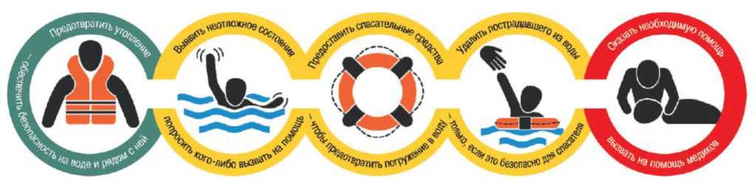

Важную роль для первых попыток спасения и реанимации играют присутствующие на месте происшествия люди. Оказание помощи и последовательность базовой СЛР при утоплении отражает критическую важность быстрого устранения гипоксии. Есть сообщения о благоприятном неврологическом исходе нескольких пострадавших после пребывания в воде более 25 минут, однако эти редкие случаи почти все зафиксированы у детей, тонувших в ледяной воде, когда гипотермия предшествовала гипоксии, или тонувших внутри автомобилей.
При оказании помощи утопающему всегда необходимо помнить о персональной безопасности. Когда это возможно, нужно стараться спасти утопающего без самостоятельного вхождения в воду, что может быть связано с риском для собственной жизни и поэтому должно выполняться профессиональными спасателями или людьми с хорошей плавательной подготовкой. Если утопающий близко к суше, то ему может помочь голосовая подсказка, протянутое средство спасения (палка, одежда, верёвка или спасательный круг), а также подход на лодке или другом плавательном средстве. Если избежать самостоятельного вхождения в воду невозможно, то необходим спасательный жилет или круг. Безопаснее входить вводу вдвоем, чем одному.
Устранение угрожающих факторов возможно при быстром извлечении утопающего из воды. Отметим, что частота травм шейного отдела позвоночника у утопающих очень невелика и особые предосторожности нужны, только когда есть сведения о нырянии в мелкую воду или вероятность травмирования возможна после скатывания с водных горок, катания на водных лыжах, кайтсерфинге или гидроцикле. Если пострадавший не дышит (или дышит неправильно), то его нужно как можно скорее извлечь из воды, пытаясь при этом ограничить подвижность шеи вручную. Во время извлечения из воды стараться поддерживать его в горизонтальном положении.
После извлечения из воды определяют наличие сознания у пострадавшего, затем восстанавливают проходимость дыхательных путей путем • запрокидывания головы с подъемом подбородка, • выдвижения нижней челюсти и в течение не более 10 секунд определяют признаки жизни: • наличие нормального дыхания с помощью слуха, зрения и осязания и, при наличии навыка, • наличие кровообращения, путем проверки пульса на магистральных артериях (параллельно с проверкой наличия дыхания).
При отсутствии сознания и нормального дыхания приступают к проведению базовой СЛР до появления признаков жизни в объеме • давления руками на грудину пострадавшего и • искусственного дыхания "Рот ко рту" или "Рот к носу". Возможно
- искусственное дыхание с использованием специальных устройств (лицевого экрана, лицевой маски).
Последовательность алгоритма базовой СЛР при утоплении имеет отличия и отражает критическую важность быстрого устранения гипоксии. В данном случае именно раннее начало искусственного дыхания повышает выживаемость.
Как можно скорее нужно сделать пять искусственных вдохов. Для этого следует
- открыть дыхательные пути пострадавшего, • зажать его нос двумя пальцами и
- выполнить выдох в дыхательные пути пострадавшего в течение 1 с. Ориентиром достаточного объема вдуваемого воздуха также является начало подъема грудной клетки, определяемое участником оказания первой помощи визуально. После этого, продолжая поддерживать проходимость дыхательных путей, необходимо дать пострадавшему совершить пассивный выдох, после чего повторить вдох искусственного дыхания. По возможности вентиляцию дополняют использованием кислорода.
Профессиональные спасатели могут предпринять попытку вентиляции в воде, пользуясь поддержкой плавучего спасательного средства. Если спасатель находит утонувшего в глубокой открытой воде, он может начать вентиляцию - если обучен этому - еще до извлечения на сушу или на спасательное плавсредство.
После проведения пяти искусственных вдохов • приступают к надавливаниям на грудину пострадавшего и в дальнейшем • сочетают 30 надавливаний с 2 искусственными вдохами. При совершении надавливаний основание ладони помещается на середину грудиной клетки пострадавшего, кисти рук берутся в замок, руки выпрямляются в локтевых суставах. Надавливания на грудину осуществляются на твердой ровной поверхности на глубину 5-6 см с частотой 100-120 в минуту перпендикулярно плоскости грудины. У пострадавших от утопления безвентиляционная реанимация, при которой приоритетом являются давления руками на грудину, скорее всего будет не эффективной и ее следует избегать!
В некоторых ситуациях при проведении реанимационных мероприятий изо рта пострадавшего поступает массивное количество пены, образующейся при смешивании движущегося воздуха с водой. Не пытайтесь удалять пену, так как она будет поступать и дальше. Продолжайте искусственное дыхание/вентиляцию до прибытия бригады скорой медицинской помощи.
Также, во время реанимации при утоплении типично проглатывание/вдыхание воды, возможно и проглатывание желудочного содержимого. Нет необходимости удалять попавшую воду из дыхательных путей, если это полностью не препятствует вентиляции. В таком случае, пострадавшего следует повернуть на бок и удалить имеющиеся массы доступными способами. При подозрении на травму шейного отдела позвоночника все перемещения пострадавшего осуществляются при поддерживании его головы, шеи и туловища на одной линии, что требует участия нескольких спасателей.
- ТАКТИКА ДЕЙСТВИЙ ПРИ НАЛИЧИИ ИНОРОДНЫХ ТЕЛ ВЕРХНИХ ДЫХАТЕЛЬНЫХ ПУТЕЙ
Типичным признаком нарушения проходимости дыхательных путей является поза, при которой человек держится рукой за горло и одновременно пытается кашлять, чтобы удалить инородное дело.
В соответствии с рекомендациями Российского Национального и Европейского Советов по реанимации выделяют частичное или полное нарушение проходимости верхних дыхательных путей, вызванное инородным телом. Для того, чтобы определить степень нарушения, можно спросить пострадавшего, подавился ли он.
При частичном нарушении проходимости верхних дыхательных путей пострадавший отвечает на вопрос, может кашлять.
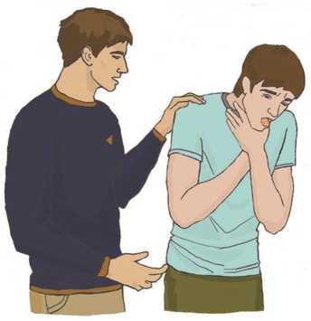
При полном нарушении проходимости верхних дыхательных путей пострадавший не может говорить, не может дышать или дыхание явно затруднено (шумное, хриплое), может хватать себя за горло, может кивать.
При частичном нарушении проходимости следует предложить пострадавшему покашлять.
При полном нарушении проходимости верхних дыхательных путей необходимо предпринять меры по удалению инородного тела. Для этого необходимо сделать следующее:
- Встать сбоку и немного сзади пострадавшего.
- Придерживая пострадавшего одной рукой, другой наклонить его вперёд, чтобы в случае смещения инородного тела оно попало в рот пострадавшего, а не опустилось ниже в дыхательные пути.
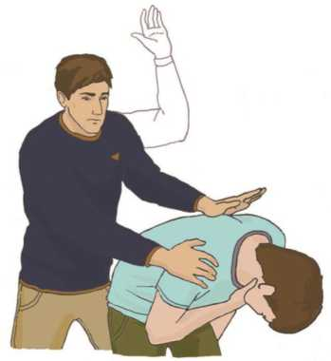
- Нанести 5 резких ударов основанием своей ладони между лопатками пострадавшего.
- Проверять после каждого удара, не удалось ли устранить нарушение проходимости.
- Если после 5 ударов инородное тело не удалено, то следует:
- встать позади пострадавшего и обхватить его обеими руками на уровне верхней части живота;
- сжать кулак одной из рук и поместить его над пупком;
- обхватить кулак другой рукой и, слегка наклонив пострадавшего вперед, резко надавить на его живот в направлении внутрь и кверху;
- при необходимости надавливания повторить до 5 раз.
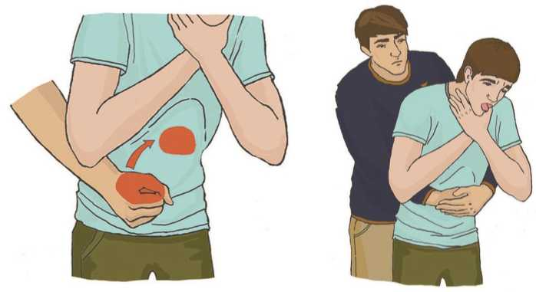
Если удалить инородное тело не удалось, необходимо продолжать попытки его удаления, перемежая 5 ударов по спине с 5 надавливаниями на живот.
Если пострадавший потерял сознание - необходимо начать сердечно-лёгочную реанимацию в объеме давления руками на грудину и искусственного дыхания. При этом следует следить за возможным появлением инородного тела во рту для того, чтобы своевременно удалить его.
Особенности оказания первой помощи тучному пострадавшему, беременной женщине и ребёнку
В случае, если инородное тело нарушило проходимость дыхательных путей у тучного человека или беременной, оказание первой помощи начинается также, как описано выше, с 5 ударов между лопатками.
У тучных людей или беременных не осуществляется давление на живот. Вместо него проводятся надавливания на нижнюю часть груди.
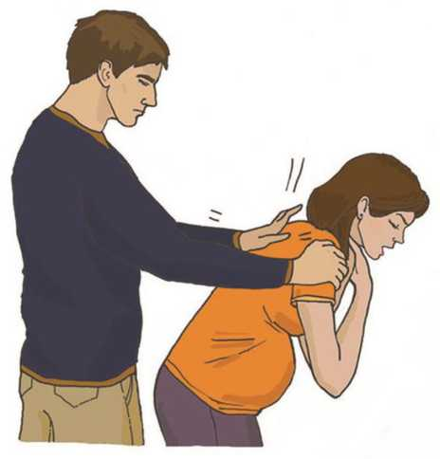
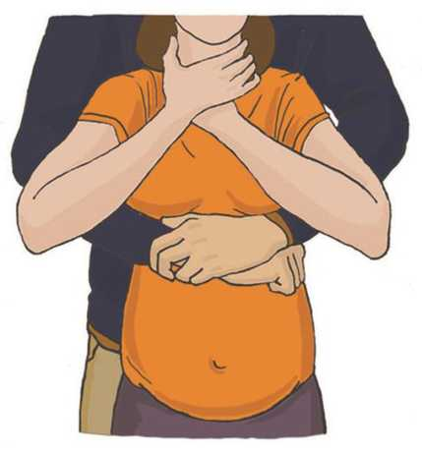
Если инородное тело перекрыло дыхательные пути ребенку, то помощь оказывается похожим образом. Однако следует помнить о необходимости дозирования усилий (удары и надавливания наносятся с меньшей силой). Кроме того, детям до 1 года нельзя выполнять надавливания в живот. Вместо них производятся толчки в нижнюю часть грудной клетки двумя пальцами. При выполнении ударов и толчков грудным детям следует располагать их на предплечье человека, оказывающего помощь, головой вниз; при этом необходимо придерживать голову ребенка.
Детям старше 1 года можно выполнять надавливания на живот над пупком, дозируя усилие соответственно возрасту.
При отсутствии эффекта от этих действий необходимо приступить к сердечнолегочной реанимации.

Тема № 11. ПСИХОЛОГИЧЕСКАЯ ПОДДЕРЖКА ПОСТРАДАВШИХ.
ЦЕЛИ, ПРИНЦИПЫ, ПРИЕМЫ.
- Понятие о психологической поддержке при оказании первой помощи. Цели оказания психологической поддержки. Общие принципы общения с пострадавшими, простые приемы их психологической поддержки.
- Оказание психологической поддержки пострадавшим при различных острых стрессовых реакциях. Способы самопомощи в экстремальных ситуациях.
В настоящее время не вызывает сомнение то, что люди, оказавшиеся в сложной жизненной ситуации, могут нуждаться в психологической помощи и психологической поддержке.
Психологическая поддержка - это система приемов, которая позволяет людям, не обладающим психологическим образованием, помочь окружающим (и себе), оказавшись в экстремальной ситуации, справиться с психологическими реакциями, которые возникают в связи с этим кризисом или катастрофой.
Психологическая поддержка может быть направлена:
- на другого - помощь человеку, попавшему в беду;
- на результат - урегулирование ситуации, предотвращение возникновения сходных реакций у других людей;
- на себя - снятие собственной тревоги, связанной с тем как поступить, как вести себя в ситуации, когда другой нуждается в психологической поддержке.
Знание и понимание того, что происходит с человеком, как ему помочь и как помочь себе способствуют формированию психологической устойчивости.
Для оказания психологической поддержки людям необходимо знать следующее:
- Психическое состояние и поведение человека в экстремальной ситуации отличается от повседневного.
Чаще всего отмечается частичная или полная утрата:
- способности к целенаправленной деятельности (какие действия необходимы в данной ситуации, их планирование);
- способности к критической оценке окружающего и своего поведения (оценке собственной безопасности, степени угрозы, своих возможностей);
- способности вступать в контакт с окружающими (отстранение от контакта, замкнутость, либо наоборот, повышенная говорливость, которая на самом деле не имеет под собой задачу войти в контакт с другим человеком).
Подобные изменения - одни из самых распространенных последствий, наблюдаемых у тех, кто часто не имеет физических травм и повреждений, но кто тем или иным образом вовлечены в экстремальную ситуацию. Это люди, которые непосредственно пострадали или те, кто оказался рядом с ними.
- Ключевые моменты, которые надо учитывать при оказании психологической поддержки.
Стремление помочь - это естественное желание любого человека. Вовремя протянутая рука может помочь человеку справиться с самыми страшными событиями в жизни. Но необходимо помнить о следующем:
- Позаботьтесь о собственной безопасности. Реально оцените внешние условия, свое состояние и силы, перед тем как принять решение, что вы готовы помочь.
- Пострадавший может в первую очередь нуждаться в оказании первой помощи и медицинской помощи. Необходимо убедиться, что у человека нет физических травм, проблем со здоровьем, и только тогда оказывать психологическую поддержку.
- Если вы чувствуете, что не готовы оказать человеку помощь, вам страшно, неприятно разговаривать с ним, не делайте этого. В случае если вы чувствуете неуверенность в том, что сможете помочь (либо в том, что вы правильно понимаете, какие конкретно действия необходимо предпринять) обратитесь за помощью к профильным специалистам.
- Если вы решили подойти к человеку, который нуждается в помощи, вам необходимо в первую очередь представиться и сказать, что вы готовы ему помочь.
- Необходимо внимательно относиться к тому, что и как вы собираетесь сказать:
- говорить нужно спокойным и уверенным голосом, четкими и короткими фразами, в побудительном наклонении;
- в речи не должно быть сложно построенных фраз, предложений;
- следует избегать в речи частицу «не», а также исключить такие слова как «паника», «катастрофа», «ужас» и т.п.
- Сохраняйте самообладание. Будьте готовы к тому, что вы можете столкнуться с различными эмоциональными реакциями и поступками. Они могут быстро сменять друг друга, а некоторые слова и действия могут быть направлены на вас. Кроме этого, многие реакции могут характеризоваться эмоциональным заражением. А значит, под их влиянием можете оказаться и вы. В данном случае особенно важно сохранять спокойствие.
- Приемы оказания психологической поддержки в случае проявления той или иной реакции у пострадавшего.
Различают плач, истероидную реакцию, агрессивную реакцию, страх, апатию.

Плач
Признаки:
- человек уже плачет или готов разрыдаться;
- подрагивают губы;
- наблюдается ощущение подавленности.
Плач - это та реакция, которая позволяет в сложной кризисной ситуации выразить переполняющие человека эмоции.
Нужно дать этой реакции состояться.
Помощь при плаче:
- По возможности не оставляйте пострадавшего одного, необходимо позаботиться о том, чтобы рядом с ним кто-то находился, желательно близкий или знакомый человек.
- Поддерживайте физический контакт с пострадавшим (это поможет человеку почувствовать, что кто-то рядом, что он не один). Постарайтесь выразить человеку свою поддержку и сочувствие. Не обязательно делать это словами, можно просто сесть рядом, дать почувствовать, что вы вместе с ним сочувствуете и сопереживаете. Можно просто держать человека за руку, иногда протянутая рука помощи - значит гораздо больше, чем сотни сказанных слов.
- Дайте пострадавшему возможность говорить о своих чувствах.
- Воздержитесь от советов, во многих случаях они могут вызвать негативную реакцию со стороны пострадавшего.
- Если реакция плача затянулась, и слезы уже не приносят облегчения, помогите пострадавшему немного отвлечься: сконцентрировать внимание на глубоком и ровном дыхании, вместе с этим выполнять какую-либо несложную деятельность.

Истероидная реакция (истерика)
Признаки:
- чрезмерное возбуждение;
- множество движений, театральные позы;
- эмоционально насыщенная, быстрая речь;
- крики, рыдания.
Необходимо отметить, что довольно часто в разных источниках можно встретить информацию о том, что истероидная реакция не отражает истинных переживаний человека, а является симуляцией или грубой формой манипуляции, направленной на привлечение к себе внимания окружающих. В связи с этим человек не нуждается в помощи. Подобная точка зрения является некорректной.
Помощь при истероидной реакции:
- Если вы чувствуете готовность к оказанию помощи и понимаете, что это безопасно, постарайтесь отвести пострадавшего от зрителей и замкнуть его внимание на себе.
- Если зрителей удалить невозможно, постарайтесь стать самым внимательным слушателем, оказывайте человеку поддержку, слушайте, кивайте, поддакивайте.
- Проявляйте спокойствие и не демонстрируйте пострадавшему сильных эмоций.
- Говорите короткими простыми фразами, уверенным тоном.
- Не потакайте желаниям пострадавшего и не вступайте в активный диалог по поводу его высказываний.
- Переключите внимание пострадавшего, вызвав у него ориентировочную реакцию. Для этого задается неожиданный вопрос (не имеющий негативного содержания) или произносится имя пострадавшего. После чего пострадавшему задается вопрос, требующий развернутого ответа.
- После истерики возможен упадок сил, поэтому необходимо предоставить человеку возможность для отдыха, передав его специалистам, либо близким людям.

Агрессивная реакция
Признаки:
- возбуждение;
- раздражение, недовольство, гнев (по любому, даже незначительному поводу);
- повышенное мышечное напряжение;
- нанесение окружающим ударов руками или какими-либо предметами;
- словесные оскорбления, брань.
Помощь при агрессивной реакции:
- Четко оцените, насколько безопасно для вас будет оказывать помощь в данной ситуации, и что вы можете сделать для обеспечения большей безопасности.
- Сохраняйте спокойствие, не демонстрируйте сильных эмоций.
- Воздержитесь от эмоциональных реакций даже в том случае, если вы слышите оскорбления и брань, обращенные к вам.
- Говорите с пострадавшим спокойным голосом, постепенно снижая темп и громкость своей речи.
- Демонстрируйте благожелательность, не вступайте с пострадавшим в споры и не противоречьте ему.
- Если вы чувствуете внутреннюю готовность и понимаете, что это необходимо, отойдите с пострадавшим от окружающих и дайте ему возможность выговориться.
- Включите пострадавшего в какую-нибудь деятельность, связанную с физической нагрузкой.
В некоторых случаях агрессию можно снизить, объяснив пострадавшему негативный исход подобного поведения. Такой прием действенен, если:
- у пострадавшего нет цели получить выгоду от агрессивного поведения;
- пострадавшему важно, чтобы подобный негативный исход не произошел;
- пострадавший понимает, что негативный исход действительно может последовать.
В случае если вы встретили пострадавшего, демонстрирующего агрессивное поведение, необходимо обратить к нему внимание специалиста правоохранительных органов.

Страх
Признаки:
- напряжение мышц (особенно лицевых);
- сильное сердцебиение;
- учащенное поверхностное дыхание;
- сниженный контроль собственного поведения.
Страх - это проявление базового инстинкта самосохранения. Он оберегает нас от рискованных, опасных поступков. Переживание чувства страха знакомо каждому человеку.
В некоторых случаях страх становится опасным для человека. Это происходит тогда, когда он:
- не оправдан (переживание страха слишком интенсивно в сравнении с опасностью, по отношению к которой он возник);
- настолько силен, что лишает человека способности думать и действовать.
Иногда страх может перерасти в панику. Панический страх, ужас может побудить к бегству, вызвать оцепенение, агрессивное поведение. Человек в страхе может вцепиться в какие-либо опасные предметы, забираться в небезопасные места, лишая себя возможности спастись в экстремальной ситуации. При этом он плохо контролирует свои действия и не осознает происходящее вокруг, что уже опасно для самого пострадавшего и окружающих его людей. Велика вероятность эмоционального заражения паникой.
Помощь при страхе:
- Необходимо быть рядом с человеком, дать ему ощущение безопасности: страх тяжело переносить в одиночестве.
- Если страх настолько силен, что парализует человека, то предложите ему выполнить несколько простых приемов (например, задержать дыхание, а затем сосредоточиться на спокойном медленном дыхании; осуществить простое интеллектуальное действие (этот прием основан на том, что страх - эмоция, а любая эмоция становится слабее, если включается мыслительная деятельность).
- Когда острота страха начинает спадать, говорите с человеком о том, чего именно он боится, не нагнетая эмоции, а наоборот, давая возможность человеку выговориться (когда человек «проговаривает» свой страх, он становится не таким сильным).
- При необходимости предоставьте человеку информацию о том, что происходит вокруг, о ходе работ, если вам кажется, что сказанная информация будет полезна для человека и поможет улучшить его состояние (информационный голод провоцирует усиление страха).

Апатия
Признаки:
- непреодолимая усталость, когда любое движение, любое сказанное слово дается с трудом;
- равнодушие к происходящему;
- отсутствие, каких бы то ни было, эмоциональных проявлений;
- заторможенность;
- снижение темпа речи или полное ее отсутствие.
Помощь при апатии:
- Создайте для пострадавшего условия, в которых он мог бы отдохнуть, набраться сил, чувствовал себя в безопасности (например, проводите его к месту отдыха, по возможности помогите ему удобно устроиться).
- Если это по каким-то причинам невозможно, то необходимо помочь человеку мягко выйти из этого состояния. Для этого можно предложить ему самомассаж (или помочь ему в этом) активных биологических зон - мочек ушей и пальцев рук.
- Говорите с пострадавшим мягко, медленно, спокойным голосом, постепенно повышая громкость и скорость речи.
- Постепенно задавайте пострадавшему вопросы, на которые он может ответить развернуто.
- Предложите пострадавшему какую-либо незначительную умеренную физическую нагрузку (пройтись пешком, сделать несколько простых физических упражнений) или вовлеките его в посильную для него совместную деятельность (например, оказать посильную помощь другим пострадавшим: принести чай или воду и т.д.).

Способы самопомощи в экстремальных ситуациях
Если вы оказались в ситуации, когда вас одолевают сильные чувства - душевная боль, злость, гнев, чувство вины, страх, тревога. В этом случае очень важно создать себе условия для того, чтобы быстро «выпустить пар». Это поможет немного снизить напряжение и сохранить душевные силы, которые так нужны в экстренной ситуации.
Можно попробовать один из универсальных способов:
- займитесь физическим трудом;
- дайте волю слезам, поделитесь своими переживаниями с людьми, которым вы можете доверять;
- можно попробовать дыхательные упражнения, например, сделайте глубокий вдох, задержите дыхание на 1-2 секунды, выдохните, повторите упражнение 2 раза, потом сделайте 2 нормальных (неглубоких) медленных вдоха-выдоха;
- чередуйте глубокое и нормальное дыхание до тех пор, пока не почувствуете себя лучше;
- умственные операции тоже помогают снизить уровень эмоционального напряжения. Можно считать, например, поочередно в уме отнимать от 100 то 6, то 7, перемножать двузначные числа, и т.д.;
- умойтесь холодной водой, помассируйте мочки ушей и пальцы рук.

Существует еще один часто используемы термин - внезапная остановка сердца - непредвиденная остановка кровообращения, возникающая в течение 1 часа с момента появления острых симптомов, которая была устранена с помощью успешных реанимационных мероприятий (например, дефибрилляция). Определения ВОК и внезапной остановки сердца, которые соответствуют международному термину в английском языке - sudden cardiac arrest и подразумевают обратимость указанного явления.
Внезапная смерть (sudden cardiac death) является следствием ВОК и с необратимым исходом.

